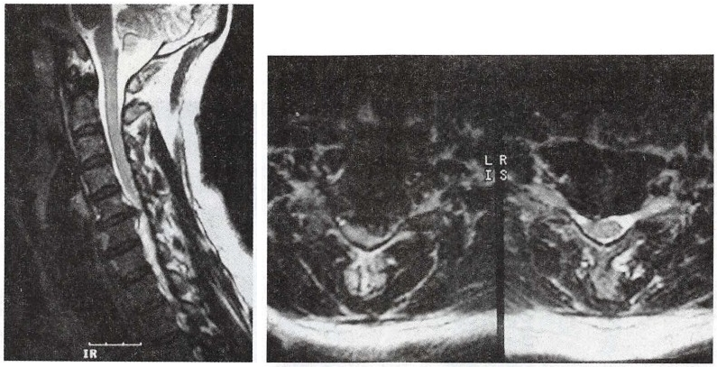

第六十七章 颈、腰椎退行性疾病 **729**

Centerpiece固定，以保留颈椎活动度。

二、颈椎间盘突出症

颈椎间盘突出症(cervical disc herniation)是在颈椎间盘退变的基础上，因轻微外力或无明确诱因 导致的椎间盘突出而致脊髓和神经根受压的一组病症。

【病因与病理】 当颈椎间盘退变时，后侧纤维环部分损伤或断裂，在轻微外力下使颈椎过伸或过 屈运动，前者致近侧椎骨向后移位，后者致近侧椎骨向前移位，使椎间盘纤维环突然承受较大的牵张 力，导致其完全断裂，髓核组织从纤维环破裂处经后纵韧带突入椎管，压迫脊髓和神经根而产生相应 症状和体征。

【临床表现】 颈椎间盘突出症多发生于40～50岁，突出部位以 C₅-6、C₄-s为最多。病人既往有颈 项疼痛病史或无症状，在轻微外力作用下或无明确诱因出现颈肩痛或上肢痛，或者肢体不同程度的感 觉、运动障碍。依据颈椎间盘组织突出程度及部位出现相应的颈髓或颈神经根症状，临床上以压迫神 经根者为多，压迫脊髓或兼有神经根者较少。

突出的椎间盘组织压迫颈神经根时，病人有颈项痛、颈肩痛或上肢放射痛，疼痛较重，向神经根分 布范围放射，病程较久者以麻木感为主。压迫严重时表现为突然短期内不能抬举上肢，或手部无力。 检查时颈部处于强迫体位或者颈部僵硬，活动受限，类似“落枕”,C₂~T, 神经支配区可有相应部位的 感觉障碍，病肢肌力下降，腱反射减弱或消失，Hoffmann 征阴性或阳性。

当颈椎间盘组织压迫脊髓时，病人表现为四肢不同程度的感觉、运动障碍或括约肌功能障碍，也 可表现为截瘫、四肢瘫或Brown-Sequard综合征等。

【影像学检查】 常 规X 线检查应拍摄颈椎正侧位片、双斜位片，以观察颈椎序列、各椎间隙高度 变化、椎间孔形态的改变以及骨赘形成情况等退行性改变。 CT 扫描可以显示椎间盘突出的类型、骨 赘形成与否，是否合并后纵韧带和黄韧带肥厚、钙化或骨化，关节突关节的增生肥大程度，椎管形态的 改变。 MRI 检查可以显示颈椎的解剖学形态，是颈椎间盘突出症的重要诊断依据。 T, 和 T₂ 加权像可 显示椎间盘突出的形态和脊髓受压的情况，以及脊髓变性、水肿、囊变和萎缩等病理形态(图67-4)。

(1) (2)

图67-4 颈5~颈6椎间盘突出

从矢状位(1)及横轴位(2)MRI 上可以看到椎间盘突出压迫硬膜囊及脊髓

【诊断与鉴别诊断】典型的颈椎间盘突出症临床表现和影像学检查相符，诊断即可确立。但应 该与颈椎管狭窄症、椎管内肿瘤及肩关节周围疾患等进行鉴别，除临床表现的差异，影像学检查尤其

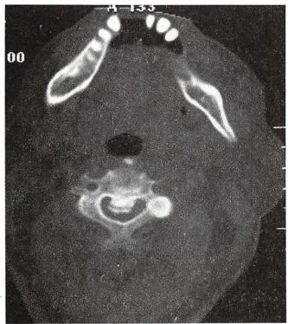

第六十七章 颈、腰椎退行性疾病

730

是MRI 检查能提供重要的鉴别依据。

【治疗】 应依据病人的临床症状、体征和影像学表现等决定治疗方案。对于神经根压迫症状为 主者，先采取非手术治疗。包括适当休息、卧床、颈部牵引或理疗，应用脱水药、止痛药和神经营养药 等。若非手术治疗无效，疼痛加重，甚至出现肌肉瘫痪等症状时，应及时行颈椎手术治疗，椎间盘切 除、解除神经根及脊髓的压迫。经典的手术方法为颈椎前路椎间盘切除植骨融合术(anterior cervical discectomy and fusion,ACDF),近年来随着脊柱内镜技术的发展，后路经皮内镜下椎间盘摘除术在临床 上的应用也日益广泛。

三、颈椎后纵韧带骨化症

颈椎后纵韧带骨化症(ossification of the posterior longitudinal ligament,OPLL)系颈椎后纵韧带异常 增殖并骨化导致椎管容积减小，进而引起脊髓损害和四肢功能障碍的一种疾病。

【病因与病理】 后纵韧带骨化病因尚不明确，多见于黄种人，与遗传代谢、外伤等因素有关。后 纵韧带骨化沿纵轴生长或向椎管内生长，当发展到一定程度压迫脊髓后出现症状和体征，其表现与颈 椎管狭窄症或脊髓型颈椎病相似。后纵韧带骨化中颈椎发病率最高，其次是胸椎和腰椎。

【临床表现】 本病发病年龄多在50~60岁，男性多于女性。病人常诉头颈痛，四肢感觉异常、疼 痛或功能障碍。最典型的症状是行走不稳，早期的症状往往是下楼困难，晚期可伴有大小便障碍。病 人的病史较长，四肢和大小便功能障碍症状逐渐加重。检查时，上肢或四肢有不同程度的感觉障碍， 四肢肌力减退，双下肢肌张力增高。腱反射亢进，严重者膝、踝阵挛阳性，Hoffmann征或 Babinski征 阳性。

【影像学检查】 颈椎CT、MRI 的检查对该病的诊断有重要意义，X线侧位摄片和CT 平扫或二维 重建可见椎体后方有致密骨化亮影，脊髓受压变窄(图67-5)。依据韧带骨化范围和形态分为四个类 型，①连续型：韧带连续跨越2个节段以上；②局灶型：骨化局限在单个椎节；③间断型：多个椎节不连 续的骨化影；④混合型：上述两型或以上者(图67-6)。

**【治疗】**

1. 非手术治疗 若症状仅有轻度肢体疼痛或麻木，不影响工作和生活，可采用非手术疗法。常 用的有休息、口服消炎止痛药、理疗等。

2. 手术治疗若有明显的脊髓压迫症状，则需手术治疗。手术方法包括后路手术、前路手术和 前后路复合手术，根据不同的病变类型加以选择。

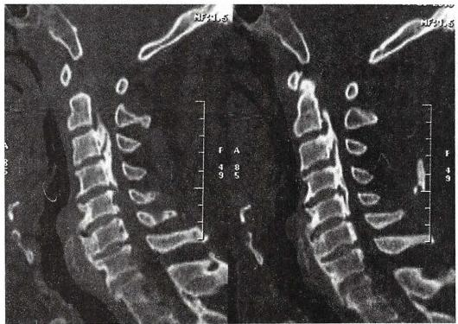

(1)

(2)

图67 - 5 颈椎后纵韧带骨化症CT 结果

矢状位重建(1)及轴位像(2)示椎体后缘高密度条状骨化灶，基底部宽，游离缘突起，似山丘状

2 记



第六十七章 颈、腰椎退行性疾病 731

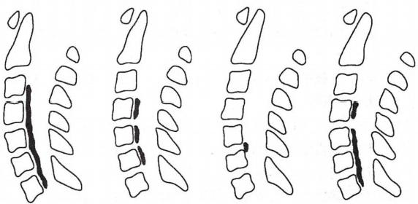

(1) (2) (3) (4)

图67-6 颈椎后纵韧带骨化类型

(1)连续型 (2)间断型 (3)局灶型 (4)混合型

**第二节** **腰椎退行性疾病**

一、腰椎间盘突出症

腰椎间盘突出症(lumbar disc herniation)是指腰椎间盘发生退行性改变以后，在外力作用下，纤维 环部分或全部破裂，单独或者连同髓核、软骨终板向外突出，刺激或压迫窦椎神经和神经根引起的以 腰腿痛为主要症状的一种病变。腰椎间盘突出症是骨科的常见病和多发病，是引起腰腿痛的最常见 原因。

**【病因】**

1. 椎间盘退变是根本原因 腰椎间盘在脊柱的运动和负荷中承受巨大的应力。随着年龄的增 长，椎间盘逐渐发生退变，纤维环和髓核的含水量逐渐下降，髓核失去弹性，纤维环逐渐出现裂隙。在 退变的基础上，劳损积累和外力的作用下，椎间盘发生破裂，髓核、纤维环甚至终板向后突出，严重者 压迫神经产生症状。

2. 损 伤 积累损伤是椎间盘退变的主要原因。反复弯腰、扭转等动作最易引起椎间盘损伤，故 本病与职业有一定关系。驾驶员长期处于坐位和颠簸状态，及从事重体力劳动者，因过度负荷，均易 造成椎间盘早期退变。急性的外伤可以作为椎间盘突出的诱发因素。

3. 妊 娠 妊娠期间整个韧带系统处于松弛状态，而腰骶部又承受比平时更大的应力，增加了椎 间盘突出的风险。

4. 遗传因素 有色人种本病的发病率较低。小于20岁的青少年病人中约32%有阳性家族史。

5. 发育异常 腰椎骶化、骶椎腰化和关节突不对称等腰骶部先天发育异常，使下腰椎承受异常 应力，均会增加椎间盘的损害。

【病理及发病机制】 椎间盘由髓核、纤维环和软骨终板构成，由于椎间盘承受躯干及上肢的重 量，在日常生活及劳动中，易发生劳损。椎间盘仅有少量血液供应，营养主要靠软骨终板渗透，较为有 限，从而极易发生退变。

椎间盘的生化成分为胶原、蛋白多糖、弹性蛋白和水。在椎间盘退变时， I 型胶原增加而Ⅱ型胶 原减少，髓核中出现 I 型胶原。同时椎间盘中蛋白多糖含量下降，弹性蛋白含量明显减少，弹性纤维 密度降低，出现裂隙和不规则空洞等。髓核中的水分由出生时的90%下降到30岁的70%,至老年保 持较稳定的状态。

关于椎间盘突出产生腰腿痛的机制，目前还存有争议，看法比较一致的理论有：①机械性压迫： 一 般认为，神经根受到突入椎管的髓核的急性机械性压迫会产生腰腿痛症状，突出的大小直接影响疼痛 的程度。但此理论不能解释临床上很多现象。②炎症反应：突出的髓核作为生物化学和免疫学刺激

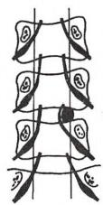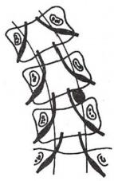

第六十七章 颈、腰椎退行性疾病

732

物，引起周围组织及神经根的炎症反应，可能是引起病人临床症状的原因。

腰椎间盘突出症的分型方法较多，各有其根据及侧重面。根据其突出程度及影像学特征，结合治 疗方法可做如下分型：

1. 膨出型 纤维环有部分破裂，但表层完整，此时髓核因压力向椎管内局限性隆起，但表面光 滑。这一类型保守治疗大多可缓解或治愈。

2. 突出型 纤维环完全破裂，髓核突向椎管，但后纵韧带仍然完整。此型常需手术治疗。

3. 脱出型 髓核穿破后纵韧带，形同菜花状，但其根部仍然在椎间隙内。需手术治疗。

4. 游离型 大块髓核组织穿破纤维环和后纵韧带，完全突入椎管，与原间盘脱离。需手术治疗。

5.Schmorl 结节及经骨突出型 前者指髓核经上下软骨板的发育性或后天性裂隙突入椎体松 质骨内；后者是髓核沿椎体软骨终板和椎体之间的血管通道向前纵韧带方向突出，形成椎体前缘的游 离骨块。这两型临床上无神经症状，无需手术治疗。

【临床表现】 腰椎间盘突出症常见于20~50岁的病人，男女比例约(4~6):1。病人多有弯腰劳 动或长期坐位工作史，首次发病常在半弯腰持重或突然扭腰动作过程中发生。

1.症状

(1)腰痛：腰椎间盘突出症的病人，绝大部分有腰痛。腰痛可出现在腿痛之前，亦可在腿痛同时 或之后出现。发生腰痛的原因是椎间盘突出刺激了外层纤维环及后纵韧带中的窦椎神经纤维。

(2)坐骨神经痛：由于95%左右的椎间盘突出发生在腰4～腰5及腰5～骶1间隙，故多伴有坐 骨神经痛。坐骨神经痛多为逐渐发生，疼痛为放射性，由臀部、大腿后外侧、小腿外侧至足跟部或足 背。有的病人为了减轻疼痛，松弛坐骨神经，行走时取前倾位，卧床时取弯腰侧卧屈髋屈膝位。坐骨 神经痛可因打喷嚏或咳嗽时腹压增加而疼痛加剧。在高位椎间盘突出时(腰2～腰3,腰3～腰4),可 压迫相应的上腰段神经根而出现大腿前内侧或腹股沟区疼痛。

(3)马尾综合征：中央型的腰椎间盘突出可压迫马尾神经，出现大小便障碍，鞍区感觉异常。急 性发病时应作为急症手术的指征。

**2.体征**

(1)腰椎侧凸：是一种为减轻疼痛的姿势性代偿畸形，具有辅助诊断价值。如髓核突出在神经根 的肩部，上身向健侧弯曲，腰椎凸向病侧可松弛受压的神经根；当突出髓核在神经根腋部时，上身向病 侧弯曲，腰椎凸向健侧可缓解疼痛(图67-7)。

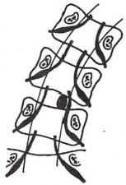

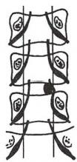(1)

(4)

(2)

(3)

图67-7 姿势性脊柱侧凸与缓解神经根受压的关系

(1)椎间盘突出在神经根腋部时 (2)神经根所受压力可因脊柱凸向健侧而缓解

(3)椎间盘突出在神经根外侧时 (4)神经根所受压力可因脊柱凸向病侧而缓解

(2)腰部活动受限：几乎所有病人都有不同程度的腰部活动受限，其中以前屈受限最明显，是由 于前屈位时进一步促使髓核向后移位并增加对受压神经根的牵张之故。

(3)压痛及骶棘肌痉挛：大部分病人在病变间隙的棘突间有压痛，按压椎旁1cm 处有沿坐骨神经 的放射痛。约1/3病人有腰部骶棘肌痉挛，使腰部固定于强迫体位。

(4)直腿抬高试验及加强试验：病人仰卧，伸膝，被动 抬高患肢，正常人神经根有4mm 的滑动度，下肢抬高到 60°~70°始感胭窝不适，本症病人神经根受压或粘连使滑 动度减少或消失，抬高在60°以内即可出现坐骨神经痛，称 为直腿抬高试验阳性。在直腿抬高试验阳性时，缓慢降低 患肢高度，待放射痛消失，再被动背屈踝关节以牵拉坐骨 神经，如又出现放射痛，称为加强试验阳性(图67-8)。

(5)神经系统表现：①感觉异常：多数病人有感觉异 常，腰，神经根受累者，小腿外侧和足背痛、触觉减退；骶1 神经根受压时，外踝附近及足外侧痛、触觉减退(表67-2)。

第六十七章 颈、腰椎退行性疾病 **733**

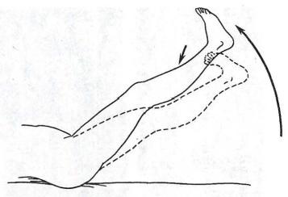

图67-8 直腿抬高试验(实线)

和加强试验(虚线)

②肌力下降：若神经受压严重或时间较长，病人可有肌力下降。腰5神经根受累时，足母趾背伸肌力 下降；骶1神经根受累时，足跖屈肌力减弱。③反射异常：根据受累神经不同，病人常出现相应的反射 异常。踝反射减弱或消失表示骶1神经根受累；骶3～骶5马尾神经受压，则为肛门括约肌张力下降 及肛门反射减弱或消失。

**表67-2** **腰神经根病的神经定位**

|  |  |  |  |
| --- | --- | --- | --- |
| **受累神经** | **关键感觉区** | **关键运动肌** | **反射** |
| ₂  L | 大腿前中部 | 屈髋肌(髂腰肌) |  |
| ₃  L | 股骨内髁 | 膝伸肌(股四头肌) | 膝反射 |
| ₄  L | 内踝 | 足背伸肌(胫前肌) |  |
| Ls | 第三跖趾关节背侧 | 足母长伸肌 |  |
| ₁  S | 足跟外侧 | 足跖屈肌(小腿三头肌) | 踝反射 |

**3.** **影像学及其他检查**

(1)X 线平片：通常作为常规检查。 一般拍摄腰椎正、侧位片，若怀疑脊椎不稳可以加照屈、伸动 力位片和双斜位片。在腰椎间盘突出症的病人，腰椎平片的表现可以完全正常，但很多病人也会有一 些阳性发现。在正位片上可见腰椎侧弯，在侧位片上可见生理前凸减少或消失，椎间隙狭窄。在平片 上还可以看到纤维环钙化、骨质增生、关节突肥大、硬化等退变的表现。

(2)造影检查：脊髓造影、硬膜外造影、椎间盘造影等方法可间接显示有无椎间盘突出及程度。 由于这些方法为有创操作，有的存在并发症，有的技术复杂，所以目前在临床应用较少，在一般的诊断

方法不能明确时才慎重进行。

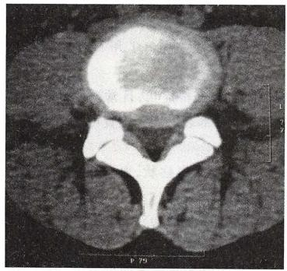

图67-9 CT 横断面图像显示腰椎间盘突出

(3)CT: 能更好地显示脊柱骨性结构的细节。腰椎 间盘突出症在CT 上的表现有椎间盘后缘变形突出、硬 脊膜囊受压变形、硬膜外脂肪移位、硬膜外间隙中软组 织密度影及神经根鞘受压移位等(图67-9)。CT 还能观 察椎间小关节和黄韧带的情况。

(4)MRI: 能清楚地显示出人体解剖结构的图像，对 于腰椎间盘突出的诊断有极大帮助。 MRI 可以全面的 观察各椎间盘退变情况，也可以了解髓核突出的程度和 位置(图67-10),并鉴别是否存在椎管内其他占位性病 变。在读片时需注意矢状位片和横断面片要对比观察， 方能准确定位。

(5)其他：肌电图等电生理检查有助于腰椎间盘突 出的诊断，并可以推断神经受损的节段。



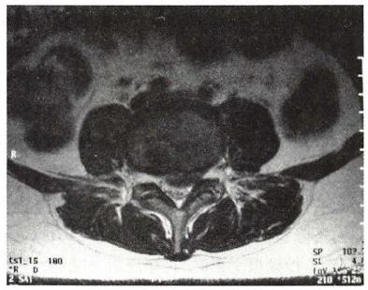

734 第六十七章 颈、腰椎退行性疾病

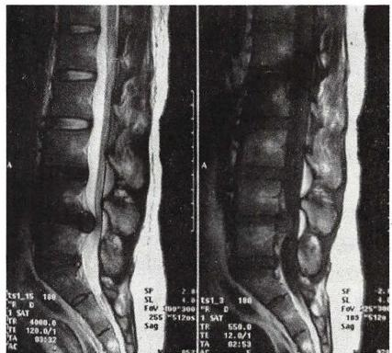

(1) (2)

图67-10 腰4～腰5椎间盘突出MRI

矢状位(1)及横轴位(2)MRI示腰4～腰5较大的间盘突出，压迫硬膜囊

【诊断】 典型的腰椎间盘突出症病人，根据病史、症状、体征以及在X 线平片上相应的节段有椎 间盘退行性改变者即可做出初步诊断，结合X 线、CT、MRI等方法，能准确做出病变间隙、突出方向、 突出物大小、神经受压情况的诊断。需注意的是，如仅有CT、MRI表现而无临床表现者，不应诊断为 本病。

**【鉴别诊断】**

1. 腰肌劳损 中年人多发，与长期保持一种劳动姿势有关。无明显诱因的慢性疼痛为主要症 状，腰痛为酸胀痛，休息后可缓解。在疼痛区有固定的压痛点，在压痛点进行叩击，疼痛反而减轻。直 腿抬高试验阴性，下肢无神经受累表现。痛点局部封闭有良好的效果。

**2.** **第三腰椎横突综合征** 主要表现为腰痛，少数可沿骶棘肌向下放射。检查见骶棘肌痉挛，第 三腰椎横突尖压痛，无神经受累体征。局部封闭有很好的近期疗效。

3. 梨状肌综合征 坐骨神经从梨状肌下缘或穿梨状肌下行，如梨状肌因外伤、先天异常或炎症 而增生、肥大、粘连，均可以在收缩过程中刺激或压迫坐骨神经而出现症状。病人主要表现为臀部和 下肢疼痛，症状的出现和加重常与活动有关，休息可明显缓解。查体可见臀肌萎缩，臀部深压痛及直 腿抬高试验阳性，但神经定位体征多不明确。髋关节外展、外旋位抗阻力时，可诱发症状。

4. 腰椎管狭窄症 椎管狭窄症是指多种原因所致椎管、神经根管、椎间孔的狭窄，并使相应部 位的脊髓、马尾神经或神经根受压的病变。临床上以下腰痛、马尾神经或腰神经受压症状为主要 表现，以神经源性间歇性跛行为主要特点。主诉症状多而阳性体征少。结合CT 和 MRI 检查可明 确诊断。

**5.** **腰椎滑脱与椎弓峡部裂** 表现为下腰痛，滑脱较重时可发生神经根症状，且常诱发椎间盘退 变、突出。腰骶部侧位片可以了解滑脱的程度，斜位片可以了解有无峡部裂。 MRI 检查可明确脊髓和 神经受压情况。

**6.** **腰椎结核** 有结核病史或接触史。常有午后低热、乏力等全身中毒症状，血沉快。 X 线片上 有明显的骨破坏，受累的椎体间隙变窄，病灶旁有寒性脓肿阴影。

**7.** **脊柱肿瘤** 病人腰痛呈进行性加重，平卧不能减轻。恶性肿瘤有贫血和恶病质，血沉快，碱性 或酸性磷酸酶升高。 X 线平片显示骨破坏，CT 和 MRI 均可与椎间盘突出相鉴别。

**8.** **椎管内肿瘤** 发病较慢但是呈进行性加重。首先出现足部的麻木并自下而上发展，感觉、运 动障碍，反射减弱，不只限于某一神经的支配区。括约肌功能障碍逐渐出现并加重。脑脊液检查及

第六十七章 颈、腰椎退行性疾病

**735**

MRI 检查可鉴别。

9. 盆腔疾病早期盆腔的炎症、肿瘤等，当其本身症状尚未充分表现时，可刺激腰骶神经根而出 现腰骶部疼痛，或伴有下肢痛。超声、CT 和 MRI 等检查可以协助诊断。

10. 下肢血管病变 单纯腿痛的病人须注意与血管病变相鉴别。检查时注意肢体的皮温、皮色、 血管搏动等情况，必要时行多普勒或DSA 检查明确诊断。

**【治疗】**

1. 非手术治疗

(1)适应证：①初次发病，病程较短的病人；②休息以后症状可以自行缓解者；③由于全身疾病或 有局部皮肤疾病，不能实行手术者；④不同意手术者。

(2)治疗方法：①卧床休息， 一般严格卧床三周，带腰围逐步下地活动；②非甾体抗炎药物；③牵 引疗法，骨盆牵引最常用；④理疗。

2. 手术治疗

(1)适应证：①腰腿痛症状严重，反复发作，经半年以上非手术治疗无效，且病情逐渐加重，影响 工作和生活者；②中央型突出有马尾神经综合征，括约肌功能障碍者，应按急诊进行手术；③有明显的 神经受累表现者。

(2)手术方法：①传统开放手术：包括全椎板切除髓核摘除术、半椎板切除髓核摘除术以及椎板 开窗髓核摘除术。②显微外科腰椎间盘摘除术：利用显微镜辅助手术，行椎间盘摘除。③微创椎间盘 摘除手术：最初有经皮髓核切吸术，随着技术的发展，后来出现的微创内镜下椎间盘切除术(microen- doscopic discectomy,MED),以及经皮内镜下腰椎间盘切除术(percutaneous endoscopic lumbar discectomy, PELD) 等。近年来以PELD 为代表的经皮脊柱内镜技术发展迅速，因其损伤小、恢复快等优点，在临床 上的应用越来越广泛。④人工椎间盘置换术：其手术适应证尚存在争论，选择此手术须谨慎。

**二、腰椎管狭窄症**

腰椎管狭窄症(lumbar canal stenosis)是一种临床综合征，普遍认可的定义是指除导致腰椎管狭窄 的独立临床疾病以外的任何原因引起的椎管、神经根管和椎间孔等的任何形式的狭窄，并引起马尾神 经或神经根受压的综合征。依据其病因可分先天性、发育性和继发性椎管狭窄，后者包括退行性、医 源性、创伤性和其他椎弓峡部裂并椎体滑脱等所致椎管狭窄。临床上多见的为退行性椎管狭窄。

【病因与病理】腰椎管的形状在不同的节段有所不同。成人L--2节段为卵圆形，而L₃-s 节段多为 三角形或三叶草形。腰椎退变发生椎间盘膨出，黄韧带皱褶，椎体后缘骨赘形成，关节突关节增生、内 聚等，使椎管容积缩小，神经根或马尾神经受压。同时椎管内静脉丛回流障碍，可引起神经缺血。压 迫时间越长，神经功能的损害越重。但有些生理性退变即使影像学检查有较重的椎管狭窄，亦可无神 经症状。

依据腰椎管狭窄的部位分为中央型椎管狭窄、神经根管狭窄和侧隐窝狭窄。

【临床表现】 由于腰椎管狭窄多为退行性椎管狭窄，故发病年龄多为中老年。病人往往有腰痛 多年，后出现一侧或双侧下肢痛，每因站立或行走后疼痛加重。有时伴有感觉异常。病人活动行走后 除了有疼痛麻木的症状外，亦可因步行距离增加而感小腿乏力，此类症状可因休息、下蹲而缓解，再度 行走活动又复出现，称之为神经源性间歇性跛行。

体格检查时往往表现为症状重，体征轻。通常腰椎前凸减小，腰椎前屈正常、背伸受限，腰椎后伸 时，可感腰骶部痛，或下肢痛并麻木，可出现神经根受压的体征，严重时引起马尾神经压迫症，导致括 约肌功能障碍。

【影像学检查】 X 线平片示腰椎退行性改变，如骨赘形成，椎间隙狭窄，腰椎生理前凸减小或反

常。腰椎CT 轴状位片示腰椎间盘突出，关节突关节增生、关节突内聚(图67-11)。腰椎MRI 示多个椎间盘突出，T₂WI 示多个椎间盘信号减低，硬膜囊呈蜂腰状狭窄。

T,WI可



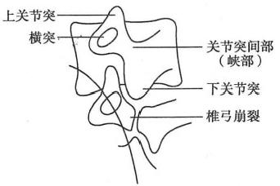

736 第六十七章 颈、腰椎退行性疾病

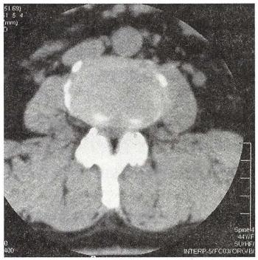

图67-11 CT 示腰椎椎管狭窄 (关节突关节增生内聚)

**【鉴别诊断】**

**1.** **腰椎间盘突出症** 腰椎管狭窄症和腰椎间盘突出 症的症状相似，主要鉴别在于前者体征上较腰椎间盘突出 症少，直腿抬高试验常为阴性，CT 检查腰椎间盘膨出而非 突出，并有关节突关节增生、内聚。临床上常有腰椎管狭 窄症合并腰椎间盘突出的情况。

2.腰椎关节突关节综合征 此种腰痛多见于中年女 性，常因轻微腰部动作即引起突发腰痛，下肢痛往往不明 显，无下肢间隙行性跛行。影像学检查无特殊征象。

3. 腰背肌筋膜炎 可因肌肉过度活动出汗后受凉或 因上呼吸道感染后发病，常见疼痛部位在斜方肌、冈上肌、 骶棘肌和臀肌。影像学检查示正常。

【治疗】 腰椎管狭窄症状轻时可行非手术治疗，卧床 休息可有效缓解下腰痛；物理治疗和非甾体消炎药物可缓

解症状。经非手术治疗无效、腰骶部疼痛较重、有明显间歇性跛行、影像学检查椎管狭窄严重者，则行 单纯椎管减压术或减压植骨融合内固定术。

三、腰椎滑脱症

脊柱滑脱中腰椎滑脱最为常见。腰椎滑脱(lumbar spondylolisthesis)指相邻两椎体发生向前或向 后相对位移。

【病因】 依据发生滑脱的原因，分类为椎弓发育不良性、椎弓峡部裂性、退行性、创伤性、病理性 和医源性滑脱。临床上以椎弓峡部裂性和退行性多见。

【临床表现】

1. 先天性椎弓崩裂滑脱 发病年龄在4岁以后，以12～16岁发病率最高。起始症状较轻，以后 可出现持续腰痛或合并下肢痛。卧床休息时缓解，活动加重。下肢痛可放射至小腿及足背或足外侧。 在腰椎滑脱重的病人，可出现双侧下肢和大小便功能障碍症状。

检查时腰椎前凸增加，棘突间可有台阶感。腰椎前屈受限，直腿抬高试验时，胭窝处有紧张感。 若有神经根受压时，直腿抬高试验呈阳性。趾背伸力减弱，跟腱反射减弱或消失。

2. 退行性腰椎滑脱 退行性腰椎滑脱发病率随年龄增加，发病部位以L₄-s为最多见，其次为 L₃-4及L₅~S₁ 。腰背痛因腰椎不稳、腰椎前凸增加和腰椎间盘退变、膨出刺激窦椎神经而致。当因腰 椎滑脱，神经根嵌压可出现下肢坐骨神经痛。出现类似于椎管狭窄症症状即间歇性跛行症状。

检查时腰椎棘突往往无明显台阶状感，但可并有腰椎侧凸或后凸畸形，腰椎前屈运动正常，后伸 受限。出现神经症状者若为腰5神经根受累，表现为小腿外侧及足背内侧痛觉减退，趾背伸力弱；腰4

神经根受累时膝上前内侧感觉减退，膝反射减弱；骶1神经

根受累时，足外侧痛觉减退，跟腱反射减弱或消失。

**【影像学检查】**

**1.** **椎弓崩裂征象** X 线腰椎45°斜位摄片示上关节突

轮廓似“狗耳”,横突似“狗头”,椎弓根似“狗眼”,下关节突

似“狗前肢”,关节突间部或称峡部似“狗颈部”。椎弓峡部

崩裂时“狗颈部”可见裂隙(图67-12)。

**2.Meyerding** **腰椎滑脱分度** 腰椎滑脱侧位片示上

一椎体对下一椎体发生向前移位。将下位椎体上缘分为4 图67-12 腰椎斜位片椎弓峡部

等份，并根据滑脱的程度不同分为以下四度： I 度：椎体向

裂征象示意图

0笔记

第六十七章 颈、腰椎退行性疾病

**737**

前滑动不超过椎体中部矢状径的1/4者；Ⅱ度：超过1/4,但不超过2/4者；Ⅲ度：超过2/4,但不超过 3/4者；IV度：超过椎体矢状径的3/4者。

3.CT 可以进一步明确峡部完整性情况。 MRI 检查可了解硬膜囊及马尾神经受压情况。

**【治疗】**

1.病人症状较轻时保守治疗。卧床休息，应用非甾体抗炎药，牵引、支具保护，可有效缓解症状。

2. 先天性腰椎滑脱I°以内且无明显症状，无需特殊治疗，嘱病人若有轻微腰腿痛症状，可对症 治疗；先天性腰椎滑脱 I°~Ⅱ °或 Ⅱ°以上，病人有腰腿痛神经症状，应行手术腰椎管减压，腰椎滑脱 复位、内固定和植骨融合手术。

3. 退行性腰椎滑脱或峡部裂性腰椎滑脱，腰腿痛症状明显者，应行手术腰椎管减压、腰椎滑脱复 位、内固定和植骨融合术。对于滑脱椎体的复位程度有争议，但关键是对滑脱间隙上位神经根进行有 效松解。

(冯世庆)







**第六十八章** **骨与关节化脓性感染**

**第一节** **化脓性骨髓炎**

化脓性骨髓炎(suppurative osteomyelitis)是由化脓性细菌感染引起的病变，包括骨膜、骨皮质、骨 松质及骨髓组织炎症。感染途径有三种：①血源性感染：致病菌由身体其他部位的感染性病灶，如上 呼吸道感染、皮肤疖肿、毛囊炎、泌尿生殖系统感染等部位，经血液循环播散至骨骼，称血源性骨髓炎； ②创伤后感染：如开放性骨折或骨折术后出现了感染，称为创伤后骨髓炎；③邻近感染灶：邻近软组织 感染直接蔓延至骨骼，如脓性指头炎引起指骨骨髓炎，慢性小腿溃疡引起胫骨骨髓炎，糖尿病引起的 足部骨髓炎，也称为外源性骨髓炎。本章主要叙述血源性骨髓炎。

**一、急性血源性骨髓炎**

急性血源性骨髓炎多发生于儿童及青少年，以骨质吸收、破坏为主。最常见的发生部位为胫骨近 端和股骨远端，其次为肱骨与髂骨，脊柱或其他四肢骨骼都可以发病，肋骨和颅骨少见。

【病因】 溶血性金黄色葡萄球菌是最常见的致病菌，乙型链球菌占第二位，其他的细菌有大肠埃 希菌、流感嗜血杆菌和产气荚膜杆菌，亦可是肺炎球菌和白色葡萄球菌。

本病的致病菌系经过血源性播散，先有身体其他部位的感染性病灶， 一般位于皮肤或黏膜处，如 疖、痈、扁桃体炎和中耳炎等。原发病灶处理不当或机体抵抗力下降、营养不良、疲劳等情况下，细菌 易进入血液循环，发生菌血症或诱发脓毒症。菌栓进入骨营养动脉后往往受阻于长骨干骺端的毛细 血管内，原因是该处血流缓慢，容易使细菌停滞。儿童骨骺板附近的微小终末动脉与毛细血管往往更 为弯曲而成为血管襻，该处血流丰富而流动缓慢，细菌更易沉积，因此儿童长骨干骺端为好发部位(图 68-1)。发病前往往有外伤史，局部外伤后组织创伤、出血，可能是本病诱因。

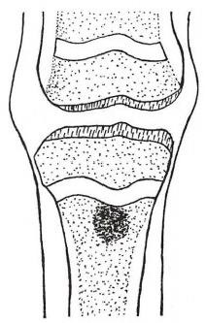

图68- 1 长骨干骺端为 好发部位

【病理】 本病的病理变化为骨质破坏与死骨形成，后期有新生骨， 成为骨性包壳。

大量的菌栓停滞在长骨的干骺端，阻塞了小血管，迅速发生骨坏死， 并有充血、渗出与白细胞浸润。白细胞释放的蛋白溶解酶破坏了细菌、 坏死的骨组织与邻近的骨髓组织。渗出物和破坏的碎屑形成小型脓肿 并逐渐增大，使容量不能扩张的坚硬骨腔内的压力更高。脓肿不断扩大 并与邻近脓肿合为更大的脓肿。扩大的脓肿向不同方向蔓延。

1. 脓肿向长骨两端蔓延 由于小儿骨骺板抗感染力较强，不易通 过，所以脓液多流入骨髓腔，从而使骨髓腔受累。髓腔内脓液压力增高 后，可再沿哈弗斯管至骨膜下层，形成骨膜下脓肿。

2. 脓液突破干骺端的皮质骨 高压的脓液可以沿着哈弗斯管蔓延 至骨膜下间隙将骨膜掀起形成骨膜下脓肿，或穿破骨膜、软组织、皮肤， 排出体外，成为窦道。骨质浸泡在脓液中失去血供，导致大片死骨形成。 在死骨形成过程中，病灶周围的骨膜因炎性充血和脓液的刺激而产生新

骨，包围在骨干的外层，形成“骨性包壳”,包壳上有数个小孔与皮肤窦道相通。包壳内有死骨、脓液 和炎性肉芽组织，往往引流不畅，成为骨性死腔。小片死骨可以被肉芽组织吸收，或被吞噬细胞清除，



第六十八章 骨与关节化脓性感染 **739**

也可经皮肤窦道排出。大块死骨难以吸收或排出，长期留存体内，至窦道经久不愈合进入慢性阶段 (图68-2)。

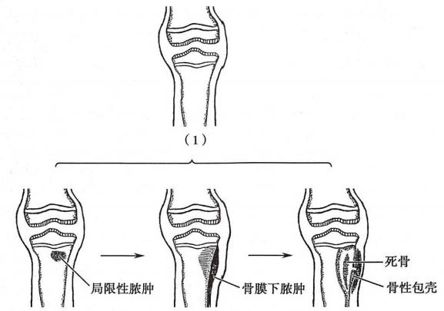

(2) (3) (4)

图68-2 急性血源性骨髓炎病理变化过程

(1)正常(2)局限性脓肿(3)脓液穿入骨膜下形成骨膜下脓肿 (4)骨

膜下脓肿逐渐增大，压力增高穿破骨膜流入软组织，并有死骨形成

3. 穿入关节 小儿骨骺板对感染抵抗力较强，具有屏障作用，因此由于直接蔓延而发生关节炎 的机会甚少，但小儿股骨头骺板位于髋关节囊内，骨髓炎可以直接穿破干骺端骨密质而进入关节引起 化脓性关节炎。成人骺板已经融合，脓肿可直接进入关节腔形成髋关节化脓性关节炎(图68-3)。

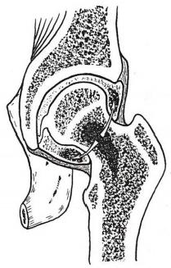

图68-3 脓肿进入关节腔 形成化脓性关节炎示意图

【临床表现】 最典型的全身症状是：恶寒、高热、呕吐，呈脓毒症样 发作。发病前往往有外伤病史，但找到原发感染灶，或在病史中询问出 原发感染灶者却不多见。

起病急，有寒战，继而高热至39℃以上，有明显的脓毒症症状。儿童 可有烦躁、不宁、呕吐与惊厥。重者有昏迷与感染性休克。

早期患区剧痛，患肢半屈曲状，周围肌痉挛，因疼痛抗拒作主动与被动 运动。局部皮温增高，有局限性压痛，肿胀并不明显。数天后局部出现水 肿，压痛更为明显，说明该处已形成骨膜下脓肿，穿破后成为软组织深部脓 肿，此时疼痛反可减轻，但局部红、肿、热、压痛都更为明显。如果病灶邻近 关节，可有反应性关节积液。脓液沿着髓腔播散，则疼痛与肿胀范围更为 严重，整个骨干都存在着骨破坏后，有发生病理性骨折的可能。

自然病程可以维持3～4周。脓肿穿破后疼痛即刻缓解，体温逐渐 下降，形成窦道，病变转入慢性阶段。

部分病例因致病菌毒性较低，特别是白色葡萄球菌所致的骨髓炎，

表现很不典型，缺乏高热与中毒性症状，体征也较轻，诊断比较困难。

**【临床检查】**

1. 白细胞计数增高， 一般都在10×10°/L 以上，中性粒细胞可占90%以上。

2. 血沉加快。

3. 血 中C 反应蛋白(C-reactive protein,CRP)水平在骨髓炎的诊断中比血沉更有价值、更敏感。

4. 血培养可获致病菌，但并非每次培养均可获阳性结果，特别是已经用过抗生素者血培养阳性

740



第六十八章 骨与关节化脓性感染

率更低。在寒战高热期抽血培养或初诊时每隔2小时培养一次，共三次，可以提高血培养阳性率。所 获致病菌均应行药物敏感试验，以便及时调整抗生素。

5. 局部脓肿分层穿刺 选用有内芯的穿刺针，在压痛最明显的干骺端刺入，边抽吸边深入，不要一 次穿入骨内，以免将单纯软组织脓肿的细菌带入骨内，抽出混浊液体或血性液可作涂片检查与细菌培 养，涂片中发现多是脓细胞或细菌即可明确诊断。任何性质穿刺液都应作细菌培养与药物敏感试验。

6.X 线检查 起病后14天内的X 线检查往往无异常发现，使用抗生素的病例出现X 线表现的 时间往往延迟至1个月左右。①软组织肿胀：骨髓炎发病7～10天内，骨质改变常不明显，主要为软 组织肿胀，表现为肌肉间隙模糊、消失，皮下组织与肌肉间的分界不清，皮下脂肪层内出现致密的条纹 状和网状阴影。②骨质破坏：发病早期，长骨干骺端由于血液循环增加可出现局限性骨质疏松。约在 发病半个月后，形成多数分散不规则的骨质破坏区，骨小梁模糊、消失，破坏区边缘模糊。随后骨质破 坏向骨干发展，范围扩大，可达骨干大部或全部。小的破坏区融合成大的破坏区，骨皮质也遭受破坏。 骨破坏的同时，开始出现骨质增生，表现为骨破坏周围密度增高，干骺区散在性虫蛀样骨破坏。骨破 坏很少跨过骺板累及骨骺或穿过关节软骨侵入关节。③死骨：X 线表现为小片或长条状高密度致密 影，因死骨代谢停止不被吸收，而周围正常骨质疏松，对比之下死骨更为致密。少数病例的大部骨干 成为死骨，常并发病理性骨折。④骨膜增生：骨膜下脓肿刺激骨膜，在骨皮质表面形成葱皮状、花边状 或放射状致密影。病变早期骨膜增生量较少，密度较小，随病变发展，逐渐变厚及密度增大。骨膜新 生骨围绕骨干的全部或大部，即称包壳。

7.CT 检查 较 X 线平片可以提前发现骨膜下脓肿，但对小的骨脓肿仍难以显示。

8. MRI检查 根据MRI 影像的异常信号，可以早期发现局限于骨内的炎性病灶，并能观察到病 灶的范围，病灶内炎性水肿的程度和有无脓肿形成，具有早期诊断价值。

【诊断与鉴别诊断】 在诊断方面应解决两个问题，即疾病诊断与病因诊断。诊断宜早。因X线 表现甚迟，不能以X 线检查结果作为早期诊断依据。凡有下列表现均应想到有急性骨髓炎的可能： ①全身中毒症状，高热寒战，局部持续性剧痛，长骨干骺端疼痛剧烈而不愿活动肢体，局部深压痛； ②白细胞总数增高，中性粒细胞增高，血培养阳性；③分层穿刺见脓液和炎性分泌物；④X 线平片征 象，两周左右方有变化；⑤MRI 检查具有早期诊断价值。

与下列疾病鉴别诊断：

1. 蜂窝织炎和深部脓肿 早期急性血源性骨髓炎与蜂窝织炎和深部脓肿不易鉴别。可以从下 列几方面进行鉴别：①全身症状不同：急性骨髓炎脓毒症症状重；②部位不一致：急性骨髓炎好发于干 骺端，而蜂窝织炎与脓肿则不常见于此处；③体征不一样：急性骨髓炎疼痛剧烈，但压痛部位深，表面 红肿不明显，出现症状与体征分离现象。而软组织感染则局部炎性反应明显，如果鉴别困难，可进一 步行MRI 检查。

2. 风湿病与化脓性关节炎 特别是儿童类风湿关节炎，也可出现高热。儿童类风湿关节炎发热 常与一过性斑丘疹和多形红斑同时发生和消退，且肝、脾、淋巴结多肿大。

3. 骨肉瘤和尤因肉瘤 部分恶性骨肿瘤也可以有肿瘤性发热。但起病不急骤，部位以骨干居多 数，特别是尤因肉瘤，早期不会妨碍邻近关节活动，表面血管曲张并可摸到肿块。部分病例与不典型 的骨髓炎混淆不清，必要时需作活组织检查。

【治疗】 以往急性血源性骨髓炎死亡率高，由于应用了抗生素，死亡率已明显下降。但由于诊断 不及时，急性骨髓炎往往演变为慢性骨髓炎，故早期诊断与治疗是关键。

1. 抗生素治疗 对疑有骨髓炎者应立即开始足量抗生素治疗，在发病5天内使用往往可以控制 炎症，而在5天后使用或细菌对抗生素不敏感时，都会影响疗效。由于致病菌大都为溶血性金黄色葡 萄球菌，要联合应用抗生素， 一种针对革兰阳性球菌，而另一种则为广谱抗生素，待检出致病菌后再予 以调整。近年来，由于耐药物菌株日渐增多，因此选择合适的手术时机很有必要。急性骨髓炎经抗生 素治疗后将会出现四种结果。

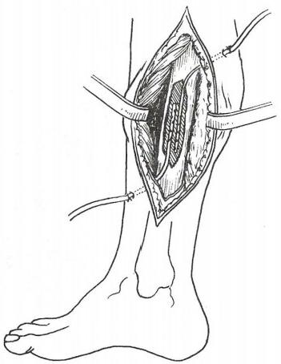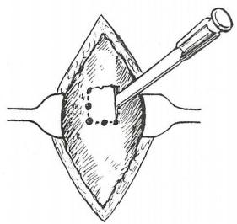

图68-6 骨腔内闭合冲洗管的放置

第六十八章 骨与关节化脓性感染

741

(1)在X 线平片改变出现前全身及局部症状均消失。这是最好的结果，说明骨脓肿形成前炎症 已经控制。

(2)在出现X 线平片改变后全身及局部症状消失，说明骨脓肿已被控制，有被吸收的可能。上述 两种情况均不需要手术治疗，但仍宜连续应用抗生素3~6周。

(3)全身症状消退，但局部症状加剧，说明抗生素不能消灭骨脓肿，需要手术引流。

(4)全身症状和局部症状均不消退，说明：①致病菌对所用抗生素具有耐药性；②有骨脓肿形成；

③产生迁徙性脓肿，为保全生命切开引流很有必要。

2. 手术治疗 手术的目的：①引流脓液，减少脓毒症症状；②阻止急性骨髓炎转变为慢性骨髓

炎。手术治疗宜早，最好在抗生素治疗后48～72小时仍不能控制局部症状时进行手术，也有主张提 前为36小时。延迟手术只能达到引流的目的，不能阻止急性骨髓炎向慢性阶段演变。

手术包括钻孔引流术(图68-4)或开窗减压(图68-5)。在干骺端压痛最明显处作纵形切口，切开

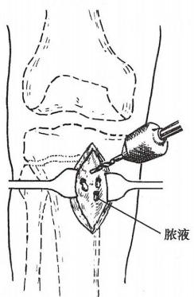

图68-4 胫骨近端干骺端钻孔术

图68-5 开窗减压术

骨膜，排出骨膜下脓肿内高压脓液。如无脓液，向两端各剥离骨膜2cm,范围不宜太大，在干骺端钻孔

数个，或将各钻孔连成一片，用骨刀去除一部分骨密质，称

为骨“开窗”。 一般避免用刮匙刮髓腔。

伤口的处理：

(1)闭式灌洗引流：在骨腔内放置两根引流管作连续

冲洗与吸引，关闭切口。置于高处的引流管以1500~

2000ml抗生素溶液作连续24小时滴注；置于低位的引流

管接负压吸收瓶(图68-6)。引流管留置3周，或体温下

降，引流液连续三次培养阴性即可拔除引流管。

(2)单纯闭式引流：脓液不多者可放置单根引流管接 负压吸引瓶，每日经引流管注入少量高浓度抗生素液。

(3)伤口不做缝合处理，填充碘伏纱条，5～10天后再 作延迟缝合。

**3.** **全身辅助治疗** 高热时降温，补液，补充热量。化

脓性感染时病人往往会有贫血，可隔1～2天输给少量新

鲜血，以增加病人的抵抗力。

**4.** **局部辅助治疗** 患肢行石膏托固定，具有：①止 痛；②防止关节挛缩畸形；③防止病理性骨折的作用。如



**742**

笔记

第六十八章 骨与关节化脓性感染

果包壳不够坚固，可用管型石膏2~3个月，并在窦道所在的石膏上开洞换药。

**二、** **慢性血源性骨髓炎**

慢性血源性骨髓炎是因急性化脓性骨髓炎未能彻底控制，反复发作演变造成的结局。全身症状 大多消失，只有在局部引流不畅时，才有全身症状表现， 一般症状限于局部，往往顽固难治，甚至数年 或数十年仍不能痊愈。以死骨形成和新生骨形成为主。

【病理】 由于死骨形成，较大死骨不能吸收，进而成为异物及细菌病灶，引起周围炎性反应及新 骨增生，形成包壳，骨质增厚粗糙。如形成窦道，常经年不愈。如引流不畅，可引起全身症状。

外周骨膜亦不断形成新骨而成为骨壳。少数病例整段骨干脱落成为死骨，由新生的骨壳包围，骨 壳逐渐变厚，致密。骨壳通常有多个孔道，经孔道排出脓液及死骨碎屑至体表。软组织损毁严重而形 成瘢痕，表面皮肤菲薄极易破损，窦道经久不愈，表皮内陷深入窦道内。窦道长期排液会刺激窦道口 皮肤，部分会恶变成鳞状上皮癌。

死骨排净后，窦道口闭合，儿童病例小的腔隙可由新骨或瘢痕组织所充填；成人病例腔隙内难免 会有致病菌残留，任何时候都可以激发感染。

细菌多以金黄色葡萄球菌为主要的致病菌，然而绝大部分病例为多种细菌混合感染，最常检出的 是A 型与非A 型链球菌、铜绿假单胞菌、变形杆菌和大肠埃希菌。近年来革兰阴性细菌引起的骨髓 炎逐渐增多。儿童病人还有嗜血属流感杆菌骨感染。

【临床表现】 临床上进入慢性炎症期时，在病变不活动阶段可以无症状，有局部肿胀，骨质增厚， 表面粗糙，肢体增粗及变形。如有窦道，伤口长期不愈，偶有小块死骨排出。有时伤口暂时愈合，但由 于存在感染病灶，炎症扩散，可引起急性发作，表现为疼痛，表面皮肤红、肿、热及压痛。体温可升高 1~2℃,可有全身中毒症状，如发冷、发热。全身健康状况较差时，也易引起急性发作。由于炎症反复 发作，多处窦道，对肢体功能影响较大，有肌肉萎缩；如发生病理骨折，可有肢体短缩或成角畸形，多有 关节挛缩或僵硬。

放射学变化：X 线平片可显示有虫蛀状骨破坏与骨质稀疏，并逐渐出现硬化区。表现为浓白致 密，边缘不规则，完全孤立的死骨及大量较致密的新骨形成，骨膜反应为层状，部分呈三角状，状如骨 肿瘤。布劳德脓肿X 线平片显示长骨干骺端有圆形稀疏区，脓肿周围骨质致密(图68-7)。 CT 可以 显示出脓腔与小型死骨。部分病例可经窦道插管注入碘水造影剂以显示脓腔。

【诊断】 根据病史和临床表现，诊断不难。特别是有经窦道排出过死骨，诊断更易。拍摄X 线平

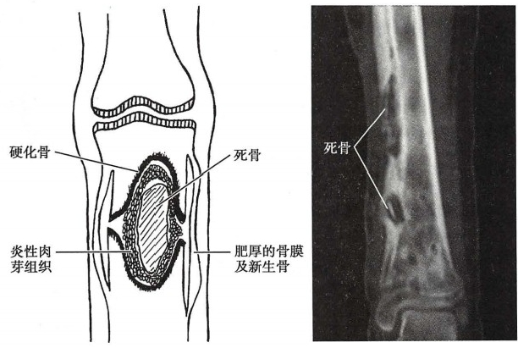

图68-7 慢性骨髓炎死骨的示意图及×线表现



第六十八章 骨与关节化脓性感染 **743**

片可以证实有无死骨，了解形状、数量、大小和部位，以及附近包壳生长情况。因骨质浓白难以显示死 骨者可作CT 检查。

**【治疗】** 以手术治疗为主，原则是清除死骨、炎性肉芽组织和消灭死腔。

**1.** **手术指征** 有死骨形成，有死腔及窦道流脓者均应手术治疗。

**2.** **手术禁忌证**

(1)慢性骨髓炎急性发作时不宜作病灶清除术，应以抗生素治疗为主，积脓时宜切开引流。

(2)大块死骨形成而包壳尚未充分生成者，过早取掉大块死骨会造成长段骨缺损，该类病例不宜 手术取出死骨，须待包壳生成后再手术。但近年已有在感染环境下带抗生素人工骨植骨成功的报告， 因此可视为相对禁忌证。

3. 手术方法 手术前需取窦道溢液作细菌培养和药物敏感试验，最好在术前2日即开始应用抗 生素，使手术部位组织有足够的抗生素浓度。手术有下列几种方式：

(1)碟形手术：又名奥尔(Orr)开放手术法，目的在于清除病灶，消除死腔，充分引流，以利愈合。 即彻底去除窦道、瘢痕组织、死骨、异物，刮除死腔中的肉芽组织，切除不健康的骨质及空腔边缘，在清 除病灶后再用骨刀将骨腔边缘削去一部分，使之呈平坦的碟状。用于死腔不大，削去骨量不多的病 例。此法有一定缺点， 一是伤口长期不愈合，需多次更换石膏；二是邻近关节被固定过久，引起僵硬， 肌肉萎缩，瘢痕也较大。但如软组织缺损过大，或不能缝合皮肤时，仍有使用价值。

(2)肌瓣填塞：死腔较大者做碟形手术因丢失骨骼太多，可发生病理骨折，可将骨腔边缘修整后 将附近肌肉作带蒂肌瓣填塞以消灭死腔，勿损伤该肌瓣的血管神经，肌瓣也不宜太大。

(3)闭式灌洗：在彻底清除病灶、死腔碟形化后，冲洗伤口，定点缝合皮肤，不分层缝合。在伤口 内留置2根塑料管： 一根为灌注管，滴入抗生素溶液(视药物敏感试验结果决定选择何种抗生素),另 一根为吸引管。术后24小时内为防血块堵塞，应加快滴入灌洗液。灌洗持续时间一般为2～4周，待 吸引液转为清亮时即可停止灌洗并拔管。由于伤口经过充分滴注冲洗引流，感染容易控制，骨腔凝血 机化后骨化。大多数病人能获得愈合。

(4)病骨整段切除或截肢：非重要部位的慢性骨髓炎，如腓骨、肋骨、髂骨翼等处，可将病骨整段 切除， 一期缝合伤口。部分病例长期已有窦道口皮肤癌变或足部广泛骨髓炎，骨质损毁严重不能彻底 清除病灶者，可施行截肢术。

(5)缺损骨修复：慢性骨髓炎病灶清除后遗留的骨缺损，以往采用皮瓣、肌皮瓣、肌骨皮瓣填充， 存在死腔残留、供区损伤、手术复杂、取材有限等问题。目前新方法采用抗生素磷酸钙人工骨，除有局 部抗生素缓释作用外，其自固化性能可充填及修补病灶清除后遗留的死腔和缺损，其微孔结构可诱导 新骨生成，并可加强骨的力学性能，预防病理性骨折。其降解率与局部血管长入、新骨形成的速度一 致，具有良好的生物相容性、生物降解性和骨传导作用。是一种具有良好临床应用前景的新型生物 材料。

(6)伤口的闭合：伤口应该一期缝合，并留置负压吸引管。外固定管形石膏，开窗换药。若骨缺 损修复后仍有皮肤缺损者，再行皮瓣覆盖，特别是肌皮瓣覆盖，可改善局部血液循环，增加局部抗感染 能力，在炎症消退后还可以促进骨组织愈合。

**三、** **局限性骨脓肿**

如细菌毒力较小，或机体抵抗力较强，脓肿被包围在骨质内，呈局限性骨内脓肿，称布劳德脓肿 (Brodie's abscess)。通常发生于长骨的干骺端，多见于胫骨、股骨和肱骨。 Brodie脓肿形成的主要原 因是细胞的毒力不大和机体抵抗力较强。脓肿的内容物初期为炎性液体，中期为炎性肉芽组织，后期 则为感染性瘢痕组织。

病人通常无急性血源性骨髓炎的病史。起病时一般无明显症状，仅于数月或数年第一次发作时 才有局部红肿和疼痛。病程往往呈迁延性，持续数年之久。当劳累或轻微外伤后局部有疼痛及皮温



第六十八章 骨与关节化脓性感染

**744**

升高，罕见有皮肤发红，使用抗生素后炎症表现迅速消退。少数病例炎症不能控制时，可出现穿破 流脓。

X 线平片表现为骨的囊性病变，周围有硬化骨包绕。

【治疗】 偶有发作时可以使用抗生素，反复急性发作的需手术治疗。手术时间为在两次急性发 作的间歇期。术前术后都需使用抗生素。手术方法为彻底刮除病灶内炎性组织，冲洗干净后取自体 髂骨松质骨，咬成小粒，与抗生素粉剂调和后填充骨腔，伤口缝合后可望一期愈合。也有分期植骨的， 先在骨腔填充庆大霉素-骨水泥珠链，2周后取出，再植以自体松质骨粒。

**四、** **硬化性骨髓炎**

如病变部位骨质有较广泛增生，使髓腔消失，循环较差，发生坚实性弥散硬化性骨髓炎，又名 Garré 骨髓炎(Garré's osteomyelitis),最常发生在股骨和胫骨，以间歇疼痛为主。病因尚未完全确定， 一般认为是骨组织低毒性感染，有强烈的成骨反应，亦有认为系骨组织内存在多个小脓肿，张力很高。

本病多发生在长管状骨骨干，以胫骨为好发部位。

硬化性骨髓炎起病时为慢性病程，局部常有疼痛及皮肤温度高，很 少有红肿，穿破更为罕见。使用抗生素后症状可以缓解，多次发作后骨 干可以增粗。

X 线平片上可以看到大量骨密质增生，大片浓白阴影分层与CT 检 查可以探查出X 线平片难以辨出的小透亮区(图68-8)。

**【治疗】** 使用抗生素可以缓解急性发作所致的疼痛，由于病灶部位 硬化骨很多，药物难以通过血液循环进入病灶内，因此部分病例抗生素 难以奏效而需作手术治疗。

手术方法：

1. 凿开增厚的骨密质，找到小脓腔，将其中炎性肉芽组织及脓液清 除后，疼痛可望立即缓解。

2. 找不到脓腔的可在骨密质上开窗， 一期缝合皮肤，使骨髓腔内有 张力的渗液引流至软组织内，疼痛亦可解除。

3. 因手术时找不到小脓腔，或多个小脓腔在手术时难以一一发现 者，手术后效果可能不佳，因此可以先在密质上开窗，再从干骺端开孔

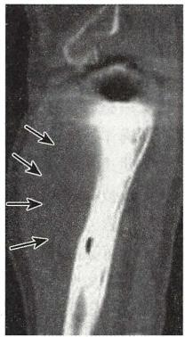

图68-8 ×线平片见骨 密质增生和大片浓白阴 影。 骨干可以增粗

行髓腔扩大，清创及冲洗术，清除全部的脓腔，脓腔内置庆大霉素-骨水泥珠链，2周内逐渐取出，可望 伤口一期愈合并解除疼痛症状。

**五、创伤后骨髓炎**

创伤后骨髓炎最常见原因是开放性骨折术后感染，其次为骨折切开复位或其他骨关节手术后出 现感染。可为急性或慢性，病变都在骨折端附近，急性期的感染以髓腔内感染最为严重，有高热，寒战 等毒血症症状，与急性血源性骨髓炎相似。另一种为骨折附近的皮肤肌肉坏死感染，使失去血供的骨 折段显露于空气中干燥坏死，病程转入慢性，往往还伴有感染性骨不连或骨缺损。

治疗原则：①急性期立即敞开创口引流，以免脓液进入骨髓腔内。②全身性使用抗生素，并按细 菌培养及药物敏感试验的结果调整用药。③分次清创，清除创口内异物、坏死组织与游离碎骨片。 ④用管型石膏固定，开窗换药；或用外固定支架固定，方便换药。⑤慢性期时往往有骨外露，骨密质显 露于空气中会干燥坏死，使邻近肉芽组织难以长入。处理方法是在骨密质上钻洞，使洞内生长肉芽组 织，覆盖骨面，但生长的肉芽组织往往不健康；也可用骨刀将显露于空气中的死骨削去一层，直至切削 面有渗血为止，有渗血的骨面会迅速生长肉芽组织，根据创面的大小决定是否需要植皮。⑥有骨缺损 者一般于伤口愈合后六个月内没有复发才可手术植骨，也可在抗生素保护下提前移植自体骨。⑦植

0笔记

第六十八章 骨与关节化脓性感染 745

骨方法有很多，都必须植入自体骨，包括松质骨粒，整块骨两大类； 有带血管的和不带血管的整段植骨；在感染的环境下作带血管的骨 移植，必须慎重考虑。⑧创伤后骨髓炎往往伴有皮肤缺损，必要时 还须植皮。⑨开放性骨折有大段骨坏死者，在取出坏死骨后必须在 短期内安装上外固定器，以防肢体出现短缩，并在合适的时间内作 植骨术(图68-9)。

**六、化脓性脊椎炎**

化脓性脊椎炎(suppurative spondylitis)比较少见。临床上有两 种类型， 一种为椎体化脓性骨髓炎，另一种为椎间隙感染。

1. 椎体化脓性骨髓炎的致病菌以金黄色葡萄球菌最为多见。 病原菌进入脊椎的途径有三种：①通过血液途径播散。先有皮肤及 黏膜化脓性感染病灶，经血液途径播散。②邻近脊椎的软组织感染 直接侵犯。③经淋巴引流蔓延至椎体。

本病多见于成人，以腰椎最为常见，其次为胸椎，颈椎极少发 病。病变多数局限于椎体，向椎间盘与上下椎体扩散，偶有向椎弓

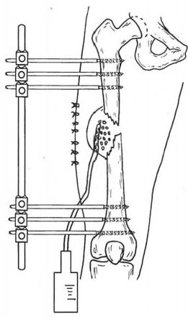

图68-9 骨外固定器固定

扩散侵入椎管内的。大多数病例则形成椎旁脓肿，在腰椎多为腰大肌脓肿，在上颈椎则为咽后壁脓 肿。病变发展迅速，并有硬化骨形成，彼此融合成骨桥，甚至出现椎体间融合。

起病常急骤，有畏寒、寒战及高热，毒血症症状明显。腰背痛或颈肩痛明显，卧床不起，不能翻身 或转颈。椎旁肌肉痉挛明显，并有叩击痛。大型腰大肌脓肿可在股部触及。

治疗上必须使用足量有效的抗生素，血培养可以帮助检出致病菌，并挑选合适的抗生素。椎旁有 炎性脓肿或椎体有明显破坏者必须手术。绝对卧床可以缓解疼痛并有利于组织的修复。

2.椎间隙感染的致病菌以金黄色葡萄球菌与白色葡萄球菌最为常见。细菌进入椎间隙的途径 有两种：①经手术器械直接带入椎间隙，如椎间盘手术后感染；②经血液途径播散。皮肤黏膜或泌尿 道感染都可以经血液播散至椎间盘内。以泌尿道感染最为常见，细菌系来自脊椎静脉丛的反流。

因手术污染所致的椎间隙感染起病或急骤，或缓慢。由溶血性金黄色葡萄球菌所致的感染往往起 病急骤，有寒战与高热，腰背痛加剧，并有明显的神经根刺激症状，病人因剧烈疼痛而不敢翻身，轻微的震 动都可以触发抽搐状疼痛。体征则有腰部肌痉挛与压痛，活动障碍，原有的神经根刺激体征均加重，作

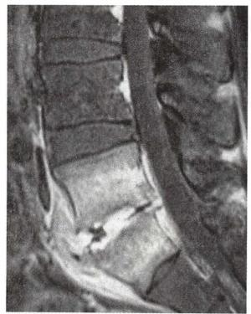

图68- 10 化脓性脊椎炎，MR 椎体内破坏灶有硬化骨形成

直腿抬高试验时甚至足跟难以离开床面，而病人往往因疼痛剧烈 而拒绝作任何检查。由毒性较低的细菌，如白色葡萄球菌所致的 感染则起病缓慢，全身症状与体征都比较轻，病程趋向于慢性。

血源性椎间隙感染一般见于年轻成人，儿童则比较少见，腰 椎的发病率较高。 一般起病缓慢，有发热、食欲缺乏等症状，腰 椎病变者都有腰背痛与坐骨神经痛。体征则有压痛、腰肌痉挛 和活动障碍，经过石膏、抗生素治疗后症状可缓解， 一旦活动过 多或停止治疗症状又加重。病程趋向慢性。在发热期白细胞计 数增高，但血沉持续增快提示病变仍处于活动期。

**【椎间隙感染的** **X** **线表现】** 早期X 线检查往往无异常发 现。至少在一个月后才出现椎体内虫蚀状破坏， 一旦出现X 线 征象后，发展迅速，向邻近椎体蔓延，可见椎旁脓肿。经过治疗 后约1/2病例病变局限于椎间盘内，另1/2病例炎症扩散至邻 近椎体，后期出现骨桥，极为硬化，但很少有骨性融合。 MRI 检 查可以发现椎体内破坏灶有硬化骨形成(图68-10)。



746



第六十八章 骨与关节化脓性感染

【治疗】 以非手术疗法为主，选用足量抗生素与全身支持疗法。由于诊断往往迟延，特别是血源 性椎间隙感染诊断不易，使局部组织粘连明显，手术操作困难，并发症多，因此手术仅适用于：①神经 症状进行性加重；②骨质破坏明显，脊柱畸形及不稳定；③有较大脓肿形成；④感染复发；⑤保守治疗 无效。手术可行病变椎间盘切除，椎管及神经根周围减压并同时做病变椎体植骨融合内固定。因手 术难度较大，手术者必须具备丰富的临床经验。

**第二节** **化脓性关节炎**

化脓性关节炎( suppurativearthritis)为关节内化脓性感染。多见于儿童，好发于髋、膝关节。

【病因】 常见的致病菌为金黄色葡萄球菌，可占85%左右；其次为白色葡萄球菌、淋病双球菌、肺 炎球菌和肠道杆菌等。

细菌进入关节内的途径有：①血源性传播：身体其他部位的化脓性病灶内细菌通过血液循环传播 至关节内；②邻近关节附近的化脓性病灶直接蔓延至关节腔内，如股骨头或髂骨骨髓炎蔓延至髋关 节；③开放性关节损伤发生感染；④医源性：关节手术后感染和关节内注射药物后发生感染。本章节 只叙述血源性化脓性关节炎。

【病理】 化脓性关节炎的病变发展过程可以分成三个阶段，这三个阶段有时演变缓慢，有时发展 迅速而难以区分。

1. 浆液性渗出期 细菌进入关节腔后，滑膜明显充血、水肿，有白细胞浸润和浆液性渗出物。渗 出物中含有大量白细胞，关节软骨未破坏，如治疗及时，渗出物可以完全被吸收而不会遗留任何关节 功能障碍。本期病理改变为可逆性。

2.浆液纤维素性渗出期 病变继续发展，渗出物变为混浊，数量增多，细胞亦增加。滑膜炎症因 滑液中出现了酶类物质而加重，使血管的通透性明显增加。多量的纤维蛋白出现在关节液中，纤维蛋 白沉积在关节软骨上可以影响软骨的代谢，白细胞释放出大量溶酶体，可以协同破坏软骨基质，使之 崩溃、断裂与塌陷。修复后必然会出现关节粘连与功能障碍。出现了不同程度的关节软骨损毁，部分 病理已成为不可逆性。

3. 脓性渗出期 炎症已侵犯至软骨下骨质，滑膜和关节软骨都已破坏，关节周围亦有蜂窝织炎。 渗出物已转为明显的脓性。修复后关节重度粘连甚至呈纤维性或骨性强直(图68-11),病变为不可 逆性，遗留重度关节功能障碍。

【临床表现】 原发化脓性病灶表现可轻可重，甚至全无， 一般都有外伤诱发病史。

起病急骤，有寒战高热等症状，体温可达39℃以上，甚至出现谵妄与昏迷，小儿多见。病变关节 迅速出现疼痛与功能障碍，浅表的关节，如膝、肘关节局部红、肿、热、痛明显，关节常处于半屈曲位，使 关节腔内的容量最大，关节囊较松弛以减少疼痛；深部的关节，因有厚实的肌肉，局部红、肿、热都不明 显，关节往往处于屈曲、外旋、外展位。病人因剧痛往往拒作任何检查，关节腔内积液在膝部最为明 显，可见髌上囊明显隆起，浮髌试验可为阳性，张力高时髌上囊甚为坚实，因疼痛与张力过高有时难以 作浮髌试验。

因为关节囊坚厚结实，脓液难以穿透至软组织内， 一旦穿透至软组织内，则蜂窝织炎表现严 重，深部脓肿穿破皮肤后会成为瘘管，此时全身与局部的炎症表现都会迅速缓解，病变转入慢性 阶段。

**【临床检查】**

1. 实验室检查 周围血液中白细胞计数增高可至10×10°/L 以上，多量中性多核白细胞。血沉 增快。关节液外观可为浆液性(清的),纤维蛋白性(混的)或脓性(黄白色),镜检可见多量脓细胞，或 涂片作革兰染色，可见成堆阳性球菌。寒战期抽血培养可检出病原菌。

**2.X** **线表现** 早期只可见关节周围软组织肿胀的阴影，膝部侧位片可见明显的髌上囊肿胀，儿

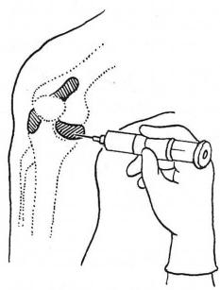

第六十八章 骨与关节化脓性感染 747

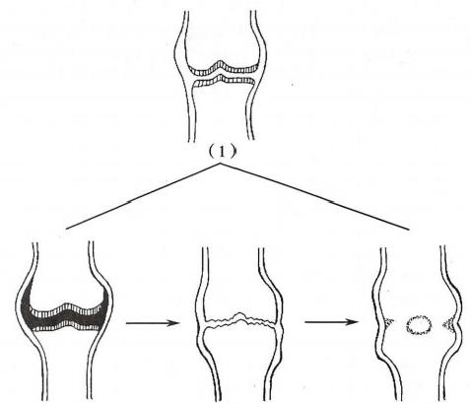

(2) (3) (4)

图68-11 膝关节病变发展过程

(1)正常 (2)浆液性渗出(3)关节软骨破坏 (4)关节骨性强直

童病例可见关节间隙增宽。出现骨骼改变的第一个征象为骨质疏松；接着因关节软骨破坏而出现关 节间隙进行性变窄；软骨下骨质破坏使骨面毛糙，并有虫蚀状骨质破坏。 一旦出现骨质破坏，进展迅 速并有骨质增生使病灶周围骨质变为浓白，至后期可出现关节挛缩畸形，关节间隙狭窄，甚至有骨小 梁通过成为骨性强直。

【诊断】 根据全身与局部症状和体征， 一般不难诊断。 X 线表现出现较晚，不能作为诊断依据。 关节穿刺(图68-12)和关节液检查对早期诊断很有价值，应作细胞计数，分类，涂片革兰染色来找病 原菌，抽出物应作细菌培养和药物敏感试验。

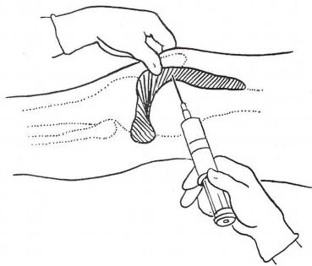

图68-12 膝关节穿刺示意图

鉴别诊断方面，需与下列疾病作鉴别(表68-1)。

【治疗】

1. 早期足量全身性使用抗生素，原则同急性血源性骨髓炎。

2. 关节腔内注射抗生素 每天做一次关节穿刺，抽出关节液后，注入抗生素，如果抽出液逐渐变

清，而局部症状和体征缓解，说明治疗有效，可以继续使用，直至关节积液消失，体温正常。如果抽出 液性质转劣而变得更为混浊甚至成为脓性，说明治疗无效，应改为灌洗或切开引流。

**748** 第六十八章 骨与关节化脓性感染

**疾病** **起** **病**

化脓性 急骤 关节炎

关节结缓慢 核

风 湿 性 急 关节炎

**发热**

高热

低热

高热

表68-1 化脓性关节炎的鉴别诊断

**关节** **好发** **局部症状** **周围**

**发病数** 部位 **和体征** **血象**

单发多，很膝、髋 急性炎症明 高

少3个以上 显

单发多 膝、髋 急性炎症不正常

明显

多 发 性 对 称 全 身 大 有 急 性 炎 性游走性 关节 症，伴有心

血沉X线表现 穿刺液检查

高 早期无变清→混→脓性

化 多量脓细胞

可找到革兰阳 性球菌

高 早期无变清 →混、可发

化 现抗酸杆菌

高高 无变化 清，少量白细

胞

脏病

类风湿 一 般不偶有高多发性(超全身大 有急性炎可增高

关 节 炎急 热 过3个)对小关节 症，伴有小

称性 关节病变

创伤性 缓慢 无 单发性 膝、踝、无炎症表现不高

关节炎 髋

高早期无变清 → 草绿色，

化 浑浊，中等量 白细胞，类风 湿因子阳性

正常关节间隙清，少量白细 窄，骨硬化胞

痛风 急，夜间可有中、多发， 一般路趾庶 红肿显著 高，血尿增高早期无变清 →混，内有

发作 低 热2 个 趾关节 酸增高 化 尿酸盐结晶

3. 经关节镜治疗 对膝关节化脓性炎症或股骨下端慢性骨髓炎，采用关节镜下治疗，可引流脓 性关节液，彻底切除病变滑膜，直视下摘除死骨，清除窦道，并置管持续灌洗，完成后在关节腔内放置 敏感的抗生素。比传统开放手术具有创伤小，术后关节粘连少，可多次手术的优势。

4. 关节腔持续性灌洗 适用于表浅的大关节，如在膝关节的两侧穿刺，经穿刺套管插入两根塑 料管或硅胶管留置在关节腔内。退出套管，用缝线固定两根管子在穿刺孔皮缘以防脱落，或在关节镜 灌洗后在关节内置放两根管子。 一根为灌注管，另一根为引流管。每日经

灌注管滴入抗生素溶液2000～3000ml。 待引流液转清，经培养无细菌生

长后可停止灌洗，但引流管仍需继续吸引数天，如引流量逐渐减少至无引

流液可吸出，且局部症状和体征都已消退，可以将管子拔出。

5. 关节切开引流 适用于较深的大关节，穿刺插管难以成功的部位，

如髋关节，应该及时作切开引流术。切开关节囊，放出关节内液体，用盐水

冲洗后，在关节腔内留置2根管子后闭合切口，按上法行关节腔持续灌洗

(图68-13)。

6. 为防止关节内粘连，尽可能保留关节功能，可作持续性关节被动活

动。在对病变关节进行局部治疗后即可将肢体置于下(上)肢功能锻炼器

上作24小时持续性被动运动，开始时有疼痛感，很快便会适应。至急性炎

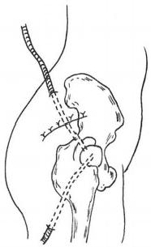图68-13 髋关节切开

症消退时， 一般3周后即可鼓励病人作主动锻炼。没有下(上)肢功能锻

引流后闭合式连续冲

炼器时应适当固定局部，石膏托固定及皮肤牵引以防止或纠正关节挛缩。

洗吸引示意图

3周后开始锻炼，但关节功能恢复往往不甚满意。

7. 后期病例如有陈旧性病理性脱位者可行矫形手术，髋关节强直者可行全髋关节置换手术(图 68-14),关节融合术或截骨术已不常采用。为防止感染，术前、术中和术后都须使用抗生素。



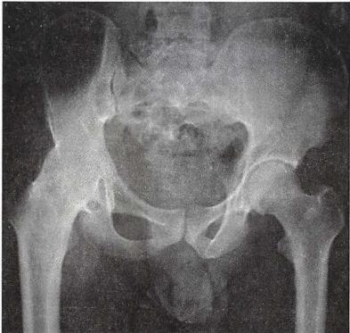

第六十八章 骨与关节化脓性感染 749

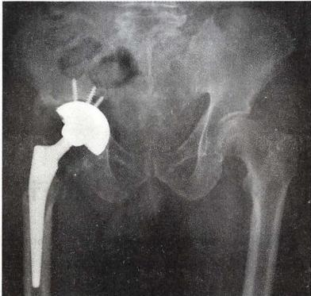

图68-14 化脓性关节炎晚期强直，全髋关节置换手术

(杨述华)



( 一 )

(原)



**第六十九章** **骨与关节结核**

**第一节** **概** **论**

【发病特点】 骨与关节结核( bone and joint tuberculosis)是由结核分枝杆菌侵入骨或关节而引起 的一种继发性感染性疾病。中医称“骨痨”。骨与关节结核在生活贫困时期比较常见，随着生活水平 的提高，抗结核药物的出现以及科学技术的进步，骨与关节结核的发病率明显下降。但是近年来，由 于人口数量的快速增长，流动人口的大量增加以及耐药菌的出现，骨与关节结核的发病率有回升的趋 势。结核病是全世界成人因传染病而死亡的主要疾病之一。我国是全球结核病高发国家之一。

骨与关节结核是最常见的肺外继发性结核，其原发灶绝大多数源于肺结核，大约占结核病人总数 的5%～10%。其中脊柱结核最多见，约占50%,膝关节结核和髋关节结核各占约15%。骨与关节结 核的好发部位都是一些负重大，活动多，易于发生损伤的部位。发病的高危人群包括：既往感染过结 核者、高发区移民、糖尿病或慢性肾功不全者、营养不良者、长期使用免疫抑制剂者。艾滋病(AIDS) 病人也易同时感染骨关节结核。80%以上的原发病灶在肺和胸膜，其余在消化道和淋巴结。原发病 灶中的结核杆菌一般是通过血流到达骨和关节，少数是由邻近病灶蔓延而至。

**【病理】** 病原菌主要是人型分枝杆菌。结核杆菌一般不能直接侵入骨或关节的滑膜引起骨关节 结核，主要是继发于原发肺结核或胃肠道结核，通过血液传播引起。骨与关节结核的最初病理变化是 单纯性滑膜结核或单纯性骨结核，以后者多见。在发病初期，病灶局限于长骨干骺端，关节软骨面完 好，如果在此阶段结核便被很好地控制，则关节功能不受影响。如果病变进一步发展，结核病灶侵及 关节腔，破坏关节软骨面，称为全关节结核。全关节结核若不能控制，便会出现破溃，产生瘘管或窦道 (sinus tract),并引起继发感染，此时关节已完全毁损，必定会遗留各种关节功能障碍(图69-1)。

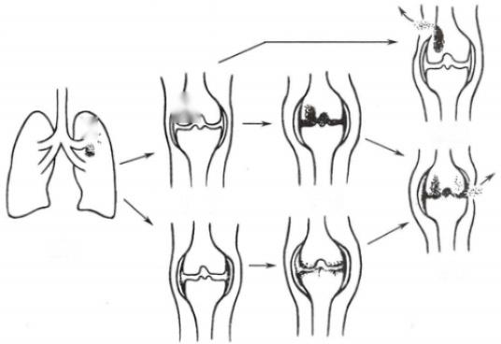6

(三)

)

(二)

(3)

(1) (2)

图69-1 骨关节结核临床病理发展示意图

(原)原发病灶(一)单纯骨结核 (二)由骨结核引起的全关节结核 (三)单纯骨结核穿

破皮肤形成窦道

(1)单纯滑膜结核(2)由滑膜结核引起的全关节结核(3)全关节结核穿破皮肤形成窦道



第六十九章骨与关节结核

751

**【临床表现】**

1.病人常有肺结核病史或家庭结核病史。可发生于任何年龄，男女发病率无明显差别。

2.起病多较缓慢，症状隐匿，可无明显全身症状或只有轻微结核中毒症状。全身症状包括午后 低热、乏力、盗汗，典型病例还可见消瘦、食欲缺乏、贫血等症状。少数起病急骤，可有高热， 一般见于 儿童。

3.关节病变大多为单发性，少数为多发性，但对称性十分罕见。30%～50%的病人起病前往往 有局部外伤史。病变部位初起隐痛，活动后加剧。儿童病人常有“夜啼”。部分病人因病灶脓液破入 关节腔而产生急性症状，此时疼痛剧烈。由于髋关节与膝关节神经支配有重叠现象，所以髋关节结核 病人亦可主诉膝关节疼痛。浅表关节检查可见关节肿胀和积液，并有压痛。关节常处于半屈曲状态， 以缓解疼痛。晚期病人可见肌肉萎缩，关节呈梭形肿胀。病理性脱位与病理性骨折不少见。

4.脊柱结核主要有疼痛、肌肉痉挛、神经功能障碍等。大多数病人有寒性脓肿生成。脓肿可位 于病灶局部，也可远离病灶形成流注脓肿。脊柱结核的寒性脓肿会压迫脊髓而产生肢体瘫痪。

5.结核进一步发展，导致病灶部位积聚了大量脓液、结核性肉芽组织、死骨和干酪样坏死 (caseous necrosis)组织。由于无红、热等急性炎症反应表现，故结核性脓肿称为“冷脓肿”(cold abscess)或“寒性脓肿”。脓液可经过组织间隙流动，形成病灶之外的脓肿。也可以向体表溃破成窦 道，经窦道流出米汤样脓液，有时还有死骨及干酪样坏死物质流出。脓肿也可与空腔内脏器官沟通形 成内瘘，如与食管、肺、肠道和膀胱相通，可咳出、经大便或尿液排出脓液。脓肿若经皮肤穿出体外则 形成外瘘。寒性脓肿破溃产生混合性感染，出现局部急性炎症反应。若不能控制混合感染可引起慢 性消耗、贫血、全身中毒症状，严重时可致肝、肾衰竭，甚至死亡。

6.晚期病变静止后可有各种后遗症，如：①关节腔粘连导致关节功能障碍；②畸形，如关节屈曲 挛缩畸形、脊柱后凸畸形；③小儿骨骺破坏导致肢体不等长等。

**【实验室检查】**

**1.** **血液学** 血常规检查可有轻度贫血，血白细胞计数一般正常，仅约10%病人有白细胞升高，有 混合感染时白细胞计数增高。血沉(ESR) 在病变活动期明显增快，静止期一般正常，是用来检测病变 是否静止和有无复发的重要指标。 C 反应蛋白(CRP) 的高低与疾病的炎症反应程度关系密切，故 CRP 亦可用于诊断结核活动性及临床疗效的判定。

2. 细菌学 脓或关节液涂片镜检找到抗酸杆菌或结核分枝杆菌培养阳性可诊断为结核病，但阳 性率较低，结合临床资料对诊断具有重要意义。有条件者应同时进行药敏试验。

3. 免疫学 是用结核分枝杆菌的菌体成分制成抗原或抗体，检查病人血清中的结核抗体或抗 原，具有检查速度快、操作简单、敏感性和特异性均较好等特点。

(1)结核菌素试验(PPD): 试验结果不能简单用于确诊或否定结核。强阳性者对成年人有助于 支持结核病的诊断，或考虑为近期有结核感染，但尚未发病；对儿童特别是1岁以下儿童可作为结核 诊断的依据。

(2)γ-干扰素释放实验(interferon-gamma release assay,IGRA):检测结核感染者体内特异的效应T 淋巴细胞，可用于结核病或结核潜伏感染者的诊断。其中T 细胞斑点试验(T-SPOT.TB) 是最常用的 检测方法。具有灵敏度高，诊断快准的特点。但有一定的假阳性率。

4. 分子生物学 结核分枝杆菌基因(DNA) 检测技术，可以直接对结核分枝杆菌的种系进行分类 鉴定和药敏的检测，具有操作简便、反应快速、灵敏度高、特异度高等优点。

(1)聚合酶链式反应(PCR): 该方法已广泛用于结核病实验室诊断。也存在假阳性和假阴性 问题。

(2)Xpert MTB/RIF技术：是一项发展十分迅速的结核病及耐药结核病的全自动快速分子诊断方

法，具有操作简便、检测快、结果准等优点，是目前WHO 推荐的快速诊断结核病的方法，该检测比痰 涂片镜检有更高的准确性。

**752**



第六十九章 骨与关节结核

【病理检查】 病变部位穿刺活检以及手术后病理组织学和微生物学检查是确诊的重要方法。病 理学检查可见典型结核性肉芽肿，且通过抗酸染色或其他细菌学检查证据证明为结核杆菌感染是确 诊的依据。在结核病灶清除术中细菌学标本的提取与送检是必要的。结核细菌学检查和病理组织学 检查同时进行，互为补充，可提高确诊率。

**【影像学检查】**

**1.X** **线检查** 对诊断骨与关节结核十分重要，但一般在起病6～8周后才有X 线平片改变，故不 能作出早期诊断。其特征性表现为区域性骨质疏松和周围少量钙化的骨质破坏病灶，周围可见软组 织肿胀影。随着病变发展，可出现边界清楚的囊性变，并伴有明显硬化反应和骨膜反应。可出现死骨 和病理性骨折。

2. CT 呈现二维或三维图像，可提供比X 线平片更多的信息。可以清晰地确定病灶的位置、死 骨的情况、软组织病变的程度，特别是对显示病灶周围的寒性脓肿有独特的优点。还可在CT 导引下 穿刺抽脓和活检。

3.MRI 可在结核炎症浸润阶段即显示异常信号，比其他检查方法更为敏感，有助于早期诊断。 MRI 还可以观察脊柱结核有无脊髓受压和变性，在与脊柱肿瘤、骨折、退变等疾病的鉴别诊断中有重 要价值。

4. 超声 可以探查深部寒性脓肿的位置和大小。定位穿刺抽脓进行涂片和细菌培养。

5. 关节镜检查 关节镜检查及滑膜活检对诊断滑膜结核很有价值。

【治疗】应采用综合治疗方法，包括休息、疗养、营养卫生、标准化疗药物和手术治疗等。其中抗 结核药物治疗贯穿整个治疗过程，在骨与关节结核治疗中占主导地位。

1. 全身治疗

(1)支持治疗：注意休息、避免劳累，合理加强营养，每日摄入足够的蛋白质和维生素。有贫血者 应纠正贫血。

(2)抗结核药物治疗：骨关节结核的药物治疗应该遵循抗结核药物的治疗原则：①早期；②联合； ③适量；④规律；⑤全程。按疗程用药是确保疗效的前提，可改善和控制病变。

目前常用的一线抗结核药物为：异烟肼(INH, 又称雷米封)、利福平(RFP)、 吡嗪酰胺(PZA)、 链 霉素(SM)、 乙胺丁醇(EMB)。 主张联合用药，异烟肼与利福平为首选药物。肺外结核的疗程一般为 12个月，对于骨关节结核，主张疗程不得少于12个月，必要时可延长至18～24个月。由于链霉素对 第8对脑神经有强烈的毒性作用，现已不将链霉素作为首选药物。如果应用，亦作为强化治疗，用药 不超过3个月。在原发耐药率较低的地区，强化期可用三药联用；在原发耐药率较高的地区，强化期 应四药联用。

抗结核药物的主要副作用为肝损害、神经毒性、过敏反应、胃肠道反应、肾损害等，用药期间应定 期检查肝肾功能，并同时服用保肝等药物。发现异常及时予以相应处理。儿童需慎用乙胺丁醇及链 霉素。

经过抗结核药物治疗后，全身症状与局部症状都会逐渐减轻。判断骨关节结核是否痊愈应当从 病人主诉、临床检查、实验室检查、影像学表现及远期随访进行判断。治愈的标准为：①全身情况良 好，体温正常，食欲良好；②局部症状消失，无疼痛，窦道闭合；③3次血沉均正常；④影像学表现脓肿 缩小乃至消失，或已经钙化；无死骨，病灶边缘轮廓清晰；⑤起床活动已1年，仍能保持上述4项指标。 符合标准的可以停止抗结核药物治疗，但仍需定期复查。

**2.** **局部治疗**

(1)局部制动：有石膏固定、支具固定、牵引等。目的是保证病变部位的休息，减轻疼痛，固定制 动甚为重要。临床实践证明，全身药物治疗及局部制动疗效更好。

(2)局部注射：局部注射抗结核药物具有药量小，局部药物浓度高和全身反应小的优点。最适用 于早期单纯性滑膜结核病例。常用药物为异烟肼，剂量为100～200mg,每周注射1～2次，视关节积

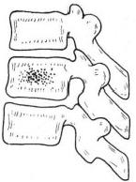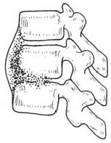

第六十九章 骨与关节结核 **753**

液的多少而定。每次穿刺时如果发现积液逐渐减少，液体转清，说明有效果，可以继续穿刺抽液及注 射抗结核药物；如果未见好转，应及时更换治疗方法。不主张对寒性脓肿进行反复抽脓、注入抗结核 药物，多次操作会导致混合性感染和形成窦道。

(3)手术治疗

1)脓肿切开引流术：寒性脓肿有混合感染，体温高，中毒症状明显者，因全身状况不好，不能耐受 病灶清除术，可以做寒性脓肿切开引流。待全身情况改善后再行病灶清除术。但脓肿切开引流必然 会形成慢性窦道，为以后的病灶清除术带来很多困难。

2)病灶清除术：在全身性抗结核药物治疗下行病灶清除术可以在短时间内取得比较好的疗效。 病灶清除术的手术适应证：①经保守治疗效果不佳，病变仍有进展；②有明显的死骨及较大脓肿形成； ③窦道流脓经久不愈；④脊柱结核有脊柱不稳定、脊髓马尾神经受压或严重后凸畸形等。手术禁忌 证：①伴有其他脏器活动期结核者；②病情危重、全身状态差；③合并其他疾病不能耐受手术者。由于 手术可能造成结核杆菌的血源性播散，为提高手术的安全性，术前应规范抗结核药物治疗4~6周，至 少2周。术后要继续完成全部规范化疗程。

3)其他手术：①关节融合术：用于关节不稳定者；②截骨术：用以矫正畸形；③人工关节置换术： 可以改善关节功能，但要严格把握适应证；④椎管减压术，用于出现脊髓和马尾神经受压迫症状或截 瘫病人；⑤植骨融合内固定术，用于骨质破坏严重，脊柱不稳定病人等。

**第二节** **脊** **柱** **结** **核**

一、脊柱结核

脊柱结核(tuberculosis of spine)发病率占骨与关节结核的首位，约占50%,绝大多数发生于椎体， 附件结核仅有1%～2%。椎体以松质骨为主，它的滋养动脉为终末动脉，结核杆菌容易停留在椎体 部位。腰椎结核发生率最高，其次是胸椎、颈椎。儿童、成人均可发生。

【病理】 椎体结核可分为中心型和边缘型两种。

1. 中心型椎体结核 多见于10岁以下的儿童，好发于胸椎。病变进展快，整个椎体被压缩成楔 形。 一般只侵犯一个椎体，也可穿透椎间盘而累及邻近椎体(图69-2)。

2. 边缘型椎体结核 多见于成人，腰椎为好发部 位。病变局限于椎体的上下缘，很快侵犯至椎间盘及相 邻的椎体。椎间盘破坏是本病的特征，导致椎间隙变窄 (图69-2)。

椎体破坏后形成的寒性脓肿可以有两种表现：①椎 旁脓肿：脓液汇集在椎体旁，可在前方、后方或两侧。以 积聚在两侧和前方比较多见。脓液将骨膜掀起，还可以 沿着韧带间隙向上下蔓延，使数个椎体的边缘都出现骨 侵蚀。它还可以向后方进入椎管内，压迫脊髓和神经 根。②流注脓肿：椎旁脓肿积聚至一定数量后，压力增 高，会穿破骨膜，沿着肌肉筋膜间隙向下方流动，在远离

(1)

(2)

图69-2 脊柱结核病理示意图 (1)中心型 (2)边缘型

病灶的部位出现脓肿(图69-3)。例如：下胸椎及腰椎的椎旁脓肿穿破骨膜后，积聚在腰大肌鞘内，形 成腰大肌脓肿。浅层腰大肌脓肿位于腰大肌前方的筋膜下，它向下流动积聚在骼窝内，成为骼窝脓 肿。深层的腰大肌脓肿可以穿越腰筋膜到腰三角，成为腰三角脓肿。腰三角是一个潜在的间隙，它的 边缘是骼嵴后缘、竖脊肌的外缘与腹内斜肌的后缘。腰大肌脓肿还可沿腰大肌流注至股骨小转子处， 成为腹股沟处深部脓肿。它还能绕过股骨上端的后方，流注至大腿外侧，甚至沿阔筋膜向下流至膝上 部位(图69-3)。

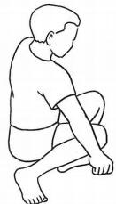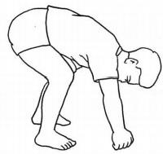

第六十九章 骨与关节结核

**754**

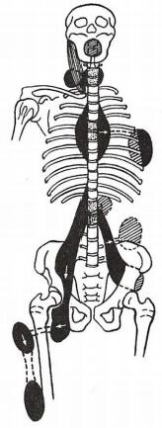

图69-3 脊柱结核寒 性脓肿流注途径

【临床表现】

1. 结核全身中毒症状 起病缓慢，有午后低热、疲倦、消瘦、盗汗、食 欲缺乏与贫血等全身症状。儿童常有夜啼、呆滞或性情急躁等。

2. 局部表现 主要有疼痛、肌肉痉挛、脊柱或活动受限、神经功能障 碍等。疼痛是最先出现的症状。初期疼痛多较轻，痛点也不局限，随病变 进展，痛点多固定于脊柱病变平面的棘突或棘突旁。有时可伴有相应神 经节段支配区的放射性疼痛。因疼痛和病变椎体的不稳定造成肌肉痉 挛，使脊柱处于某种固定的被动体位，活动明显受限。可伴有脊柱畸形和 神经系统异常。有时以截瘫、后凸畸形、窦道为主诉。

颈椎结核除有颈部疼痛外，还有上肢麻木等神经根受刺激的表现，咳 嗽、喷嚏时会使疼痛与麻木加重。神经根受压时则疼痛剧烈。有咽后壁 脓肿者影响呼吸与吞咽，睡眠时有鼾声。后期时可在颈侧摸到冷脓肿所 致的颈部肿块。

胸椎结核有背痛症状，必须注意，下胸椎病变的疼痛有时表现为腰骶 部疼痛。脊柱后凸十分常见。

腰椎结核病人在站立与行走时，往往双手扶住腰部，头及躯干向后

倾，使重心后移，尽量减轻体重对病变椎体的压力。

后期病人有腰大肌脓肿形成，可在腰三角、髂窝或腹股沟处看到或摸到脓肿(寒性脓肿),为少数

病人就诊原因。腰椎结核者脊柱后凸通常不严重，须仔细

检查。

3. 拾物试验 病人从地上拾物时，不能弯腰，需挺腰屈

膝屈髋下蹲才能取物，称拾物试验阳性(图69-4)。检查病

儿的方法：病儿俯卧，检查者用双手提起病儿双足，将两下肢

及骨盆轻轻上提，如有腰椎病变，由于肌痉挛，腰部保持僵

直，生理前凸消失(图69-5)。

【影像学检查】 X 线平片表现以骨质破坏和椎间隙狭

(1)

(2)

图69-4 拾物试验 (1)阴性 (2)阳性

窄为主。中心型结核的骨质破坏集中在椎体中央，侧位片比

较清楚。很快出现椎体压缩成楔状，前窄后宽。边缘型结核

的骨质破坏集中在椎体的上下缘，表现为进行性椎间隙狭

窄，并累及邻近两个椎体。可见脊柱侧弯或后凸畸形。椎旁

软组织阴影(腰大肌)增宽(图69-6)。

CT 检查可以清晰地显示病灶部位，骨质破坏的程度，有无空洞和死骨形成。对腰大肌脓肿有独 特的诊断价值(图69-7)。

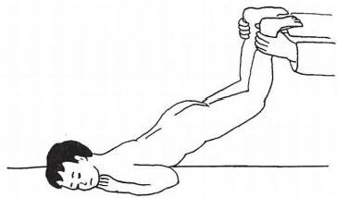

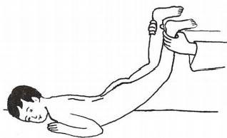(1)

(2)

图69-5 幼儿脊柱活动测验法

(1)正常 (2)患病



**第六十九章** **骨与关节结核** **755**

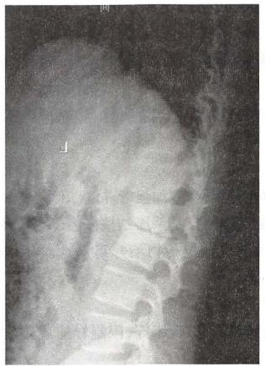

图69-6 脊柱结核X 线表现为骨质破坏和椎间隙狭窄

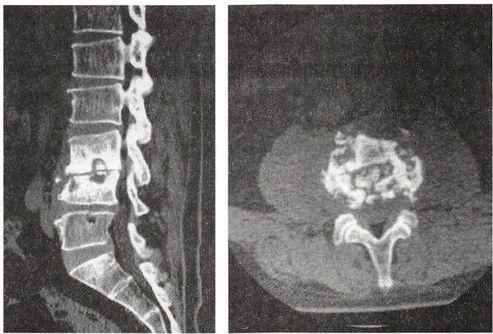

图69-7 脊柱结核CT 表现：死骨和腰大肌脓肿

MRI 在结核炎性浸润阶段即可显示异常信号，能清楚显示脊柱结核椎体骨炎，椎间盘破坏，椎旁 脓肿及脊髓神经有无受压和变性。对脊柱结核具有早期诊断价值，是脊柱结核必不可少的检查方法。

【诊断及鉴别诊断】 根据病史、症状、体征、实验室与影像学检查，典型病例诊断不难，但必须与 下列疾病作鉴别。

1. 强直性脊柱炎多数有骶髂关节炎，症状以后背疼痛为主。 X 线检查无骨破坏与死骨，脊柱 呈“竹节”样改变。胸椎受累后会出现胸廓扩张受限等临床表现，血清HLA-B27 检查多为阳性。

2. 化脓性脊柱炎 发病急，有高热及明显疼痛，进展很快，早期血培养可检出致病菌。 X 线表现 进展快，其特征性X 线表现可作鉴别。

3. 腰椎间盘突出症 无全身症状，有下肢神经根受压症状。 X 线平片上无骨质破坏，CT、MRI检 查可发现突出的椎间盘压迫硬膜囊或神经根。

4. 脊柱肿瘤多见于老年人，疼痛逐日加重，X 线平片可见椎体骨破坏，可累及椎弓根，椎间隙 高度正常， 一般无椎旁软组织块影。

756



第六十九章 骨与关节结核

5. 嗜酸性肉芽肿 多见于胸椎，12岁以下儿童多见。整个椎体均匀性变扁成线条状，上下椎间 隙正常，无发热等全身症状。

6. 退行性脊柱骨关节病 为老年性疾病，椎间隙变窄，邻近的上下关节突增生，硬化，无骨质破 坏与全身症状。

【治疗】 脊柱结核治疗的目的是：彻底清除病灶、解除神经压迫、重建脊柱稳定性、矫正脊柱 畸形。

1. 全身治疗

(1)支持治疗：注意休息、避免劳累，合理加强营养。

(2)抗结核药物治疗：有效的药物治疗是杀灭结核杆菌、治愈脊柱结核的根本措施。绝大多数脊

柱结核采用全身营养支持和合理的抗结核药物治疗可治愈。具体药物的应用原则及方案见本章 概述。

**2.** **局部治疗**

(1)矫形治疗：躯干支具、石膏背心、石膏床等，限制脊柱活动，减轻疼痛，预防、矫正畸形以利病 灶修复。

(2)脓肿穿刺或引流：适用于脓肿较大者，可局部注入抗结核药物加强局部治疗。

(3)窦道换药。

(4)手术治疗：手术适应证主要有：①经保守治疗效果不佳，病变仍有进展；②病灶内有较大的死

骨及寒性脓肿；③窦道经久不愈；④骨质破坏严重，脊柱不稳定；⑤出现脊髓和马尾神经受压迫症状或 截瘫；⑥严重后凸畸形。手术治疗原则：①术前4～6周规范抗结核化疗，控制混合感染；②术中彻底 清除病灶，解除神经及脊髓压迫，重建脊柱稳定性；③术后继续完成规范化疗全疗程。

目前，脊柱结核的手术治疗主要由病灶清除和脊柱功能重建两部分组成。结核病灶的彻底清除 是控制感染的关键。由于脊柱结核大多位于椎体及椎间隙，所以前路手术更容易彻底的清除病灶，脊 柱附件结核则从后路更容易清除病灶。脊柱功能的重建是通过植骨或结合使用内固定实现。由于人 体80%的重力负荷通过脊柱的前柱和中柱，所以前方支撑植骨对矫正和预防后凸畸形的发生更可 靠，并且植骨融合率高。脊柱结核的手术治疗应综合分析病人病变部位、病变程度、体质、年龄、经济 能力等因素，根据个体化原则选择最佳手术方案。

**二、脊柱结核并发截瘫**

脊柱结核中截瘫的发生率约在10%左右，以胸椎结核发生截瘫最多见，其次为颈椎、颈胸段和胸 腰段，腰椎最为少见。脊柱附件结核少见，因其三面环绕椎管， 一旦发病，容易发生截瘫。

【发病机制】 可分为早期瘫痪和迟发性瘫痪两种。早期瘫痪是由于病灶处于活动期，随着脓液、 结核性肉芽组织、干酪样坏死物质和死骨进入椎管内直接压迫脊髓所致，也称为病变活动型截瘫(图 69-8)。及时手术清除致压物减压效果良好。迟发性瘫痪发生于病变已静止的后期，甚至已愈合后多 年。致瘫的原因主要是瘢痕组织形成对脊髓产生环形压迫，或由椎体破坏引起脊柱后凸畸形，以及椎 体病理性脱位造成椎管前方骨嵴压迫脊髓，导致截瘫，可称为骨病变静止型截瘫(图69-9)。迟发性 瘫痪也可源于脊髓血管的栓塞导致脊髓变性、软化，此时虽无外部压迫因素，也可发生截瘫。

【临床表现和诊断】 除了有脊柱结核的全身症状和局部表现外，还有脊髓受压迫的临床表现。 初始表现为背部疼痛和病变节段束带感，是神经根受刺激的结果，然后出现瘫痪。瘫痪最早出现运动 障碍，接着出现感觉障碍，大小便功能障碍最迟出现。脊柱结核并发截瘫病人出现大小便功能障碍的 早期表现为排尿困难，逐渐发展为完全癃闭。当膀胱的反射功能恢复后，可出现小便失禁。大便功能 障碍的最初表现为便秘和腹胀，也可出现失控现象。自主神经功能障碍则表现为截瘫平面以下的皮 肤干燥无汗。

CT 和 MRI 检查可以显示病灶部位、破坏程度、脊髓受压情况，有助于诊断和预后判断。



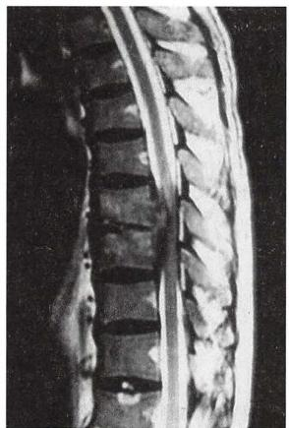

图69-8 脊柱结核病变压迫脊髓

第六十九章 骨与关节结核 757

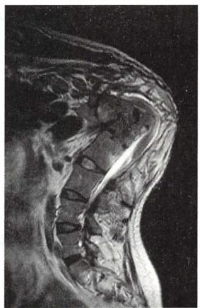

图69-9 骨病变静止型截瘫(图示

内在的骨嵴与脊髓的关系)

【治疗】 脊柱结核出现神经症状而影像学检查有脊髓受压者，且受压节段与临床症状、体征检查 平面相一致时，原则上都应该手术治疗。部分不能耐受手术者可先作非手术治疗，待情况好转时再争 取手术。通常主张手术彻底清除病灶、减压、支撑植骨。在彻底清创和充分化疗的前提下，为维持脊 柱的稳定性，也可以考虑一期行病灶清除、植骨融合内固定治疗。

一般不采用单纯椎板减压术，因其破坏了脊柱的稳定性，会加重脊柱后凸，使脊髓受压更明显。

**第三节** **髋关节结核**

髋关节结核(coxotuberculosis)占全身骨与关节结核发病率的第三位，仅次于脊柱和膝关节。病人 多为儿童，且多为单侧性发病。

【病理】早期髋关节结核为单纯性滑膜结核或单纯性骨结核，以单纯性滑膜结核多见。单纯性 骨结核的好发部位在髋臼上缘及股骨头的边缘部分。表现为骨质破坏，出现死骨和空洞，且常形成脓 肿。至后期会产生寒性脓肿与病理性脱位。脓肿可以通过前内方髋关节囊的薄弱点突出于腹股沟的 内侧方，也可以流向后方，成为臀部脓肿。也可穿破骨盆内壁，形成盆腔内脓肿。

【临床表现】 起病缓慢，有低热、乏力、倦怠、食欲缺乏、消瘦及贫血等全身症状。多为单发性，早 期症状为疼痛。初起时疼痛不剧烈，休息后会好转。在小儿则表现为夜啼。儿童病人常诉膝部疼痛， 如不加注意，会延误诊断。随着疼痛的加剧出现跛行。至后期，会在腹股沟内侧与臀部出现寒性脓 肿。破溃后形成慢性窦道。股骨头破坏明显时会形成病理性脱位，通常为后脱位。早期髋关节前侧 可有压痛，但肿胀多不明显，继而股四头肌和臀肌显著萎缩。患肢出现屈曲、外展、外旋畸形，随病情 发展髋关节即表现为屈曲、内收、内旋畸形，髋关节强直与下肢不等长最为常见。

下列各种检查试验有助于诊断：

1. “4”字试验包含髋关节屈曲、外展和外旋三种运动，髋关节结核者的试验结果为阳性。方 法如下：病人平卧于检查床上，患肢屈曲，将外踝置于健侧髌骨上方，检查者用手下压其病侧膝部，若 患髋出现疼痛而使膝部不能接触桌面即为阳性(图69-10)。应当指出，该试验受个体因素(年老或肥 胖)影响较大，应进行两侧对比；作对比时外踝放置的位置必须相同，不得有高低，

2. 髋关节过伸试验可用来检查儿童早期髋关节结核。病儿俯卧位，检查者一手按住骨盆，另

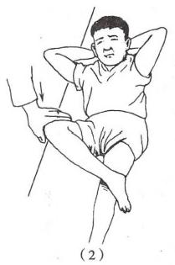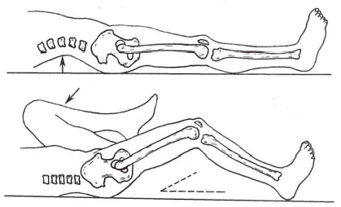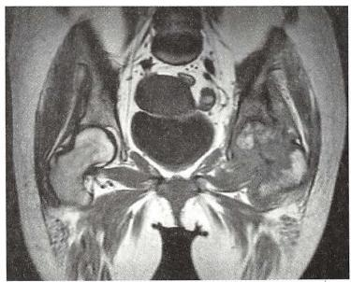

758 第六十九章 骨与关节结核

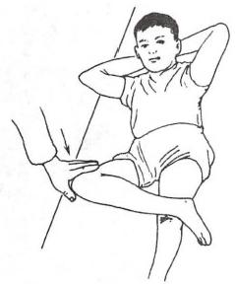

(1)

图 6 9 - 1 0 “4 ”字试验

(1)阴性 (2)阳性

一手握住踝部把下肢提起，直到骨盆开始从桌面升起为止。同样试验对侧髋关节，两侧对比可以发现 病侧髋关节在后伸时有抗拒感觉，因而后伸的范围不如正常侧大。正常侧可以有10°后伸。

3. 托马斯 (Thomas) 征 用来检查髋关节有无屈曲畸形。方法如下：病人平卧于检查床上，检 查者将其健侧髋、膝关节完全屈曲，使膝部贴住或尽可能贴近前胸，此时腰椎前凸完全消失而腰背平 贴于床面，若下肢不能伸直平放于床面即为阳性。病侧下肢与床面所成的角度即为髋关节屈曲畸形 的角度。(图69-11)。

【实验室检查】 详见本章概论内容。

【影像学检查】 X 线平片检查对诊断髋 关节结核十分重要，早期病变可能不明显，必 须两侧髋关节同时摄片比较。局限性的骨质 疏松通常是最早的放射学表现，如有关节间隙 轻度狭窄更应引起注意。在疾病后期，常有破 坏性关节炎伴有少量反应性硬化表现。偶尔

(1)

(2)

可在数周内迅速出现关节的完全破坏，出现空 洞和死骨。严重者股骨头几乎消失。后期可 出现病理性脱位。 CT 与 MRI 可帮助早期诊

图69-11 托马斯(Thomas) 征

断 。CT 扫描能清楚显示髋关节内积液量，骨及软组织侵害，显示 X 线平片不能发现的微小骨破坏病 灶。 MRI 更能早期显示骨内的炎性浸润、关节积液、软骨破坏等(图69-12)。

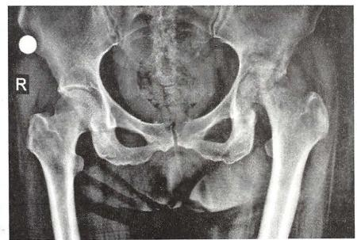

(1)

(2)

图69-12 髋关节结核X 线平片(1)及MRI 影像(2)



第六十九章 骨与关节结核

**759**

【诊断与鉴别诊断】 根据病史、症状、体征、实验室和影像学检查，本病一般不难诊断。但在早期 病变轻微时，需要反复检查、仔细观察，比较双侧髋部X 线平片，才不致误诊漏诊。须与下列疾病作鉴 别诊断：

1. 一过性髋关节滑膜炎 多见于8岁以下儿童，主诉为髋或膝关节疼痛、跛行或不愿走路，髋关 节活动轻度受限，病儿发病前一般有上呼吸道感染病史，卧床休息及患肢皮肤牵引数周后即愈。

2.儿童股骨头骨软骨病 具有典型的X 线特征：股骨头致密扁平，关节间隙增宽，以后可出现股 骨头破碎、坏死及囊性变，股骨颈粗而短。临床检查髋关节活动很少受限，血沉正常。

3. 类风湿关节炎 儿童型类风湿关节炎也有发热、血沉增高，尤其在初发为单关节性时很难区别。 但本病的特征为多发性和对称性，典型的晨僵，X 线平片可见骶髂关节破坏，经过短期观察不难区别。

4. 化脓性关节炎 发病急骤，有高热。急性期有脓毒症表现，血液和关节液中可检出化脓性致 病菌。X 线表现破坏迅速，并有增生性改变，后期会发生骨性强直。慢性低毒性化脓性髋关节炎与髋 关节结核合并混合感染的鉴别有时较困难，必须依靠脓液的细菌培养和活检才能确诊。

5. 强直性脊柱炎早期与骶髂关节结核有时容易混淆，但前者多见于男性青壮年，病人双侧骶 骼关节及腰椎有疼痛，活动受限，常为两侧发病。

**【治疗】**

1. 全身支持治疗改善全身情况，增强机体的抵抗力。

2.药物治疗在结核病灶活动期和手术前、后，规范应用抗结核药物(详见本章概论)。

3. 牵引 有髋部剧烈疼痛及肌肉痉挛或屈曲畸形者应作皮肤牵引或骨牵引以缓解疼痛、矫正

畸形。

4. 手术治疗 非手术治疗无效者，根据病变发展的不同阶段采用不同的手术方法。常用的方法 有：滑膜切除术、病灶清除术、关节融合术、截骨矫形术、关节成形术。

单纯滑膜结核可关节内注射抗结核药物。若疗效不佳，可作滑膜切除术，术后用皮肤牵引和“丁 字鞋”功能位制动3周。单纯骨结核，应及早施行病灶清除术，以免病灶穿入关节形成关节结核。

早期髋关节结核，为了挽救关节，如无手术禁忌证，应及时进行病灶清除手术。

部分病例病变已静止，髋关节出现纤维性强直，但微小活动便会诱发疼痛，适宜作髋关节融合术。 对髋关节有明显屈曲、内收或外展畸形者，可作转子下截骨矫形术。若结核病灶已完全控制，为了恢 复关节功能，也可选择关节成形术(如人工髋关节置换术)。关节置换术会诱发结核病灶活动，需在 安全静止期后再慎重考虑。

**第四节** **膝关节结核**

膝关节结核(tuberculosis of knee joint)占全身骨关节结核的第二位，仅次于脊柱结核。儿童和青 少年病人多见。多位于股骨下端和胫骨上端。单纯滑膜结核较单纯骨结核常见。

【病理】 膝关节滑膜丰富，起病时以滑膜结核多见，以炎性浸润和渗出为主，表现为膝关节肿胀 和积液。病变经滑膜附着处侵袭至骨骼，产生边缘性骨侵蚀，沿着软骨下潜行发展，使大块关节软骨 板剥落而形成全关节结核。至后期则有脓液积聚，成为寒性脓肿，破溃后形成慢性窦道。关节韧带结 构的毁坏引起病理性半脱位或脱位。病变静止后产生膝关节纤维性强直，有时还伴有屈曲挛缩。

【临床表现】 起病缓慢，有低热、乏力、疲倦、食欲缺乏、消瘦、贫血等全身症状。血沉增高。儿童 有夜啼表现。膝关节位置表浅，因此肿胀和积液十分明显。检查时发现膝眼饱满，髌上囊肿大，浮髌 试验阳性。较晚期的膝关节结核，滑膜可以显著肿胀和增厚。早期膝关节穿刺可获得比较清亮的液 体，随着病程进展，抽出液逐渐变浑，纤维素混杂在内，最终变为脓性。关节持续积液和失用性肌萎 缩，使膝部呈梭形肿胀。由于疼痛，膝关节呈半屈曲状，日久即发生屈曲挛缩。至后期寒性脓肿形成， 溃破后成慢性窦道，经久不愈合。或因韧带的毁损而产生病理性脱位。病变静止或愈合后膝关节呈

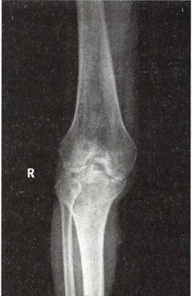

**760** 第六十九章骨与关节结核

纤维性强直。骨生长受到抑制，造成双下肢不等长。

【实验室检查】 详见本章概论内容。

【影像学检查与关节镜检查】 早期处于滑膜结核阶段，X 线平片上仅见髌上囊肿胀与局限性骨质 疏松。病程较长者可见到进行性关节间隙变窄和边缘性骨侵蚀。至后期，骨质破坏加重，关节间隙消 失，严重时出现胫骨向后半脱位。无混合感染时骨质疏松十分严重；窦道形成出现混合感染时则表现为 骨硬化。 CT 与 MRI 可以看到X 线平片不能显示的病灶，特别是 MRI 具有早期诊断价值(图69-13)。

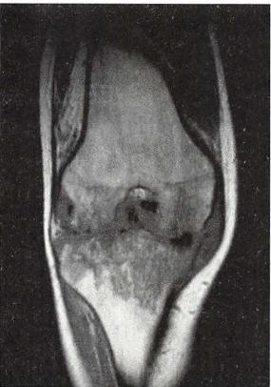

(1) (2)

图69-13 膝关节结核X 线平片(1)及MRI 影像(2)

关节镜检查对早期诊断膝关节滑膜结核具有独特价值，既可作关节液培养和组织活检，同时也可 行镜下滑膜的切除术。

**【治疗】**

1. 全身治疗 膝关节是表浅关节，容易早期发现病变。单纯滑膜结核应用全身抗结核药治疗， 80%左右的病例可以治愈，并保留正常或近乎正常的关节功能。在结核病灶活动期和手术前、后规范 应用抗结核药物治疗。

2.非手术治疗

(1)关节腔穿刺注药：先抽吸关节积液，再将抗结核药物直接注入关节腔内。成人可注入异烟肼 每次200mg, 儿童减半。每周注射1~2次，3个月为1个疗程。因为抗结核药物足以控制病情，故不 主张对早期膝关节结核病例施行滑膜切除术。

(2)关节制动：限制病人活动量，注意休息，作下肢牵引或石膏固定。

(3)窦道换药：通畅引流治疗混合感染。

3. 手术治疗 经过局部药物治疗后，如果不见好转，滑膜肿胀肥厚，再考虑施行滑膜切除术。关 节镜下滑膜切除术具有微创、并发症少、恢复快、疗效佳、费用低等优点。

全关节结核，如果病变进展明显不能控制或有积脓，需行病灶清除术。 一般认为，15岁以下的病 人只作病灶清除术。15岁以上关节破坏严重并有畸形者，在病灶清除后，同时行膝关节加压融合术。 有窦道或有屈曲挛缩者均宜做关节融合术。加压钢针一般在术后4周拔除，改用管型石膏2个月。 局部制动十分重要，无论是手术或非手术治疗，固定时间一般不少于3个月。若结核病灶已完全控 制，且保持10年以上的静止期，可考虑行全膝关节置换术。但关节置换术后有可能会诱发结核病灶

活动，需慎重考虑。

(武 汉)



**第七十章** **非化脓性关节炎**



**第一节** **骨** **关** **节** **炎**

骨关节炎(osteoarthritis,OA)是一种以关节软骨退行性变和继发性骨质增生为特征的慢性关节疾 病。疾病累及关节软骨或整个关节，包括软骨下骨、关节囊、滑膜和关节周围肌肉。多见于中老年人， 女性多于男性。好发于负重较大的膝关节、髋关节、脊柱及远侧指间关节等部位，该病亦称为骨关节 病、退行性关节炎、增生性关节炎、老年性关节炎等。

【病因】原发性骨关节炎的发病原因迄今尚未完全明了。它的发生发展是一种长期、慢性、渐进 的病理过程。 一般认为是多种致病因素包括机械性和生物性因素的相互作用所致。其中年龄是主要 高危因素，其他因素包括外伤、肥胖、遗传、炎症、代谢等。女性发病率较高，在绝经后明显增加，可能 与关节软骨中雌激素受体有关。骨质疏松病人的软骨下骨小梁变薄变硬，其承受压力的能力下降，因 此出现骨关节炎的几率增高。

【分类】 骨关节炎分为原发性和继发性两类。

1. 原发性 原发性骨关节炎发病原因不明，无明确的全身或局部诱因，与遗传和体质因素有一 定的关系。多见于50岁以上的中老年人。

2.继发性 可发生于青壮年，可继发于创伤、炎症、关节不稳定、慢性反复的积累性劳损或先天 性疾病等。如先天性髋关节脱位，关节内骨折，关节囊或韧带松弛引起关节不稳定等；关节畸形如膝 内翻、膝外翻引起的关节力学改变，在原有病变基础上发生骨关节炎。

【病理】最早、最主要的病理变化发生在关节软骨。首先关节软骨退变、变性、磨损、消失，软骨 下骨裸露、硬化、象牙质变。随后软骨下骨囊腔变，关节边缘骨赘形成，伴滑膜增生，关节囊、周围韧带 退变、纤维化、萎缩。最终关节面完全破坏、畸形(图70-1)。

1. 关节软骨 早期关节软骨变为淡黄色，失去光泽，继而软骨表面粗糙，局部发生软化，失去弹 性。关节活动时发生磨损，软骨可碎裂、剥脱，形成关节内游离体，软骨下骨质外露。

2. 软骨下骨 软骨磨损最大的中央部位骨质密度增加，骨小梁增粗，形成“象牙质改变”。外周 部位承受应力较小，软骨下骨骨质萎缩，出现囊性变。由于骨小梁的破坏吸收，使囊腔扩大，周围发生 成骨反应形成硬化壁。

在软骨的边缘或肌腱附着处，因血管增生，软骨细胞代谢活跃，通过软骨内化骨，在外围软骨面出 现骨质增生，即骨赘形成。

3. 滑膜 滑膜的病理改变有两种类型：①增殖型滑膜炎：大量的滑膜增殖、水肿，关节液增多，肉 眼观呈葡萄串珠样改变；②纤维型滑膜炎：关节液量少，葡萄串珠样改变少，大部分被纤维组织所形成 的条索状物代替。滑膜的病变为继发性改变，剥脱的软骨片及骨质增生刺激滑膜引起炎症，促进滑膜 增生渗出。

4. 关节囊与周围的肌肉关节囊发生纤维变性和增厚，限制关节的活动。关节周围肌肉因疼痛 产生保护性痉挛，进一步限制关节活动，可出现屈曲畸形或脱位。

【临床表现】主要的症状是疼痛，初期为轻微钝痛，以后逐步加剧。活动多时疼痛加剧，休息后 好转。有的病人在静止或晨起时感到疼痛，稍微活动后减轻，称之为“静息痛”。但活动过量时，因关 节面摩擦也可产生疼痛。疼痛可与天气变化、潮湿受凉等因素有关。



**762** 第七十章 非化脓性关节炎

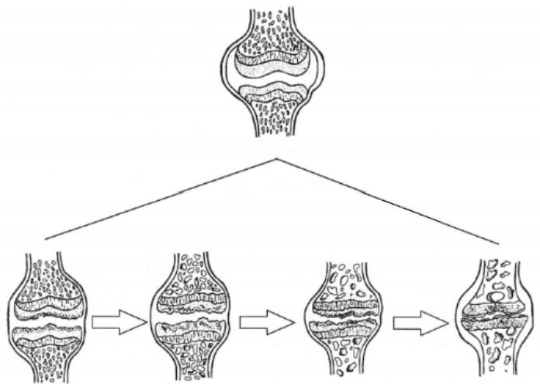

(1)

(2) (3) (4) (5)

图70-1 骨关节炎的关节软骨和其下的骨组织病理变化过程示意图

(1)正常 (2)关节面软骨的早期退行性变 (3)关节面软骨软化 (4)软骨下骨裸露

(5)磨损严重处关节软骨下骨质发生硬化

常感到关节活动不灵活，上下楼困难，晨起或固定于某个体位较长时间出现关节僵硬，稍活动后 减轻。关节活动时有各种不同的响声，有时可出现关节交锁。

1. 症状和体征

(1)关节疼痛及压痛：初期为轻度或中度间断性隐痛，休息时好转，活动后加重，疼痛常与天气变 化有关。晚期可出现持续性疼痛或夜间痛。关节局部有压痛，在伴有关节肿胀时尤为明显。

(2)关节僵硬：在早晨起床时关节僵硬及发紧感，也称之晨僵，活动后可缓解。关节僵硬在气压 降低或空气湿度增加时加重，持续时间一般较短，常为几分钟至十几分钟，很少超过30分钟。

(3)关节肿大：手部关节肿大变形明显，可出现Heberden 结 节 和Bouchard结节。部分膝关节因 骨赘形成或关节积液也会造成关节肿大。

(4)骨擦音(感):由于关节软骨破坏、关节面不平，关节活动时出现骨擦音(感),多见于膝关节。

(5)关节无力、活动障碍：关节疼痛、活动度下降、肌肉萎缩、软组织挛缩可引起关节无力，行走时 软腿或关节交锁，不能完全伸直或活动障碍。

2. 实验室检查 血常规、蛋白电泳、免疫复合物及血清补体等指标一般在正常范围。伴有滑膜 炎可出现C 反应蛋白(CRP) 和红细胞沉降率(ESR) 轻度升高。继发性骨关节炎病人可出现原发病的 实验室检查异常。

3.X 线检查 非对称性关节间隙变窄，软骨下骨硬化和囊性变，关节边缘增生和骨赘形成(图70- 2)或伴有不同程度的关节积液，部分关节内可见游离体。严重者出现关节畸形，如膝内翻(图70-3)。

**【治疗】** 骨关节炎发生后，随着年龄的增长，其病理学改变不可逆转。治疗的目的是缓解或解除 症状，延缓关节退变，最大限度地保持和恢复日常生活。

1. 非药物治疗对于症状不重的骨关节炎病人首选非药物治疗，减轻疼痛、改善功能，使其能够

很好地认识疾病的性质和预后。

(1)病人教育：减少不合理的运动，适量活动，避免长时间跑、跳、蹲，减少或避免爬楼梯。减轻体 重，可选择游泳、自行车等有氧锻炼，膝关节在非负重位下屈伸活动，以保持关节最大活动度的关节功



第七十章 非化脓性关节炎 763

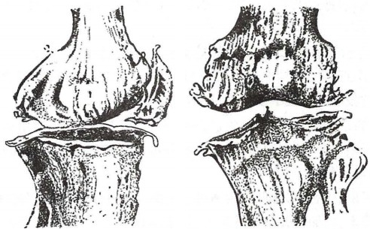

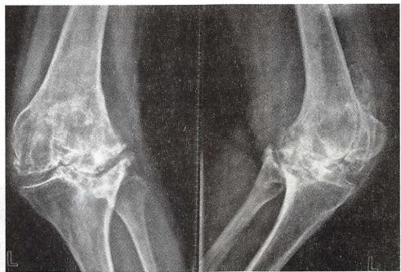

图70-2 膝关节骨关节炎示意图及×线表现

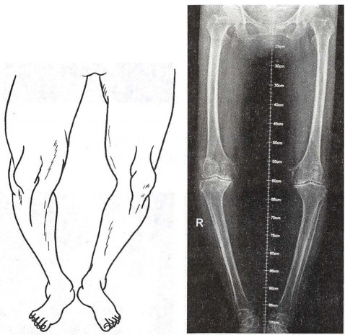

图70-3 ×线检查见非对称性关节间隙变窄出现膝内翻畸形

能和肌力训练等。

(2)物理治疗：主要增加局部血液循环，减轻炎症反应，包括热疗、水疗、超声波、针灸、按摩、牵 引、经皮神经电刺激(TENS) 等。

(3)行动支持：主要减少受累关节负重，可采用手杖、拐杖、助行器等。

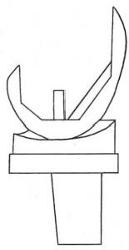

第七十章 非化脓性关节炎

764

(4)改变负重力线：根据骨关节炎所伴发的内翻或外翻畸形情况，采用相应的矫形支具或矫形鞋 以平衡各关节面的负荷。

2. 药物治疗 如非药物治疗无效，可根据关节疼痛情况选择药物治疗。

(1)局部药物治疗：首先可选择非甾体抗炎药(NSAIDs) 的乳胶剂、膏剂、贴剂和NSAIDs 擦剂等 局部外用药。可以有效缓解关节轻中度疼痛，且不良反应轻微。

(2)全身镇痛药物：依据给药途径，分为口服药物、针剂以及栓剂。非甾体消炎镇痛药物及软骨 保护剂，包括西乐葆、安康信、双醋瑞因、氨基葡萄糖等可以缓解疼痛。部分药物如维骨力、硫酸软骨 素可参与软骨代谢，延缓软骨退变。

(3)关节腔药物注射：①注射透明质酸钠可起到润滑关节，保护关节软骨和缓解疼痛的作用。 ② 若长期使用糖皮质激素，可加剧关节软骨损害，加重症状。因此，不主张随意选用关节腔内注射糖 皮质激素，更反对多次反复使用。

3. 手术治疗 目的在于：①消除疼痛；②矫正畸形；③改善关节功能。

外科治疗的方法主要有：①游离体摘除术；②通过关节镜行关节清理术；③截骨术；④关节融 合术和关节置换术等。膝关节炎晚期出现膝内翻畸形和持续性疼痛，可行全膝关节表面置换术 (图70-4)。髋关节骨关节炎晚期可依年龄、职业及生活习惯等可选用人工全髋或半髋关节置换术 (图70-5)。

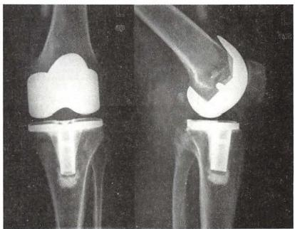

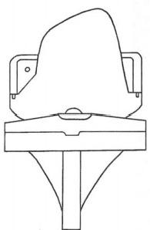(1)

(2)

图70-4 全膝关节表面置换

(1)假体模式图 (2)全膝关节表面置换X 线表现

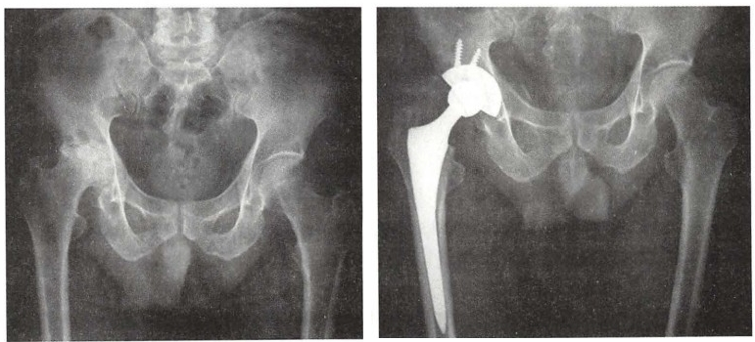

图70-5 髋关节骨关节炎晚期，人工全髋关节置换



第七十章 非化脓性关节炎 **765**

**第二节** **强直性脊柱炎**

强直性脊柱炎(ankylosing spondylitis,AS)是脊椎的慢性进行性炎症，以骶髂关节和脊柱附着点炎 症为主要病变的疾病。也有定义为主要累及脊柱、中轴骨骼和四肢大关节，并以椎间盘纤维环及其附 近结缔组织纤维化和骨化及关节强直为病变特点的慢性炎性疾病。与人类白细胞相关抗原HLA-B27 强关联。其特点是病变常从骶髂关节开始逐渐向上蔓延至脊柱，导致纤维性或骨性强直和畸形。本 病属血清阴性反应的结缔组织疾病，以此与类风湿关节炎相鉴别。病因尚不清楚，但HLA-B27 与本 病相关，强直性脊柱炎HLA-B27 的阳性率可高达88%～96%。

【病理】 基本病理为原发性、慢性、血管翳破坏性炎症，韧带骨化属继发的修复过程。病变一般 自骶髂关节开始，缓慢沿着脊柱向上伸延，累及椎间小关节的滑膜和关节囊，以及脊椎周围的软组织， 至晚期可使整个脊柱周围的软组织钙化、骨化，导致严重的驼背。病变也可同时向下蔓延，波及双髋 关节，少数也可累及膝关节。

【临床表现】本病好发于16～30岁的青、壮年，男性占90%,有明显的家族遗传史。早期主要表 现下腰痛或骶髂部不适、疼痛或发僵。晨起或久坐起立时腰部发僵明显，但活动后减轻。也可表现为 臀部、腹股沟酸痛或不适，症状可向下肢放射。少数以颈、胸痛首发。症状在静止、休息时加重，活动 后缓解。半数病人以下肢大关节如髋、膝、踝关节炎症为首发症状，常为非对称性，反复发作与缓解。

晚期脊柱僵硬可致躯干和髋关节屈曲，最终发生驼背畸形，严重者可强直大于90°屈曲位，不能平 视，视野仅限于足下。胸椎呈后凸，骨性强直而头部前伸畸形(图70-6)。由于颈、腰部不能旋转，侧 视时必须转动全身。若髋关节受累则呈摇摆步态。个别病人症状始自颈椎，逐渐向下波及胸椎和腰 椎，称Bechterew病，容易累及神经根而发生上肢瘫痪、呼吸困难，预后较差。

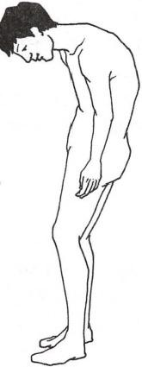

图70-6 强直性脊柱 炎驼背畸形示意图

【实验室检查】 血小板升高、贫血、血沉增快和C 反应蛋白升高都可能 是强直性脊柱炎病情活动导致，不过临床上尚有一部分强直性脊柱炎病人 腰背痛等症状较明显但上述指标正常。强直性脊柱炎类风湿因子一般为阴 性，免疫球蛋白可轻度升高。 HLA-B27 检测对于诊断强直性脊柱炎起一定 辅助作用。

【X 线表现】 早期骶髂关节骨质疏松，关节边缘呈虫蛀状改变，间隙不 规则增宽，软骨下骨有硬化致密改变；以后关节面渐趋模糊，间隙逐渐变窄， 直至双侧骶髂关节完全融合。椎间小关节出现类似变化，形成广泛而严重 的骨化性骨桥表现，称为“竹节样脊柱”(图70-7)。病变晚期累及髋关节呈 骨性强直(图70-8)。

【诊断标准】 近年来有不同标准，但国际上目前多采用1984年修订的 纽约标准。或参考欧洲脊柱关节病初步诊断标准。

1. 修订的纽约标准(1984年) ①下腰背痛的病程至少持续3个 月，疼痛随活动改善，但休息不减轻；②腰椎在前后和侧屈方向活动受限； ③ 胸廓扩展范围小于同年龄和性别的正常值；④双侧骶髂关节炎Ⅱ~IV级， 或单侧骶髂关节炎Ⅲ~IV级。如果病人具备④并分别附加①~③条中的任 何1条可确诊为强直性脊柱炎。

2. 欧洲脊柱关节病研究组标准炎性脊柱痛或非对称性以下肢关节为主的滑膜炎，并附加以下 项目中的任何一项，即：①阳性家族史；②银屑病；③炎性肠病；④关节炎前1个月内的尿道炎、宫颈炎 或急性腹泻；⑤双侧臀部交替疼痛；⑥肌腱末端病；⑦骶髂关节炎。

主要与以下疾病鉴别

1. 类风湿关节炎①男性多发强直性脊柱炎而类风湿关节炎以女性居多。②强直性脊柱炎均

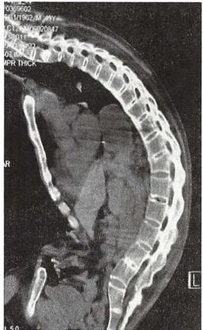

766 第七十章非化脓性关节炎

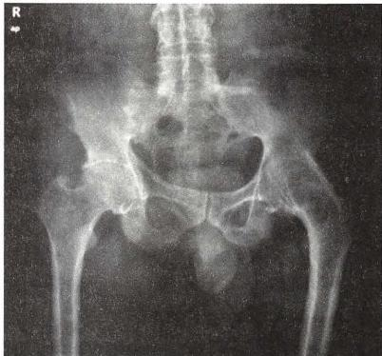

图70-7 MRI骨化性骨桥表现为竹节样脊柱 图70-8 髋关节呈骨性强直

有骶髂关节受累，类风湿关节炎则很少有骶骼关节病变。③强直性脊柱炎为全脊柱自下而上的受累， 而类风湿关节炎只侵犯颈椎。④外周关节受累较少、非对称性，且以下肢关节为主；类风湿关节炎则 为多关节、对称性和四肢大小关节均可发病。⑤强直性脊柱炎无类风湿结节。⑥强直性脊柱炎的类 风湿因子阴性，而类风湿关节炎的阳性率占60%～95%。⑦强直性脊柱炎以HLA-B27 阳性居多，而 类风湿关节炎则与HLA-DR4 相关。

2. 髂骨致密性骨炎 多见于青年女性，其主要表现为慢性腰骶部疼痛和晨僵。临床检查除腰部 肌肉紧张外无其他异常。典型X 线表现为在髂骨沿骶髂关节之中下2/3部位有明显的骨硬化区，不 侵犯骶髂关节面，无关节狭窄。该病无明显久坐、久卧疼痛的特点，且接受非甾体类抗炎药治疗效果 不如强直性脊柱炎明显。

【治疗】 目的是解除疼痛，防止畸形和改善功能。早期疼痛时可给予非甾体类抗炎药。症状缓 解后，鼓励病人行脊柱功能锻炼，保持适当姿势，防止驼背。有严重驼背而影响生活时，可行腰椎截骨 矫形。髋关节强直者可行髋关节置换术(见图70-5)。

**第三节** **类风湿关节炎**

类风湿关节炎(rheumatoid arthritis,RA)又称类风湿，是一种病因尚未明了的以关节病变为主的 非特异性炎症，以慢性、对称性、多滑膜关节炎和关节外病变为主要临床表现，属于自身免疫性疾病。 好发于手、腕、足等小关节，反复发作，呈对称分布。表现为全身多发性和对称性慢性关节炎，其特点 是关节痛和肿胀反复发作伴进行性发展，最终导致关节破坏、强直和畸形。

【病因】 病因尚不清，可能与下列因素有关：①自身免疫反应：人类白细胞相关抗原HLA-DR4 与 本病有不同程度的相关性，在某些环境因素作用下与短链多肽结合，激活T 细胞，可产生自身免疫反 应，导致滑膜增殖、血管翳形成、炎性细胞聚集和软骨退变；②感染：本病发展过程的一些特征与病毒 感染相符，多数人认为甲型链球菌感染为本病之诱因；③遗传因素：类风湿关节炎有明显的遗传特点， 发病率在类风湿关节炎病人家族中明显增高。

【病理】 基本病理变化是关节滑膜的慢性炎症。早期滑膜充血、水肿，单核细胞、淋巴细胞浸润； 滑膜边缘部分增生形成肉芽组织血管翳，并逐渐覆盖于关节软骨表面(图70-9)、软骨下骨，使骨小梁 减少，骨质疏松。后期关节面间肉芽组织逐渐纤维化，形成纤维性关节僵直，进一步发展为骨性强直

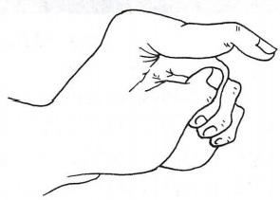

第七十章 非化脓性关节炎 **767**

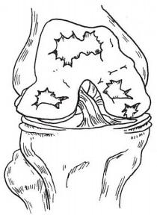

图70-9 类风湿性关节炎 软骨表面破坏

(图70-10)。

除关节外，关节周围的肌腱、腱鞘也有类似的肉芽组织侵入，使肌 萎缩，继而发生挛缩，进一步影响关节功能。

【临床表现】 多发生在20～45岁，女性多见。早期出现乏力，全身 肌肉痛，低热和手足麻木、刺痛等全身症状，以及反复发作的、对称性、 多发性小关节炎。受累关节以近端指间关节、掌指关节、腕、肘、肩、膝 和足趾关节最为多见；颈椎、颞颌关节、胸锁和肩锁关节也可受累，并伴 活动受限；髋关节受累少见。关节炎常表现为对称性、持续性肿胀和压 痛，晨僵常可持续1小时以上。最为常见的关节畸形是腕和肘关节强 直、掌指关节的半脱位、手指向尺侧偏斜和呈“天鹅颈”样表现。

【症状和体征】

1.关节疼痛与压痛 绝大多数病人发病初期为关节肿胀。肿胀是

由于关节腔内渗出液增多及关节周围软组织炎症改变所致，表现为关节周围均匀性肿大，手指近端指 间关节的梭形肿胀是类风湿病人的典型症状之一。关节疼痛的轻重通常与其肿胀的程度相关联，关 节肿胀愈明显，疼痛愈重，甚至剧烈疼痛。

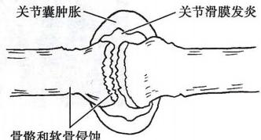

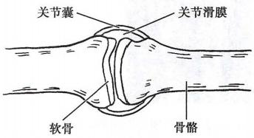(1)

(2)

图70-10 正常关节与类风湿性关节炎对比

(1)正常膝关节 (2)膝关节类风湿关节炎表现

2. 关节肿胀 凡受累的关节均可出现肿胀，关节肿胀提示炎症较重。典型的表现为关节周围均 匀性肿大，例如近端指间关节的梭形肿胀。反复发作后受累关节附近肌肉萎缩，关节呈梭形肿胀。

3. 晨僵 95%以上的病人有关节晨僵。晨僵是指病变关节在夜间静止不动后，晨起时出现较长 时间的受累关节僵硬和活动受限。病情严重时全身关节均可出现僵硬感。起床后经活动或温暖后晨 僵症状可减轻或消失。晨僵常伴有肢端或指(趾)发冷和麻木感。

4. 关节摩擦音 类风湿关节炎炎症期，检查关节运动时常可感到细小的捻发音或有握雪感，此 表明关节存在炎症，以肘、膝关节为典型。有的关节炎症消退后，活动关节可以听到或触到嘎嗒声响， 可能是类风湿伴有骨质增生所致，膝关节、髋关节最明显。

5. 多关节受累 受累关节多为双侧性、对称性，掌指关

节或近侧指间关节常见，其次是手、腕、膝等关节。

6.关节活动受限或畸形 病变持续发展，关节活动受

限；晚期关节出现不同程度畸形，如手指的鹅颈畸形，掌指关

节尺偏畸形，膝关节内、外翻畸形等(图70-11)。

【实验室检查】 血红蛋白减少，白细胞计数正常或降低，

但淋巴细胞计数增加。大约70%～80%的病例类风湿因子

阳性，但其他结缔组织疾病也可为阳性。血沉加快，C-反应蛋 图70-11 手指的鹅颈畸形，掌指关

白增高，血清IgG、IgA、IgM增高。关节液混浊，黏稠度降低， 节屈曲、近侧指间关节过伸、远侧

黏蛋白凝固力差，糖含量降低，细菌培养阴性。 指间关节屈曲



**768** 第七十章 非化脓性关节炎

【×线表现】早期关节周围软组织肿大，关节间隙增宽，关节周围骨质疏松，随病变发展关节周围 骨质疏松更明显，关节面边缘模糊不清，关节间隙逐渐变窄。晚期关节间隙消失，最终出现骨性强直 (图70-12,图70-13)。

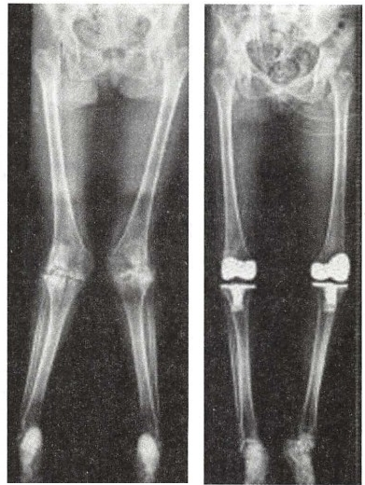

图70-12 膝关节类风湿性关节炎， X 线表现关节面模糊不清， 关节间隙消失。 行关节置换术

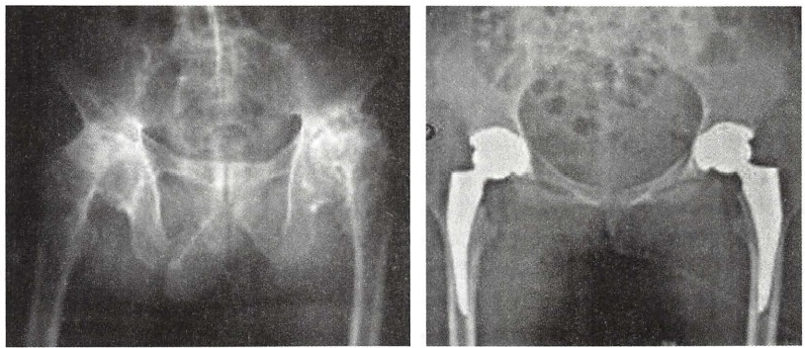

图70-13 髋关节类风湿性关节炎， X 线表现关节间隙消失。 行关节置换术

【诊断】 目前国际上通用的仍是1987年美国风湿病协会修订的诊断标准：①晨起关节僵硬至少 1小时(≥6周);②3个或3个以上关节肿胀(≥6周);③腕、掌指关节或近侧指间关节肿胀(≥6周); ④ 对称性关节肿胀(≥6周);⑤皮下结节；⑥手、腕关节X 线平片有明确的骨质疏松或骨侵蚀；⑦类风 湿因子阳性(滴度>1:32)。确认本病需具备4条或4条以上标准。

主要应与风湿性关节炎和强直性脊柱炎等鉴别：

1. 风湿性关节炎是溶血性链球菌感染所引起的全身变态反应性疾病，常有咽峡炎、丹毒等感 染病史。起病较急，且多见于青少年。可侵犯心脏，引起风湿性心脏病，并有发热、皮下结节和皮疹等

第七十章 非化脓性关节炎

**769**

表现。有两个特点： 一是关节红、肿、热、痛明显，不能活动，发病的部位常常是膝、髋、踝等下肢大关 节，其次是肩、肘、腕关节，手足的小关节少见：二是多关节游走性疼痛，但疼痛持续时间不长，几天可 消退。血液检查示血沉加快，抗“O”滴度升高，类风湿因子阴性。治愈后很少复发，关节不遗留畸形， 但可并发心脏病变。

2. 强直性脊柱炎 主要侵犯脊柱，但周围关节也可受累。该病有以下特点：①青年男性多见； ②主要侵犯骶髂关节及脊柱，外周关节受累多以膝、踝、髋关节受累为主，常有肌腱末端炎；③88%~ 95%的病人HLA-B27 阳性；④类风湿因子阴性；⑤骶髂关节及脊柱特有X 线改变，对诊断极有帮助。

3. 痛风 慢性痛风性关节炎有时与类风湿关节炎相似，痛风性关节炎多见于中老年男性，常呈 反复发作，好发部位为单侧第一跖趾关节或跗关节，也可侵犯膝、踝、肘、腕及手关节，急性发作时通常 血尿酸水平增高，有时可在关节和耳廓等部位出现痛风石。

【治疗】类风湿关节炎目前尚无特效疗法。治疗目的在于控制炎症，减轻症状，延缓病情进展， 保持关节功能和防止畸形。应强调根据不同病人、不同病情制定综合治疗方案。

1. 非药物治疗 为一般处理。急性发热及关节疼痛时卧床休息，但应鼓励每天起床适当活动。 特别在一般情况好转时，更要进行关节肌肉活动锻炼，夜间可用支具将关节固定在生理位置，鼓励康 复锻炼，预防关节僵硬以免发生畸形。

2. 药物治疗 目前没有任何药物可以阻止病变发展，常用的药物分为三线。第一线的药物主要 是非甾体类药物，其中昔布类消化道副作用较轻，吲哚美辛是一种非皮质类固醇的消炎、解热、止痛 剂。与激素合用，可减少激素的剂量。第二线药物有抗疟药，金盐制剂，柳氮磺吡啶，免疫抑制剂如青 霉胺、甲氨蝶呤、环磷酰胺等；第三线药物主要是激素。对于病情较轻，进展较快的病人，在一、二线药 物联合运用同时，早期给予小剂量激素，可以迅速控制症状，见效后逐渐减轻药物。

3. 手术治疗 早期可作受累关节滑膜切除术，以减少关节液渗出，防止血管翳形成，保护软骨和 软骨下骨组织，改善关节功能；也可在关节镜下行关节清理、滑膜切除术；晚期可根据病情行人工关节 置换术(见图70-12),这是最终的治疗手段。

(杨述华)







**第七十一章骨肿瘤**

**第一节** **概** **论**

【定义】 凡发生在骨内或起源于各种骨组织成分的肿瘤，不论是原发性、继发性还是转移性统称 为骨肿瘤。

【分类】 2013年WHO 公布了第四版的骨肿瘤分类法，见表71-1。

**【发病情况】** 良性原发性骨肿瘤比恶性多见。前者以骨软骨瘤和软骨瘤多见，后者以骨肉瘤和 软骨肉瘤多见。骨肿瘤发病与年龄有关，如骨肉瘤多发生于青少年，骨巨细胞瘤主要发生于成人。骨 肿瘤多见于长骨生长活跃的部位即干骺端，如股骨远端、胫骨近端、肱骨近端，而骨骺则通常很少受 影响。

**【临床表现】**

**1.** **疼痛与压痛** 疼痛是肿瘤生长迅速的最显著症状。良性肿瘤多无疼痛，但有些良性肿瘤，如 骨样骨瘤可因反应骨的生长而产生剧痛；恶性肿瘤几乎均有局部疼痛，开始时为间歇性、轻度疼痛，以 后发展为持续性剧痛、夜间痛，并可有压痛。良性肿瘤恶变或合并病理骨折，疼痛可突然加重。

**2.** **局部肿块和肿胀** 良性肿瘤常表现为质硬而无压痛的肿块，生长缓慢，通常被偶然发现。局 部肿胀和肿块发展迅速多见于恶性肿瘤。局部血管怒张反映肿瘤的血运丰富，多属恶性。

**3.** **功能障碍和压迫症状** 邻近关节的肿瘤，由于疼痛和肿胀可使关节活动功能障碍。脊髓肿瘤 不论是良、恶性都可引起压迫症状，甚至出现截瘫。若肿瘤血运丰富，可出现局部皮温增高，浅静脉怒 张。位于骨盆的肿瘤可引起消化道和泌尿生殖道机械性梗阻症状。

4. 病理性骨折 轻微外伤引起病理性骨折是某些骨肿瘤的首发症状，也是恶性骨肿瘤和骨转移 癌的常见并发症。肿瘤常因创伤被早期发现，但创伤不会导致肿瘤。

晚期恶性骨肿瘤可出现贫血、消瘦、食欲缺乏、体重下降、低热等全身症状。远处转移多为血行转 移，偶见淋巴转移。

**【诊断】** 骨肿瘤的诊断必须临床、影像学和病理学三结合；生化测定也是必要的辅助检查。

**1.影像学检查**

(1)X 线检查：能反映骨与软组织的基本病变。骨内的肿瘤性破坏表现为溶骨型、成骨型和混合 型。有些骨肿瘤的反应骨可表现为骨沉积。临床上将肿瘤细胞产生的类骨，称为肿瘤骨。

良性骨肿瘤具有界限清楚、密度均匀的特点。多为膨胀性病损或者外生性生长。病灶骨质破坏 呈单房性或多房性，内有点状、环状、片状骨化影，周围可有硬化反应骨，通常无骨膜反应。

恶性骨肿瘤的病灶多不规则，呈虫蛀样或筛孔样，密度不均，界限不清，若骨膜被肿瘤顶起，骨膜 下产生新骨，呈现出三角形的骨膜反应阴影称Codman 三角，多见于骨肉瘤。若骨膜的掀起为阶段性， 可形成同心圆或板层排列的骨沉积，X 线平片表现为“葱皮”现象，多见于尤因肉瘤。若恶性肿瘤生长 迅速，超出骨皮质范围，同时血管随之长入，肿瘤骨与反应骨沿放射状血管方向沉积，表现为“日光射 线”形态。某些生长迅速的恶性肿瘤很少有反应骨，X 线平片表现为溶骨性缺损，骨质破坏。而有些 肿瘤如前列腺癌骨转移，可激发骨的成骨反应。

(2)CT 和MRI 检查：可以为骨肿瘤的存在及确定骨肿瘤的性质提供依据，也可更清楚地显示肿 瘤的范围，识别肿瘤侵袭的程度，以及与邻近组织的关系，协助制定手术方案和评估治疗效果。



第七十一章 骨 肿 瘤 771

表71-1 WHO 骨肿瘤的分类(2013)

|  |  |
| --- | --- |
| **软骨源性肿瘤**  良性  骨软骨瘤  软骨瘤(内生软骨瘤、骨膜软骨瘤)  骨软骨黏液瘤  甲下外生性骨疣  奇异性骨旁骨软骨瘤样增生  滑膜软骨瘤病  中间型(局部侵袭性)  软骨黏液样纤维瘤  非典型软骨性肿瘤/软骨肉瘤(I 级 )  中间型(偶见转移)  软骨母细胞瘤  恶性  软骨肉瘤(Ⅱ级、Ⅲ级)  去分化软骨肉瘤  间叶性软骨肉瘤  透明细胞软骨肉瘤  **骨源性肿瘤**  良性  骨瘤  骨样骨瘤  中间型(局部侵袭型)  骨母细胞瘤  恶性  低级别中心型骨肉瘤  普通型骨肉瘤  成软骨型骨肉瘤  成纤维型骨肉瘤  成骨型骨肉瘤  毛细血管扩张型骨肉瘤  小细胞骨肉瘤  继发性骨肉瘤  骨旁骨肉瘤  骨膜骨肉瘤  高级别表面骨肉瘤  **纤维源性肿瘤**  中间型(局部侵袭型)  (骨的)促结缔组织增生性纤维瘤  恶性  (骨的)纤维肉瘤  **纤维组织细胞增生性肿瘤**  良性纤维组织细胞瘤/非骨化性纤维瘤  **造血系统肿瘤**  恶性  浆细胞骨髓瘤  (骨的)孤立性浆细胞瘤  (骨的)原发性非霍奇金淋巴瘤 | 富于巨细胞的破骨细胞肿瘤  良性：小骨的巨细胞病变  中间型(局部侵袭型，偶见转移型):(骨的)巨细胞 肿瘤  恶性：骨巨细胞瘤内的恶性  脊索组织肿瘤  良性：良性脊索样细胞瘤  恶性：脊索瘤  血管性肿瘤  良性：血管瘤  中间型(局部侵袭型，偶见转移型):上皮样血管瘤 恶性：上皮样血管内皮瘤，血管肉瘤  肌源性肿瘤  良性：(骨的)平滑肌瘤  恶性：(骨的)平滑肌肉瘤  脂肪源性肿瘤  良性：(骨的)脂肪瘤  恶性：(骨的)脂肪肉瘤  其他肿瘤  尤因肉瘤  釉质瘤  (骨的)未分化高级别多形性肉瘤  未明确肿瘤性质的肿瘤  良性  单纯性骨囊肿  纤维结构不良(纤维异常增殖症)  骨性纤维结构不良  软骨间叶性错构瘤  Rosai-Dorfman病  中间型(局部侵袭型)  动脉瘤样骨囊肿  朗格汉斯细胞组织细胞增多症：单骨型，多骨型 Erdheim-Chester病  肿瘤综合征  Bechwith-Wiedemann综合征  家族性巨颌症  内生软骨瘤病：0llier病和Maffucci综合征  Li-Fraumeni综合征  McCune-Albright综合征  多发性骨软骨瘤  神经纤维瘤病 I 型  视网膜母细胞瘤综合征  Rothmund-Thomson综合征  Werner综合征 |



772 第七十一章 骨 肿 瘤

(3)ECT 检查：可以明确病损范围，先于其他影像学检查几周或几个月，可显示骨转移瘤的发生， 但特异性不高，不能单独作为诊断依据，须经X 线平片或CT 证实。骨显像还能早期发现可疑的骨转 移灶，防止漏诊；也可帮助了解异体骨、灭活骨的骨愈合情况。

(4)DSA 检查：可显示肿瘤血供情况，如肿瘤的主干血管、新生的肿瘤性血管，以利于作选择性血 管栓塞和注入化疗药物；化疗前后对比检查可了解新生血管的改变，监测化疗的效果。

(5)其他：超声检查可显示软组织肿瘤和突出骨外的肿瘤情况，对骨转移癌寻找原发灶有很大帮 助。脊髓造影、钡餐造影、关节对比造影、尿路造影等对了解相邻骨组织的侵犯范围有辅助作用。

2. 病理检查 病理组织学检查是骨肿瘤确诊的唯一可靠检查。按照标本采集方法分为穿刺活 检和切开活检两种。穿刺活检是使用特制穿刺活检针闭合穿刺活检，具有手术方法简便、出血少、正 常间室屏障受干扰小、瘤细胞不易散落、较少造成病理性骨折等优点，多用于脊柱及四肢的溶骨性病 损。切开活检又分切取式和切除式，切取式手术破坏了肿瘤原有的包围带和软组织间室，会扩大肿瘤 污染的范围；对体积不大的肿瘤，最好选择切除术活检。骨与软组织肿瘤活检首选穿刺活检，穿刺活 检最好由手术医生来实行，更多考虑后期手术入路的选择以及穿刺针道能否被完整切除。在有经验 的骨与软组织肿瘤中心，术前穿刺活检的正确诊断率可达到95%以上。

按照病理切片的制作方法分为冷冻活检和石蜡活检，前者是术中即刻获得病理诊断的快速方法，后 者获得的是准确病理结果。术中冷冻活检可用于软组织肿瘤术中快速诊断，当冷冻结果与术前临床诊 断出现矛盾时，应特别注意将其与临床症状及影像学检查结合考虑，必要时等待石蜡切片作最后诊断。

3. 生化测定 大多数骨肿瘤病人化验检查是正常的。凡骨质迅速破坏时，如广泛溶骨性病变， 血钙往往升高；血清碱性磷酸酶反映成骨活动，在成骨性肿瘤如骨肉瘤中多明显升高；男性酸性磷酸 酶的升高提示转移瘤来自前列腺癌。尿Bence-Jones蛋白阳性可提示骨髓瘤的存在。

4. 现代生物技术检测 分子生物学和细胞生物学领域的新发现揭示了与临床转归及预后相关 的机制。遗传学研究揭示了一些骨肿瘤中有常染色体异常，能帮助诊断和进行肿瘤分类，并更精确地 预测肿瘤的行为。如尤因肉瘤中发现特异性基因易位，发生在t(11;22)(q24,q22) 的染色体易位 (85%),其次1号染色体的长臂和8、12号染色体的畸变率超过50%,与之相关的mRNA 可用于肿瘤 的诊断和治疗。利用逆转录聚合酶链反应(RT-PCR) 技术可从少量瘤细胞中检测到融合基因的表达， 用于评估切除后残存病变的范围和监测转移。

【外科分期】 肿瘤病理分级反映肿瘤的生物学行为和侵袭性程度。用外科分期来指导骨肿瘤治 疗是一个合理而有效的措施。外科分期是将外科分级(grade,G)、肿瘤解剖定位(territory,T)和区域 性或远处转移(metastasis,M)结合起来，综合评价。

外科分级取决于临床表现、影像学特点、组织学形态和化验检查等变化，可分为三级：①G ( 良 性):组织学为良性细胞学表现，分化良好，细胞/基质之比为低度到中度；肿瘤X 线表现为边界清楚、 局限在囊内或外生隆起突向软组织；临床显示包囊完整，无卫星病灶，无跳跃转移，极少远隔转移。 ② G, (低度恶性):组织学显示细胞分化中等；X 线表现为肿瘤穿越瘤囊，骨皮质破坏可向囊外生长；临 床表现为生长缓慢，无跳跃转移，偶有远隔转移。③G₂ (高度恶性):组织学显示核分裂多见，分化极 差，细胞/基质之比高；X 线表现为边缘模糊，肿瘤扩散波及软组织；临床表现肿块生长快，症状明显， 有跳跃转移现象，常发生局部及远隔转移。

肿瘤解剖定位T 是指肿瘤侵袭范围，以肿瘤囊和间室为界，可分为囊内、间室内和间室外肿瘤。 T。:囊内；T₁ : 间室内；T₂ :间室外。间室内肿瘤是指肿瘤在各个方向上都包在一个自然的屏障中(如 骨、筋膜、滑膜组织和骨膜);间室外肿瘤是指肿瘤生长在间室外(如胭窝),或因肿瘤生长、骨折、出血 及手术污染而超出自然屏障。间室外生长可作为肿瘤具有侵袭性的标志。

转移指肿瘤区域或者远处发现转移病灶。 Mo:无转移；M₁ : 转移。

【治疗】 骨肿瘤的治疗应以外科分期为指导，手术疗法应按外科分期来选择手术界限和方法(表

71-2～表71-4),尽量达到既切除肿瘤，又可保全肢体。



**第七十一章** **骨** **肿** **瘤** **773**

**分** **期**

1

2

3

**分** **期**

I

.

I

Ⅱ

Ⅱa

Ⅲ

Ⅲ

**类型**

囊内手术

边缘手术

广泛手术

根治手术

**表71-2** **良性骨肿瘤的治疗依据**

**分** **级** **部位** **转** **移** **治疗要求**

G₁ T。 M。 囊内手术

G。 T, M。 边缘或囊内手术+有效辅助治疗

G。 T₂ M。 广泛或边缘手术+有效辅助治疗

**表71-3** **恶性骨肿瘤的治疗依据**

**分** **级** **部位** **转** **移** **治疗要求**

G₁ Ti M。 广泛手术：广泛局部切除

G₁ T₂ M。 广泛手术：截肢

G₂ T₁ M。 根治手术：根治性整块切除加其他治疗

G₂ T₂ M₀ 根治手术：根治性截肢加其他治疗

G₁-2 T₁ M₁ 肺转移灶切除，根治性切除或姑息手术加其他治疗

G₁-2 T₂ M, 肺转移灶切除，根治性解脱或姑息手术加其他治疗

表71-4 手**术界限**

|  |  |  |  |
| --- | --- | --- | --- |
| **切除范围**  在病损内  在反应区-囊外  超越反应区，经正常组织 正常组织-间室外 | **镜下所见达到要求**  肿瘤限于边缘  反映组织±微卫星肿瘤  正常组织±“跳跃病损”  正常组织 | **手术方法** | |
| **保肢**  囊内刮除  边缘整块切除  广泛整块切除 根治整块切除 | **截肢**  囊内截肢  边缘截肢  广泛经骨截肢  根治解脱 |

**1.** **良性骨肿瘤的外科治疗**

(1)刮除植骨术：适用于良性骨肿瘤及瘤样病变。术中彻底刮除病灶至正常骨组织，药物或理化 方法杀死残留瘤细胞后置入充填物。填充材料中以自体骨移植愈合较好，但来源少、完全愈合较慢、 疗程长；也可使用其他生物活性骨修复材料，临床常用同种异体骨或人工骨填充。

(2)外生性骨肿瘤的切除：如骨软骨瘤切除术，手术的关键是完整切除肿瘤骨质、软骨帽及软骨 外膜，防止复发。

**2.** **恶性骨肿瘤的外科治疗**

(1)保肢治疗：不断成熟的化疗手段促进和发展了保肢技术。实践证明保肢治疗与截肢治疗的 生存率和复发率相同，局部复发率为5%～10%。手术的关键是采用合理外科边界完整切除肿瘤，广 泛切除的范围应包括瘤体、包膜、反应区及其周围的部分正常组织，即在正常组织中完整切除肿瘤，截 骨平面应在肿瘤边缘3～5cm, 软组织切除范围为反应区外1~5cm。

保肢手术适应证：①肢体发育成熟；②Ⅱ、期或化疗敏感的Ⅱg期肿瘤；③血管神经束未受累，肿瘤 能够完整切除；④术后局部复发率和转移率不高于截肢；术后肢体功能优于义肢；⑤病人要求保肢。 保肢手术禁忌证：①肿瘤周围主要神经、血管受侵犯；②在根治术前或术前化疗期间发生病理性骨折， 瘤组织和细胞突破间室屏障，随血肿广泛污染邻近正常组织；③肿瘤周围软组织条件不好，如主要动 力肌群被切除，或因放疗、反复手术而瘢痕化，或皮肤软组织有感染者；④不正确的切开活检，污染周 围正常组织或使切口周围皮肤瘢痕化，弹性差，血运不好。

保肢手术后的重建方法有：①瘤骨骨壳灭活再植术：将截下的标本去除瘤组织，经灭活处理再植 回原位，恢复骨与关节的连续性，由于灭活后蛋白引起机体较强免疫排斥反应，并发症高，而逐渐淘 汰；②异体骨半关节移植术：取骨库超低温冻存的同种异体骨，移植到切除肿瘤的部位，再行内固定；

774 第七十一章 骨 肿 瘤

③ 人工假体置换术：多为肿瘤型定制假体以及可延长假体等，和普通关节假体置换不同；④异体骨假 体复合体(allograft and prosthesis composite,APC):结合异体骨和人工假体复合重建功能。

(2)截肢术：对于就诊较晚，破坏广泛和对其他辅助治疗无效的恶性骨肿瘤(Ⅱ期)。为解除病

人痛苦，截肢术仍是一种重要有效的治疗方法。但对于截肢术的选择须持慎重态度，严格掌握手术适 应证，同时也应考虑术后假肢的制作与安装。

3. 化学治疗 化疗的开展，特别是新辅助化疗概念的形成及其法则的应用，大大提高了恶性骨 肿瘤病人的生存率和保肢率。对于骨肉瘤等恶性肿瘤，围术期的新辅助化疗已经是标准的治疗流程， 新辅助化疗最好在有经验的骨与软组织肿瘤治疗中心来实行。病检时评估术前化疗疗效，可指导术 后化疗和判断预后。化疗敏感者表现为：临床疼痛症状减轻或消失，肿物体积变小，关节活动改善或 恢复正常，升高的碱性磷酸酶下降或降至正常；影像学上瘤体变小，肿瘤轮廓边界变清晰，病灶钙化或 骨化增加，肿瘤性新生血管减少或消失。

4. 放射疗法 可强有力地影响恶性肿瘤细胞的繁殖能力。对于某些肿瘤术前术后配合放疗可 控制病变和缓解疼痛，减少局部复发率，病变广泛不能手术者可单独放疗。尤因肉瘤对放疗敏感，能 有效控制局部病灶，可在化疗后或与化疗同时进行。骨肉瘤对放疗不敏感。

5. 其他治疗 血管栓塞治疗是应用血管造影技术，施行选择性或超选择性血管栓塞以达到治疗 目的，可用于：栓塞血管丰富肿瘤的主要血管，减少术中出血；不能切除的恶性肿瘤也可行姑息性栓塞 治疗，为肿瘤的手术切除创造条件。局部动脉内插管化疗辅以栓塞疗法或栓塞后辅以放疗，可得到更 好的疗效。恶性骨肿瘤的温热-化学疗法可以起到热疗与化疗的叠加作用。免疫治疗尚没有明确的 结果，但此领域的研究非常活跃。

第二节 良性骨肿瘤

一、骨样骨瘤

骨样骨瘤(osteoid osteoma)是一种孤立性、圆形的、成骨性的良性肿瘤，以疼痛为主，较少见。常 发生于儿童和少年，好发部位以下肢长骨为主。病灶呈圆形或卵圆形瘤巢，被反应骨包围，生长潜能 有限，肿瘤直径很少超过1cm (图71-1)。CT 检查有助于发现瘤巢。

【临床表现】 主要症状是疼痛，有夜间痛，进行性加重，多可服用阿司匹林止痛，并以此作为诊断 依据。若病损在关节附近，可出现关节炎症状，影响关节功能。



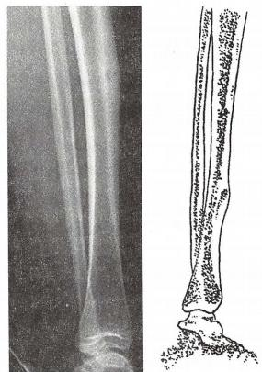

图71-1 胫骨中段骨样骨瘤

【治疗】 手术治疗，将瘤巢及其外围的骨组织彻底清除，可防 止复发。

**二、骨软骨瘤**

骨软骨瘤(osteochondroma)是一种常见的、软骨源性的良性肿 瘤，是位于骨表面的骨性突起物，顶面有软骨帽，中间有髓腔。多 发生于青少年，随机体发育而增大，当骨骺线闭合后，其生长也停 止。骨软骨瘤可分为单发性与多发性两种，单发性骨软骨瘤也叫 外生骨疣；多发性骨软骨瘤也叫骨软骨瘤病，多数有家族遗传史， 具有恶变倾向。多见于长骨干骺端，如股骨远端、胫骨近端和肱骨 近端。

【临床表现】 可长期无症状，多因无意中发现骨性包块而就 诊。若肿瘤压迫周围组织或其表面的滑囊发生炎症，则可产生疼 痛。体格检查所见肿块较X 线平片显示大。

【×线表现】 单发或多发，在干骺端可见从皮质突向软组织



第七十一章 骨 肿 瘤 **775**

的骨性突起，其皮质和松质骨以窄小或宽广的蒂与正常骨相连，彼此髓腔相通，皮质相连续，突起表面 为软骨帽，不显影，厚薄不一，有时可呈不规则钙化影(图71-2)。

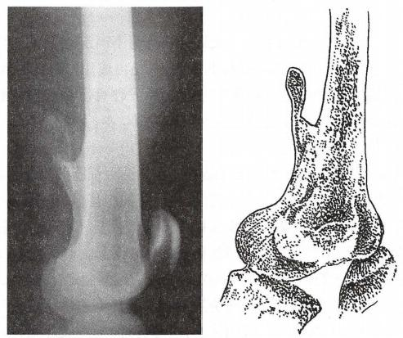

图71-2 股骨下段骨软骨瘤

骨软骨瘤发生恶性变可出现疼痛、肿胀、软组织包块等症状；X 线平片可见原来稳定的骨软骨瘤 再度生长，骨质破坏，呈现云雾状改变以及钙化不规则等表现，单发骨软骨瘤宽基底者复发率高。

【治疗】一般不需治疗。若肿瘤生长过快，有疼痛或影响关节活动功能；影响邻骨或发生关节畸 形；压迫神经、血管以及肿瘤自身发生骨折；肿瘤表面滑囊反复感染；或病变活跃有恶变可能者应行切 除术。切除应从肿瘤基底四周部分正常骨组织开始，包括纤维膜或滑囊、软骨帽等，以免复发。

三、软骨瘤

软骨瘤(chondroma)是一种松质骨的、透明软骨组织构成的、软骨源性的良性肿瘤，好发于手和足 的管状骨。位于骨干中心者称为内生软骨瘤，较多见；偏心向外突出者称骨膜软骨瘤或外生性软骨 瘤，较少见。多发性软骨瘤恶变多形成软骨肉瘤。

【临床表现】 以无痛性肿胀和畸形为主。有时也因病理性骨折或偶然发现。

【X 线表现】 内生软骨瘤显示髓腔内有椭圆形透亮点，呈溶骨性破坏，皮质变薄无膨胀，溶骨区内 有间隔或斑点状钙化影(71-3)。骨膜下软骨瘤在一侧皮质形成凹形缺损，并可有钙化影。

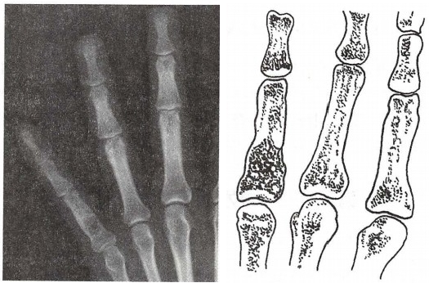

图71-3 指骨内生软骨瘤

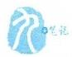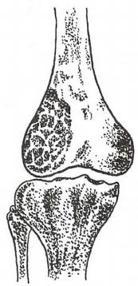

**776** 第七十一章 骨 肿 瘤

【治疗】 以手术治疗为主。采用刮除或病段切除植骨术，预后好。

**第三节** **骨巨细胞瘤**

骨巨细胞瘤(giant cell tumor of the bone)为交界性或行为不确定的肿瘤。可分为巨细胞瘤和恶性 巨细胞瘤。巨细胞瘤是一种良性的、局部侵袭性的肿瘤，它是由成片的卵圆形单核瘤性细胞均匀分布 于大的巨细胞样成骨细胞之间。而恶性巨细胞瘤表现为原发性骨巨细胞瘤的恶性肉瘤，或原有骨巨 细胞瘤的部位发生恶变(继发性)。骨巨细胞瘤好发于20～40岁，女性略多，好发部位为长骨干骺端 和椎体，特别是股骨远端和胫骨近端。

瘤组织以单核基质细胞及多核巨细胞为主要结构。根据两种细胞的分化程度及数目，Jaffe将骨巨 细胞瘤可以分为三级： I 级，基质细胞稀疏，核分裂少，多核巨细胞甚多；Ⅱ级，基质细胞多而密集，核分 裂较多，多核巨细胞数目减少；Ⅲ级，以基质细胞为主，核异型性明显，核分裂极多，多核巨细胞很少。因 此 ，I 级为良性，Ⅱ级为中间性，Ⅲ级为恶性。虽然肿瘤的生物学行为、影像学表现、良恶性并不完全与 病理分级一致，但Jaffe分级对肿瘤属性和程度的确定及治疗方案的制定仍有较大程度的参考价值。

【临床表现】 主要症状为疼痛和肿胀，与病情发展相关。局部包块压之有乒乓球样感觉和压痛， 病变的关节活动受限。典型的X 线特征为骨端偏心位、溶骨性、囊性破坏而无骨膜反应，病灶膨胀生 长、骨皮质变薄，呈肥皂泡样改变(图71-4)。侵袭性强的肿瘤可穿破骨皮质致病理骨折。血管造影 显示肿瘤血管丰富，并有动静脉痿形成。

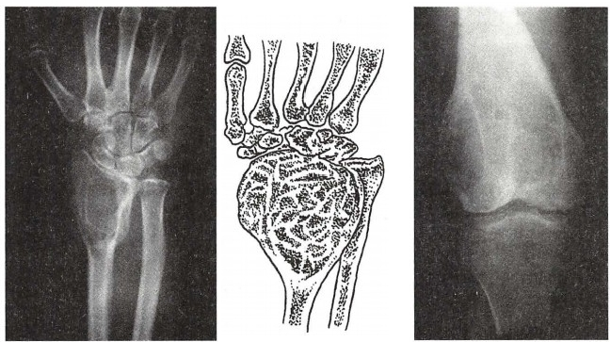

(1) (2) 图71 - 4 骨巨细胞瘤

(1)桡骨远端骨巨细胞瘤 (2)股骨下端骨巨细胞瘤

【治疗】 属 G₀T₀M₀, 者，以手术治疗为主，采用切除术加灭活处理，再植入自体或异体骨或骨水 泥，但易复发。对于复发者，应做切除或节段切除术或假体植入术。属G₁-2T₁-2M₀ 者，采用广泛或根 治切除，化疗无效。对发生于手术困难部位如脊椎者可采用放化疗，但放疗后易肉瘤变，应高度重视。 目前靶向药物可用于难治性骨巨细胞瘤，控制疾病进展和复发。

**第四节** **原发性恶性骨肿瘤**

**一、骨肉瘤**

骨肉瘤(osteosarcoma)是一种最常见的恶性骨肿瘤，特点是肿瘤产生骨样基质。存在多种亚型和 继发性骨肉瘤。好发于青少年，好发部位为股骨远端、胫骨近端和肱骨近端的干骺端。常形成梭形瘤

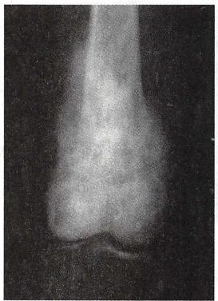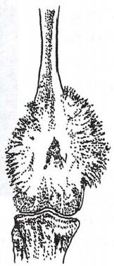

第七十一章 骨 肿 瘤

**777**

体，可累及骨膜，骨皮质及髓腔，病灶切面呈鱼肉状，棕红或灰白色。

【临床表现】 主要症状为局部疼痛，多为持续性，逐渐加重，夜间尤重。可伴有局部肿块，附近关 节活动受限。局部表面皮温升高，静脉怒张。可以伴有全身恶病质表现。溶骨性骨肉瘤因侵蚀皮质 骨而导致病理性骨折。核素骨显像可以确定肿瘤的大小及发现转移病灶。化验检查可用来检测病变 的状态。

【影像学表现】 X线可表现为不同形态，密质骨和髓腔有成骨性、溶骨性和混合性骨质破坏，骨膜 反应明显，呈侵袭性发展，可见Codman 三角或呈“日光射线”形态。 MRI 可用于明确肿瘤的边界和侵 袭范围(图71-5)。

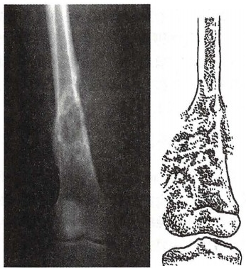

(1)

(2)

图71-5 股骨骨肉瘤

(1)股骨远端骨肉瘤，可见“日光射线” (2)股骨下段骨肉瘤，可见肿瘤成骨伴骨破坏

【治疗】 属G₂T₁2M。者，采取综合治疗。术前大剂量化疗，然后根据肿瘤浸润范围做根治性切除 瘤段、植入假体的保肢手术或截肢术，术后继续大剂量化疗。骨肉瘤肺转移的发生率极高，属G₂T₁-₂M₁ 者，除上述治疗外，还可行手术切除转移灶。近年来由于早期诊断和化疗迅速发展，骨肉瘤的5年存 活率提高至50%以上。

**二、** **软骨肉瘤**

软骨肉瘤(chondrosarcoma)是软骨性的恶性肿瘤。特点是肿瘤细胞产生软骨，有透明软骨的分 化，常出现黏液样变、钙化和骨化。好发于成人和老年人；男性稍多于女性。好发部位骨盆最多见，其 次是股骨近端、肱骨近端和肋骨。

**【临床表现】** 发病缓慢，以疼痛和肿胀为主。开始为隐痛，以后逐渐加重。肿块增长缓慢，可产 生压迫症状。 X 线表现为一密度减低的溶骨性破坏，边界不清，病灶内有散在的钙化斑点或絮状骨化 影，典型者可有云雾状改变。

【治疗】 手术治疗为主，方法与骨肉瘤相同。对放疗不敏感。预后比骨肉瘤好。

**三、骨纤维肉瘤**

骨纤维肉瘤(fibrosarcoma)为源于纤维组织的一种少见的、原发性恶性骨肿瘤，好发于四肢长骨干 骺端偏干，以股骨多见。主要症状为疼痛和肿胀。 X 线表现为骨髓腔内溶骨性破坏，呈虫蚀样，边界 不清，很少有骨膜反应。

【治疗】 根据外科分期采用广泛性或者根治性局部切除或截肢术，化疗和放疗不敏感。

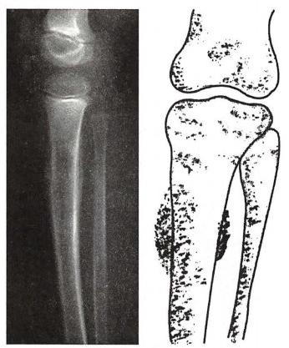

第七十一章 骨 肿 瘤

**778**

四、 尤因肉瘤

尤因肉瘤(Ewing's sarcoma)是表现为各种不同程度神经外胚层分化的圆形细胞肉瘤。以含糖原 的小圆细胞为特征。好发于儿童，多见于长骨骨干、骨盆和肩胛骨。

【临床表现】 主要症状为局部疼痛、肿胀，并进行性加

重。全身情况迅速恶化，常伴有低热、白细胞增多和血沉加

快 。X 线表现常见的特征是长骨骨干或扁骨发生较广泛的

浸润性骨破坏，表现为虫蛀样溶骨改变，界限不清；外有骨

膜反应，呈板层状或“葱皮状”表现(图71-6)。

**【治疗】** 对放疗极为敏感，经小剂量照射后，肿瘤可迅

速缩小，局部疼痛明显减轻。但由于尤因肉瘤易早期转移，

单纯放疗远期疗效差。化疗也很有效，但预后仍较差。现

采用放疗加化疗和手术(保肢或截肢)的综合治疗，生存率

已提高到50%以上。

**五、** **恶性淋巴瘤**

恶性淋巴瘤(malignant lymphoma)也称网状细胞肉瘤、

图71-6 胫骨上段尤因肉瘤

骨原发性非霍奇金淋巴瘤，是一种恶性淋巴细胞组成并在

骨骼内产生膨胀性病灶的肿瘤。好发年龄为40～60岁，以

疼痛和肿块为主要表现，常发生病理性骨折。 X 线平片示广泛不规则溶骨，有时呈“溶冰征”,骨膜反 应少见。

**【治疗】** 放射疗法和化学疗法为首选，手术为辅。手术可采用保肢手术或截肢术，预后较好。

**六、骨髓瘤**

骨髓瘤(myeloma)是起源于骨髓造血组织，浆细胞过度增生所致的恶性肿瘤，可以是孤立性，由于 其产生多发性骨损害，故也称为多发性骨髓瘤。异常的浆细胞浸润骨骼和软组织，产生 M 球蛋白，引 起骨骼破坏、贫血、肾功能损伤和免疫功能异常。常见于40岁以上的男性，好发部位为含有造血骨髓 的骨骼，依次为脊椎、骨盆、肋骨、颅骨和胸骨等。

**【临床表现】** 有一个长短不定的无症状期，少数病人以背痛为首发症状。广泛的骨骼溶骨性破 坏引起疼痛、病理性骨折、高钙血症、贫血和恶病质。 X 线主要表现为多个溶骨性破坏和广泛的骨质 疏松。

骨髓穿刺活检发现大量的异常浆细胞即可确诊。血清和尿中发现异常的球蛋白增高，A/G 倒置。 蛋白电泳异常，显示β和γ球蛋白升高。并可出现白血病血象，40%以上的病人尿中Bence-Jones蛋 白阳性。另外有血钙增高，尿蛋白电泳异常。

**【治疗】** 以化疗和放疗为主。预防感染和肾衰竭对提高骨髓瘤的存活率有重要帮助。出现病理 骨折和脊髓压迫者可行外科治疗。本病预后差。

**七、脊索瘤**

脊索瘤(chordoma)是一种先天性的，来源于残余的胚胎性脊索组织的恶性肿瘤。病理特征之一 是肿瘤组织呈小叶型生长类型，有气泡样细胞核黏液基质。大部分发生在脊椎和颅底，以骶尾椎最 多见。

**【临床表现】** 主要表现为疼痛和肿块，出现压迫症状，如压迫骶神经可出现大小便困难或失禁， 压迫直肠和膀胱则出现相应症状。典型的X 线表现为单腔性、中心性、溶骨性中轴骨的破坏病灶，可

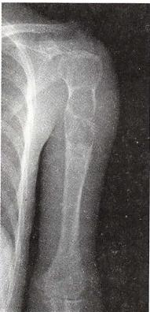

**第七十一章** **骨** **肿** **瘤**

**779**

伴软组织肿块和散在钙化斑，骨皮质变薄呈膨胀性病变，无骨膜反应。

**【治疗】** 以手术治疗为主。对于不能切除或切除不彻底的肿瘤，可行放疗，但复发率高，化疗 无效。

**第五节** **转移性骨肿瘤**

转移性骨肿瘤(metastatic tumors involving bone)是指原发于骨外器官或组织的恶性肿瘤，经血行 或淋巴转移至骨骼并继续生长，形成子瘤。常见于中老年病人，40～60岁的年龄段居多。儿童则多 来自成神经细胞肿瘤。好发部位为躯干骨，常发生骨转移的肿瘤依次为乳腺癌、前列腺癌、肺癌和肾 癌等。

【临床表现】 主要症状是疼痛、肿胀、病理性骨折和脊髓压迫，以疼痛最为常见。 X 线可表现为溶 骨性(如甲状腺癌和肾癌)、成骨性(如前列腺癌)和混合型的骨质破坏，以溶骨性为多见，病理性骨折 多见。骨扫描是检测转移性骨肿瘤敏感的方法。

【实验室检查】 溶骨性骨转移时，血钙升高；成骨性骨转移时血清碱性磷酸酶升高；前列腺癌骨 转移时酸性磷酸酶升高。

【治疗】 转移性骨肿瘤的治疗通常采用姑息疗法。应采取积极态度，以延长寿命、缓解症状、改 善生活质量为目的。治疗时需针对原发癌和转移瘤进行治疗，采用化疗、放疗和内分泌治疗。其结果 取决于原发部位和疾病的范围。

**第六节** **其** **他** **病** **损**

**一、骨囊肿**

骨囊肿(bone cyst)是一种发生于髓内、通常是单腔的、囊肿样局限性瘤样病损，囊肿腔内含有浆 液或血清样液体。常见于儿童和青少年，好发于长管状骨干骺端，依次为肱骨近段、股骨近端、胫骨近 端和桡骨远端。

**【临床表现】** 多数无明显症状，有时局部有隐痛或肢体局部肿胀。绝大多数病人在发生病理性 骨折后就诊。 X 线表现为干骺端圆形或椭圆形界限清楚的溶骨性病灶，骨皮质有不同程度的膨胀变 薄，单房或多房性(图71-7),经常毗邻骨骺生长板，但不越过生长板。

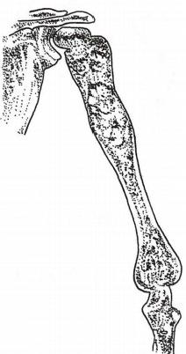

图71-7 肱骨上段骨囊肿合并病理性骨折

**【治疗】** 单纯性骨囊肿的标准治疗为病灶刮 除，自体或异体骨移植填充缺损。有些骨囊肿骨 折后可以自愈。对于病儿年龄小(<14岁),病灶 紧邻骨骺，术中可能损伤骨骺，且术后局部复发率 高，应慎选手术治疗。用甲泼尼龙注入囊腔有一 定的疗效，可恢复正常骨结构。

**二、动脉瘤性骨囊肿**

动脉瘤性骨囊肿(aneurysmal bone cyst)由于 局部破坏性病损，同时外周有骨膜反应骨沉积，类 似动脉瘤样膨胀而得名。是一种从骨内向骨外膨 胀性生长的骨性血性囊肿，其内充满血液和包含 有成纤维细胞、破骨细胞型巨细胞及反应性编织 骨的结缔组织分隔。好发于青少年，好发部位为 长骨的干骺端，如肱骨近段和脊柱。



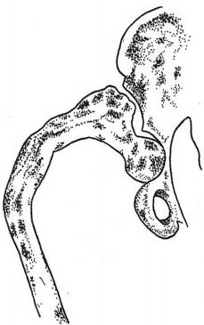

**780** 第七十一章 骨 肿 瘤

【临床表现】 疼痛和肿胀为主要症状，大多数病人以病理性骨折就诊。 X线表现为长骨骨干或干 骺端的气球样、透亮的膨胀性、囊状溶骨性改变，偏心，边界清晰，有骨性间隔，将囊腔分隔成蜂窝状或 泡沫状。有时病灶也可位于中心位置。

【治疗】 刮除植骨术是主要的治疗方法。术前要充分估计大量出血的可能。对位于脊椎等处不 易手术切除的部位可行放疗，效果较好，但对儿童行放疗有破坏骨骺和恶变的危险。

**三、骨嗜酸性肉芽肿**

嗜酸性肉芽肿(eosinophilic granuloma)也称朗格汉斯组织细胞肉芽肿病， 一般是指局限于骨的组 织细胞增殖症，属于组织细胞增多症X 的一种类型。好发于青少年，好发部位为颅骨、肋骨、脊柱和肩 胛骨等，长骨病损多见于干骺端和骨干，单发病灶较多。

**【临床表现】** 受累部位的疼痛和肿胀。 X线表现为孤立而界限分明的溶骨性缺损，可偏于一侧而 引起骨膜反应。椎体的嗜酸性肉芽肿可表现为扁平椎体。

【治疗】 刮除植骨术或放射疗法均为有效的治疗方法。

**四、** **骨纤维发育不良**

骨纤维发育不良(fibrodysplasia of bone)是一种髓内良性的纤维性-骨性病变，可累及单骨或多骨。 好发于青少年和中年，多发生在10～25岁骨骼生长阶段。骨的髓腔内有纤维骨、病灶内为稠密的纤 维组织，排列紊乱而无定向，在纤维结缔组织内有化生的骨组织，呈纤维骨或编织骨。病灶内有时可 见黏液样变性、多核巨细胞和软骨岛，亦称骨纤维异常增殖症。

**【临床表现】** 病损进展较慢，通常无自觉症状，多在X 线检查时无意发现。病理性骨折是常见的 并发症。X 线表现为受累骨骼膨胀变粗，密质骨变薄，典型特征是呈磨砂玻璃样改变，界限清楚。股 骨近端的病损可使股骨颈弯曲，酷似“牧羊人手杖”(图71-8)。

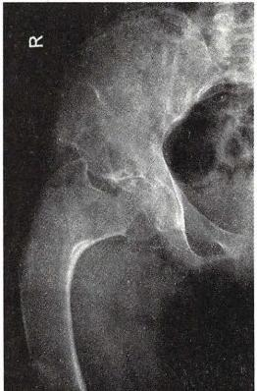

图71-8 股骨上段骨纤维异常增殖症的“牧羊人手杖”畸形

【治疗】 可采用刮除植骨术。对有些长骨，如腓骨、肋骨，可作节段性切除。对有畸形者，可行截 骨矫形术。

**附：关节与腱鞘的瘤样病损和肿瘤**

**(一)滑膜性软骨化生** 是滑膜细胞化生而形成的软骨或骨软骨性结构的游离体。病因尚不清

第七十一章骨 肿 瘤 **781**

楚。关节滑膜增生和增殖的绒毛逐渐肥大，成为关节内带蒂的化生软骨细胞块。蒂与滑膜相连，因蒂 内血管供应，游离体不断生长，脱落于关节腔内形成“关节鼠”。游离体核心骨化中心失去血供而发 生坏死，其表面的软骨细胞则可依靠滑液而生长。

【临床表现】 多见于40岁以上，可发生于任何大关节，以膝关节最常见。主要症状为活动时突然 出现膝关节交锁。 X 线平片显示钙化的软骨瘤。关节镜检查对诊断和治疗有一定帮助。

【治疗】 滑膜广泛切除术及关节内游离体摘除术。

(二)绒毛结节性滑膜炎 也称色素沉着绒毛结节性滑膜炎。镜下可见充满脂肪的组织细胞和 巨细胞，可能是滑膜细胞增生和毛细血管高度扩张，致使滑膜表面形成绒毛状或结节状突起。

【临床表现】 好发年龄为20～40岁，以膝关节最多见，膝关节可触及柔韧肿块，并有弥漫性压痛， 甚至可侵蚀骨组织。腱鞘也可发生，手的屈肌腱鞘比较多见，形成孤立性硬韧结节。关节积液可抽出 血性或黄褐色液体。

**【治疗】** 可手术切除病变滑膜。术后应辅以放疗，以防止复发。

**(三)滑膜肉瘤** 是起源于滑膜组织的恶性肿瘤。好发部位为大腿、臀部、肩胛带或上臂。比其 他软组织肉瘤的淋巴结转移机会多，也可向肺部转移。临床表现为关节附近的无痛肿块。多发生于 肌腱和筋膜上。

**【治疗】** 手术治疗为主，主要为广泛切除或截肢。局部切除复发率高。术前辅助放疗可提高 疗效。

(冯世庆)







**推荐阅读**

[1]陈孝平，汪建平.外科学.8版.北京：人民卫生出版社，2013.

[2]郭晖.抗体介导的排斥反应病理学研究概要.中华移植杂志(电子版).2012,6(2):138-142.

[3]曹雪涛.医学免疫学.6版.北京：人民卫生出版社，2013.

[4] Shah MM,Presser N,Fung JJ.Transplantation Immunology//Pinna A.,Ereolani G. Abdominal solid organ transplantation im- munology:indication,techniques,and early complications. Cham:Springer,2015:3-32.

[5]刘永锋，郑树森.器官移植学.北京：人民卫生出版社，2014.

[6] Lo DJ,Kirk AD.Immune responses to transplants//Li XC,Jevnikar AM.Transplant Immunology.Chichester:Wiley Black- well,2016:142- 163.

[7] Townsend C,Beauchamp RD,Evers BM,et al.Sabiston Textbook of Surgery.20th ed.Philadelphia:Elsevier/Saunders, 2017.

[8]赵玉沛，陈孝平.外科学.3版.北京：人民卫生出版社，2015.



**英中文名词对照索引**

A

abdominal aortic aneurysm,AAA 腹主动脉瘤496

abdominal compartment syndrome,ACS 腹腔间隔室综合

征 335

abdominal injury 腹部损伤318

abdominothoracic injuries 腹胸联合伤 254

ablation 消融 419

acetabular index 髋臼指数 601

achalasia 贲门失弛缓症 278

Achilles'tendon rupture 跟腱断裂678

acoustic neuroma 听神经瘤 202

acute abdomen 急腹症 478

acute appendicitis 急性阑尾炎 371

acute cellulitis 急性蜂窝织炎 110

acute gallstone pancreatitis 胆源性急性胰腺炎 449 acute hemorhagic enteritis 急性出血性肠炎 357

acute hepatic failure,AHF 急性肝衰竭 88

acute kidney injury,AKI 急性肾损伤83

acute kidney injury network,AKIN 急性肾损伤网络 83 acute lymphadenitis 急性淋巴结炎 111

acute lymphatitis 急性淋巴管炎 111

acute mastitis 急性乳腺炎 240

acute pain 急性疼痛 67

acute physiology and chronic health evaluation,APACHE 急性生理与慢性健康状况评分 76

acute rejection,AR 急性排斥反应 162

acute renal failure,ARF 急性肾衰竭 83

adaptive immunity 适应性免疫 161

adrenal incidentaloma,Al 肾上腺偶发瘤 590

adrenal medulla hyperplasia 肾上腺髓质增生 588 adrenal metastasis 肾上腺转移癌 590

adrenal pheochromocytoma 肾上腺嗜铬细胞瘤 588 advanced gastric cancer 进展期胃癌 346

advanced life support,ALS 高级生命支持 80

airway obstruction 呼吸道梗阻 50

albendazole 阿苯达唑 418

aldosterone-producing adenomas,APA 醛固酮瘤584

amebic liver abscess 阿米巴性肝脓肿 415,416

ameliorated piggyback liver transplantation 改良背驮式肝 移植 166

andrology 男科学 592

anesthesia 麻醉 37

aneurysmal bone cyst 动脉瘤性骨囊肿 779

aneurysm of vein of Galen 大脑大静脉动脉瘤 212 angiography 血管造影516

angioreticuloma 血管网织细胞瘤204

anterograde pyelography 顺行肾盂造影 516

anticoagulant therapy 抗凝治疗504

antigen presenting cell,APC 抗原提呈细胞 161

anti-hemophilia factor,AHF 抗血友病因子21

antilymphocyte globulin,ALG 抗淋巴细胞球蛋白 163 antisepsis 抗 菌 术 4

anti-thrombin Ⅲ,AT-Ⅲ 抗凝血酶Ⅲ 26

antithymocyte globulin,ATG 抗胸腺细胞球蛋白 163

aortic dissection 主动脉夹层 304

aortic regurgitation or aortic insufficiency 主动脉瓣关闭不 全 299

aortic stenosis 主动脉瓣狭窄 299

apoptosis 凋 亡 5 5 4

appendectomy 阑尾切除术 373

appendix 阑尾 370

arterial embolism 动脉栓塞 490

arteriosclerosis obliterans,ASO 动脉硬化性闭塞症 487 arteriovenous malformation,AVM 动静脉畸形 212

artificial insemination with donor's semen,AID 供者精液 人工授精 596

artificial insemination with husband's semen,AlH 丈夫精 液人工授精 596

artificial respiration 人工呼吸 79

asepsis 无 菌 术 4 , 6

assist control,AC 辅助控制呼吸 76

atherosclerotic coronary artery disease 冠状动脉粥样硬化

性心脏病 294

atrial septal defect,ASD 房间隔缺损 288

autoimmune hemolytic anemia 自身免疫性溶血性贫血

**784** 英中文名词对照索引

469

autologous blood transfusion 自体输血 24

automated external defibrillator,AED 自动体外除颤器

80

autotransfusion 自身输血 24

axonal retraction ball 轴缩球 190

axonotmesis 神经轴索中断 697

azathioprine,Aza 硫唑嘌呤 163

azotemia 氮质血症 85

B

bacteremia 菌血症 114

bacterial liver abscess 细菌性肝脓肿 414,449

balloon catheter technique 经皮胆管球囊扩张 176

balloon dilatation 球囊扩张 449

basal infusion 背景剂量 72

basic life support,BLS 基础生命支持77

basilar invagination 颅底陷入症224

basiliximab 巴利昔单抗 163

Beck's triad 贝克三联征 253

Behcet's disease 白塞病 303

benign esophageal tumors 食管良性肿瘤277

benign prostatic hyperplasia,BPH 良性前列腺增生553 benign stricture of bile duct 胆管良性狭窄449

biliary ascariasis 胆道蛔虫病447

biliary atresia 胆道闭锁435

biliary stent 胆道支架449

bladder exstrophy 膀胱外翻 520

bladder injuries 膀胱外伤 528

bladder rupture 膀胱破裂 528

bladder tumor antigen,BTA 膀胱肿瘤抗原 514

blast injury of lung 肺爆震伤252

blind loop syndrome 盲袢综合征362

blood pump 血泵 283

blood purification 血液净化87

blood transfusion 输血 21

blunt cardiac injury 钝性心脏损伤252

blunt diaphragmatic injury 钝性膈肌损伤254

blunt injury 钝性伤247

body mass index,BMI 体质量指数 101

bolus dose 单次剂量 72

bone and joint tuberculosis 骨与关节结核750

bone cyst 骨囊肿779

bowel transplantation 小肠移植167

brachial plexus injury 臂丛神经损伤700

brain hernia 脑疝 182

brain metastasis 脑转移瘤 204

breast cancer 乳腺癌 242

breast cystic hyperplasia 乳腺囊性增生病 241

breast sarcoma 乳房肉瘤 242

bronchiectasis 支气管扩张 262

Brown-Sequard's syndrome 脊髓半侧损害综合征 205 Budd-Chiari syndrome 巴德-吉亚利综合征424

bursitis 滑囊炎 112

C

candida endophthalmitis 假丝酵母菌眼内炎 97 capillary hemangioma 毛细血管瘤 158

captopril 卡托普利560

carbuncle 痈 108

carcinoembryonic antigen,CEA 癌胚抗原 391 carcinoma of bile duct 胆管癌 453

carcinoma of gallbladder 胆囊癌 452

carcinoma of the pancreatic head 胰头癌463

carcinoma of the rectum 直肠癌 390

cardiac arrest 心搏骤停 78

cardiac injury 心脏损伤252

cardiac myxoma 心脏黏液瘤 300

cardiac transplantation 心脏移植 168

cardiopulmonary cerebral resuscitation,CPCR 心肺脑复苏

77

cardiopulmonary resuscitation,CPR 心肺复苏77

carotid artery stent,CAS 颈动脉支架成形术 218

carotid-cavernous fistula,CCF 颈动脉海绵窦瘘 216 carotid endarterectomy,CEA 颈动脉内膜切除术217

carpal tunnel syndrome 腕管综合征 702

caruncle 肉阜 513

Casoni skin test 包虫囊液皮内试验 417

catheter-directed thrombolysis,CDT 经导管直接溶栓术

504

catheter-related infection 静脉导管感染 114

caudal block 骶管阻滞 63

cavernous hemangioma 海绵状血管瘤 159,213

cavernous hemangioma of liver 肝海绵状血管瘤421 cavernous malformation,CM 海绵状血管畸形 212

central venous pressure,CVP 中心静脉压 94

cerebral amyloid angiopathy,CAA 脑淀粉样血管病变

218

cerebral concussion 脑震荡 187

cerebral contusion 脑挫裂伤 187

cerebral perfusion pressure,CPP 脑灌注压179 cerebral resuscitation 脑复苏 82

英中文名词对照索引 **785**

cervical disc herniation 颈椎间盘突出症 729

cervical spondylosis 颈椎病726

charge-coupled device,CCD 电荷耦合元件 170

chemoprevention 化学预防 156

chemotherapy 化学治疗245

chest compression fraction,CCF 胸外按压占心肺复苏总

时间的比例 78

chest trauma or thoracic trauma 胸部损伤 247

chondroma 软骨瘤 775

chondrosarcoma 软骨肉瘤 777

chordoma 脊索瘤204,778

chronic appendicitis 慢性阑尾炎 377

chronic constrictive pericarditis 慢性缩窄性心包炎 301 chronic damage of locomotion system 运动系统慢性损伤

706

chronic granulocytic leukemia 慢性粒细胞白血病 469

chronic lymphocytic leukemia 慢性淋巴细胞白血病469 chronic pain 慢性疼痛 67

chronic rejection,CR 慢性排斥反应 162

chronic venous insufficiency,CVI 慢性静脉功能不全 500

chyluria 乳糜尿512

circumcision 包皮环切术 522

claudication 间歇性跛行483

closed craniocerebral injury 闭合性颅脑损伤 194 closed injury 闭合伤 122

closed pneumothorax 闭合性气胸 249

coagulating hemothorax 凝固性血胸 251

coarctation of aorta 主动脉缩窄 290

colon cancer 结肠癌 387

colon injury 结肠损伤 327

combined spinal-epidural block,CSE 腰麻-硬膜外间隙联

合阻滞 56

communicating hydrocele 交通性鞘膜积液 581

communicating hydrocephalus 交通性脑积水 220

complete thoracic endovascular aortic repair,cTEVAR 全腔 内胸主动脉覆膜支架修复手术 304

computed tomographic virtual colonoscopy,CTVC CT模拟 结肠镜 385

computerized tomography,CT X线计算机断层扫描 148 concentrated red blood cells,CRBC 浓缩红细胞 21

confine operation 限期手术 91

conformal radiation therapy 适形放射治疗 154

congenital anorectal malformation 先天性直肠肛管畸形 394

congenital arteriovenous fistula 先天性动静脉瘘505

congenital biliary dilatation 先天性胆管扩张症437

congenital dislocation of the hip 先天性髋关节脱位599

congenital hydrocephalus 先天性脑积水220

congenital hypertrophic pyloric stenosis 先天性肥厚性幽 门狭窄 352

congenital malrotation of the intestine 先天性肠旋转不良 368

congenital megacolon 先天性巨结肠396

congenital muscular torticollis,CMT 先天性肌性斜颈 598

congenital scoliosis 先天性脊柱侧凸 607

congenital syndactyly 先天性并指畸形599

congenital talipes equinovarus;congenital clubfoot 先天性 马蹄内翻足 603

conservative surgery 保留乳房的乳腺癌切除术245

continuous renal replacement therapy,CRRT 连续性肾脏 替代治疗 87

contrecoup injury 对冲伤 184

controlled mechanical ventilation,CMV 控制呼吸 76 core needle biopsy,CNB 空芯针穿刺活检术240

coronary perfusion pressure,CPP 冠状动脉灌注压80

corticotropin-dependent Cushing's syndrome ACTH依赖性 CS 586

corticotropin-independent Cushing's syndrome ACTH非依 赖性CS 586

coup injury 着力伤 184

coxotuberculosis 髋关节结核 757

craniocerebral injury 颅脑损伤 184

craniopharygioma 颅咽管瘤 202

craniostenosis 狭颅症 223

craniosynostosis 颅缝早闭 223

cranium bifidum 颅裂222

Crohn's disease 克罗恩病 358

cryoprecipitate,Cryo 冷沉淀26

cryosurgical ablation,CSA 冷冻消融术 177

cryptorchidism 隐睾症 521

crystalluria 晶体尿 512

CT angiography,CTA CT 血管造影 209

cyclosporine A,CsA 环孢素A 164

cyst of liver 肝囊肿421

cystography 膀胱造影 516

cystourethroscopy 膀胱尿道镜 515

damage control surgery,DCS 损伤控制外科128,328 decreased force of urination 尿线无力 510

**786** 英中文名词对照索引

deep venous thrombosis,DVT 深静脉血栓形成 502

defibrillation 电除颤 79

dehydration 脱水 11

delayed hemolytic transfusion reaction,DHTR 延迟性溶血

反应 23

delayed hemothorax 迟发性血胸 251

depolarizing muscle relaxants 去极化肌松药 43 depressed fracture 凹陷骨折 186

dermatofibrosarcoma protuberans 隆突性皮纤维肉瘤 158 dermoid cyst 皮样囊肿 159,204

desmoid fibromatosis 带状纤维瘤 158

develepmental dislocation of the hip,DDH 发育性髋关节 脱位 599

develepmental dysplasia of the hip 发育性髋关节发育不 良 599

diaphragmatic injury 膈肌损伤 253

difficulty of urination 排尿困难 510

diffuse gliomas 弥漫性胶质瘤 199

diffuse malignant pleural mesothelioma 弥漫型恶性胸膜间 皮瘤 260

digital rectal examination,DRE 直肠指检 513

digital replantation 断指再植 648

digital subtraction angiography,DSA 数字减影血管造影 209

direct inguinal hernia 腹股沟直疝 308

disinfection 消毒 6

dislocation of the hip joint 髋关节脱位655

diverticulum of the esophagus 食管憩室 279

donor 供体 160

dribbling 滴沥 510

dumping syndrome 倾倒综合征345

duodenal diverticulum 十二指肠憩室 352

duodenal injury 十二指肠损伤 326

dural arteriovenous malformation 硬脑膜动静脉畸形 216 dysplasia of kidney 肾发育不全520

dysuria 尿痛 510

E

early gastric cancer 早期胃癌346

early goal directed therapy,ECDT 早期达标治疗31

early life-threatening chest injury 早发致命性胸伤247 ectopic corticotropic syndrome 异位ACTH 综合征586

ectopic kidney 异位肾520

ectopic testis 异位睾丸521

ectopic ureters 异位输尿管开口519

edema 水肿 13

Ehlers-Danlos syndrome 埃-当综合征 303

Eisenmenger syndrome 艾森曼格综合征 288

elbow tunnel syndrome 肘管综合征 704

emergency medical services systems,EMSs 紧急医疗服务

系 统 7 7

emergency operation 急症手术 91

emergency room thoracotomy 急诊室开胸手术248

empyema 脓胸 256

en bloc resection 整块切除原则 151

encephaloduroarteiosynangiosis,EDAS 脑-硬脑膜血管贴

敷术 215

encephalomyosynangiosis,EMS 脑-颞肌贴敷术 215

endobronchial ultrasound-guided transbronchial needle aspira- tion,EBUS-TBNA 支气管内超声引导针吸活检术 268

endocrinotherapy 内分泌治疗245

endoscope 内镜 169

endoscopic esophageal varix ligation,EVL 内镜下食管静 脉曲张套扎术 426

endoscopic injection sclerotherapy,EIS 内镜下硬化治疗 426

endoscopic mucosal resection,EMR 内镜下黏膜切除术 171

endoscopic retrograde cholangiopancreatography,ERCP 内 镜逆行胰胆管造影术 170,171,434

endoscopic sphincterotomy,EST 十二指肠乳头括约肌切 开术 171

endoscopic submucosal dissection,ESD 内镜黏膜下剥离 术 1 7 1

endoscopic ultrasonography,EUS 内镜超声435,451

endotracheal intubation 气管内插管 48

endovascular therapy 腔内修复术 498

endovascular treatment 血管内治疗 211

enhanced recovery after surgery,ERAS 加快康复外科5 enteral nutrition,EN 肠内营养 102

enuresis 遗尿 511

eosinophilic granuloma 嗜酸性肉芽肿780

ependymoma 室管膜瘤 203

epidermoid cyst 表皮样囊肿 159,204

epidural hematoma 硬脑膜外血肿 191

epinephrine 肾上腺素 81

epiploic foramen 网膜孔329

epispadias 尿道上裂 521

erectile dysfunction,ED 勃起功能障碍512,592 erection 阴茎勃起 592

erosive burn of esophagus 腐蚀性食管灼伤277

英中文名词对照索弓 **787**

erysipelas 丹毒 111

esophageal carcinoma或 carcinoma of the esophagus 食 管

癌 273

everolimus 依维莫司 164

Ewing's sarcoma 尤因肉瘤 778

excretory urogram 排泄性尿路造影 516

exophthalmic goiter 突眼性甲状腺肿 228

extensive radical mastectomy 乳腺癌扩大根治术 245 external chest compression 胸外心脏按压78

extracellular fluid,ECF 细胞外液 10

extracorporeal circulation or cardiopulmonary bypass,CPB 体外循环 283

extracorporeal life support,ECLS 体外生命支持284

extracorporeal membrane oxygenation,ECMO 体外膜肺氧

合 2 8 4

extracorporeal shock wave lithotripsy,ESWL 体外冲击波

碎 石 557,560

extradural spinal cord tumors 硬脊膜外肿瘤 204

F

familial adenomatous polyposis,FAP 家族性腺瘤性息肉病

387

familial hyperaldosteronism, FH 家 族 性 醛 固 酮 增 多 症 584

familial intestinal polyposis 家族性肠息肉病387

felon 脓性指头炎 112

femoral hernia 股 疝 315

fibroadenoma 纤维腺瘤 242

fibrodysplasia of bone 骨纤维发育不良 780

fibrosarcoma 骨纤维肉瘤 777

fibroxanthoma 纤维黄色瘤 158

fine needle aspiration cytology,FNAC 细针针吸细胞学

240

flail chest 连枷胸 248

flat foot 平足症 604

flexible flatfoot 柔韧性平足症 605

floating kidney 游走肾 578

flow cytometry,FCM 流式细胞测定 148,514

Forbers-Albright syndrome 停经溢乳综合征 201

forced expiratory volume in 1s,FEV, 第1秒最大呼气量

93

fracture of the ankle 踝部骨折 675

fracture of the caleaneum 跟 骨 骨 折 6 7 9

fracture of the femoral neck 股骨颈骨折 658

fracture of the metatarsal 跖骨骨折 681

fracture of the patella 髌骨骨折665

fracture of the phalanx 趾骨骨折 681

fracture of the shaft of the femur 股骨干骨折662 fracture of the tibia and fibula 胫腓骨骨干骨折 674 frequency .尿 频 5 1 0

fresh frozen plasma,FFP 新鲜冰冻血浆25

frozen plasma,FP 冰 冻 血 浆 2 5

funicular hydrocele 精索鞘膜积液581

funnel chest 漏斗胸 255

furuncle 疖 108

G

gallbladder perforation 胆囊穿孔 448

gallbladder polyps 胆囊息肉 451

gas gangrene 气性坏疽 119

gastric carcinoma 胃 癌 345

gastric injury 胃损伤 325

gastrinoma 胃泌素瘤 467

gastroesophageal reflux disease,GERD 胃 食 管 反 流 病

279

gastrointestinal stromal tumors,GIST 胃肠道间质瘤350

gastroscopy 电子胃镜检查 348

gelfoam 明胶海绵颗粒 175

germ cell tumors,GCT 生殖细胞肿瘤 203

germinoma 生殖细胞瘤 203

giant cell tumor of the bone 骨巨细胞瘤 776

Glasgow coma scale,GCS 格拉斯哥昏迷计分 184 glioblastoma,GBM 胶质母细胞瘤 200

glomerular filtration rate,GFR 肾小球滤过率 83

graft versus host disease,GVHD 移植物抗宿主病 162

graft versus host reaction,GVHR 移 植 物 抗 宿 主 反 应

162

gross hematuria 肉眼血尿 511

ground-glass opacity,GGO 磨玻璃样病灶 267

gut brain 肠 脑 338

gut derived infection 肠源性感染 114

H

hairy cell leukemia 多毛细胞白血病 469

hallux valgus angle 母外翻角 606

hallux valgus 路外翻 606

hand injury 手外伤 644

hemangioma racemosum 蔓状血管瘤 159

hematocrit,HCT 血细胞比容 21

hematospermia 血 精 512

hematuria 血 尿 511

hemobilia 胆道出血448,472

**788** 英中文名词对照索引

hemodialysis,HD 血液透析 87

hemodiluted autotransfusion 稀释式自体输血 25 hemodynamic monitoring 血流动力学监测 30

hemofiltration,HF 血液滤过 87

hemopneumothorax 血气胸 251

hemorrhagic shock 失血性休克33

hemothorax 血 胸 251

hepatic encephalopathy 肝性脑病425

hepatocellular carcinoma,hepatoma 肝细胞癌418

hereditary elliptocytosis 遗传性椭圆形红细胞增多症

468

hereditary spherocytosis 遗传性球形红细胞增多症468 hernia of linea alba 白线疝 317

hernia 疝 307

heterotopic and auxiliary liver transplantation 异位辅助肝 移植 166

Hirschsprung disease,HD Hirschsprung病 3 9 6

histidine tryptophan ketoglutarate solution 组氨酸-色氨酸- 酮戊二酸盐液 284

Horner syndrome 霍纳综合征55,205

horseshoe kidney 蹄铁形肾519

host versus graft reaction,HVGR 宿主抗移植物反应

162

human immunodeficiency virus,HIV 人类免疫缺陷病毒

164

human leucocyte antigen,HLA 人类白细胞抗原 161

hybrid operating room 多功能手术室211

hybrid operation 复合手术4,304

hydatid disease 包虫病264

hydrocele 鞘膜积液 510,581

hydronephrosis 肾积水 551

hydroxyethyl starch,HES 羟乙基淀粉26

hyperacute rejection,HAR 超急性排斥反应 162 hypercalcemia 高钙血症 16

hypercatecholaminemia 儿茶酚胺症588

hyperkalemia 高钾血症 14,85

hypermagnesemia 高镁血症 15,85

hyperphosphatemia 高磷血症 17,85

hypersplenism 脾功能亢进424,469

hypersusceptibility 高敏反应53

hypertension 高 血 压 5 0

hyperthyroidism 甲状腺功能亢进228

hypertonic dehydration 高渗性脱水 11

hyperviscosity syndromes 超高黏度综合征94

hypocalcemia 低钙血症 16,85

hypochloridemia 低氯血症85

hypokalemia 低钾血症 13

hypomagnesemia 低镁血症 15

hyponatremia 低钠血症 85

hypophosphatemia 低磷血症 17

hypospadias 尿道下裂 521

hypotension 低血压 50

hypothermia 低体温 96

hypotonic dehydration 低渗性脱水 11

hypoventilation 通气量不足 50

hypovolemic shock 低血容量性休克33

hypoxemia 低氧血症 50

iatrogenic bile duct injury 医源性胆管损伤450

idiopathic hyperaldosteronism,IHA 特发性醛固酮增多症

584

idiopathic scoliosis,IS 特发性脊柱侧凸 607

ileal pouch-anal anastomosis,IPAA 回肠储袋肛管吻合术

385

immediately life-threatening chest injuries 快速致命性胸 伤 2 4 7

immune thrombocytopenic purpura 免疫性血小板减少性 紫癜 469

immunity 免疫 161

implantable cardioverter defibrillator,ICD 埋藏式心律转 复除颤器 80

incarcerated hernia 嵌顿性疝308

incisional hernia 切口疝 316

incontinence of urine 尿失禁 511

increased intracranial pressure 颅内压增高 178 indirect inguinal hernia 腹股沟斜疝308

induction chemotherapy 诱导化疗 152

induction of anesthesia 全身麻醉的诱导 45

infantile hydrocephalus 婴幼儿脑积水220

infectious shock 感染性休克 34

infective hemothorax 感染性血胸 251

inflammatory breast carcinoma 炎性乳腺癌243 inhalation anesthetics 吸入麻醉药 40

initial hematuria 初始血尿 511

injury of common peronel nerve 腓总神经损伤701

injury of femoral nerve 股神经损伤701

injury of median nerve 正中神经损伤700

injury of radial nerve 桡神经损伤701

injury of sciatic nerve 坐骨神经损伤701

injury of tibial nerve 胫神经损伤701

injury of ulnar nerve 尺神经损伤700

英中文名词对照索引 **789**

innate immunity 固有免疫 161

integrated diagnosis 综合诊断 198

intensive care unit,ICU 重症监测治疗室 73,94,189 interloop abscess 肠间脓肿 334

intermetatarsal angle 跖骨间角 606

International Prostate Symptom Score,IPSS 国际前列腺症 状评分 555

interruption of urinary stream 尿流中断510

intersphincteric resection,ISR 括约肌间切除术 393

interventional radiology technique 介入放射学技术 174

intestinal atresia 肠闭锁 368

intestinal intussusception 肠套叠364

intestinal obstruction 肠梗阻 358

intestinal polyposis 肠息肉病 386

intestinal polyps 肠息肉 386

intestinal splinting 肠排列 363

intestinal stenosis 肠狭窄 368

intestinal tuberculosis 肠结核 356

intracellular fluid,ICF 细胞内液 10

intracerebral hematoma 脑内血肿 193

intracerebral hemorrhage,ICH 脑内出血218

intracranial aneurysm 颅内动脉瘤 210

intracranial pressure,ICP 颅内压 178

intracytoplasmic sperm injection,ICSI 卵胞浆内精子注射

596

intraductal papilloma 乳管内乳头状瘤 242

intradural extramedullary spinal cord tumors 髓外硬脊膜下 肿瘤 204

intramedullary spinal cord tumors 髓内肿瘤 204

intraperitoneal onlay mesh technique,IPOM 腹腔内的补片

修补 314

intravenous anesthetics 静脉麻醉药42

intravenous immunoglobulin,IVIG 静脉注射免疫球蛋白 163

intravenous urogram,IVU 静脉尿路造影 516

invasive pulmonary fungal infection,IPFI 侵袭性肺部真菌 感染 265

in vitro fertilization-embryo transfer,IVF-ET 体外受精胚 胎移植技术 596

ireducible hernia 难复性疝 307

ischemia reperfusion injury 缺血再灌注损伤 284 isotonic dehydration 等渗性脱水 12

K

key-hole approach 微骨窗入路 199

Klinefelter syndrome 先天性睾丸发育不全综合征521

L

laparoscopic inguinal hemniorhaphy,LIHR 经腹腔镜疝修 补术 314

laparoscopic ureterolithotomy,LUL 腹腔镜输尿管切开取 石 561

laryngeal mask airway 喉 罩 4 9

leukocyte concentrate 浓缩白细胞 25

libido 性欲 592

limb replantation 断肢再植648

linear fracture 线形骨折 186

lipoma 脂肪瘤 158

liver abscess 肝脓肿 414

liver cancer 肝癌 418

liver injury 肝损伤323

liver mass 肝肿块 413

liver transplantation 肝移植166

living-related liver transplantation 活体亲属供肝移植

166

loading dose 负荷剂量72

local anesthesia 局部麻醉 51

localized pleural mesothelioma 局限型胸膜间皮瘤 260

lock out time 锁定时间 72

lower urinary tract symptoms,LUTS 下尿路症状 510,

553

lumbar canal stenosis 腰椎管狭窄症 735

lumbar disc herniation 腰椎间盘突出症 731

lumbar sympathetic ganglion block 腰交感神经阻滞69 lumbo-peritoneal shunt,L-P shunt 腰大池腹腔分流术

221

lung cancer 肺 癌 265

lung transplantation 肺移植 167

lymphatics 淋巴系统 111

lymphedema 淋巴水肿507

lymph node 淋巴结 150

lymphoscintigraphy 淋巴核素扫描显像 508

Lynch syndrome 林奇综合征 387

M

magnetic resonance cholangiopancreatography,MRCP 磁 共

振胆胰管成像 435

magnetic resonance imaging,MRI 磁共振成像 148

major histocompatibility complex antigen,MHCA 主要组织

相容性复合体抗原 161

malignant lymphoma 恶性淋巴瘤 778

mammography 乳房X 线摄影 239

**790** 英中文名词对照索引

Marfan's syndrome 马方综合征299

massive splenomegaly 巨 脾 4 6 9

mass spectrometry,MS 质 谱 1 4 8

mediastinal cyst 纵隔囊肿282

mediastinal emphysema 纵隔气肿 250

mediastinal flutter 纵隔扑动 249

mediastinal tumors 纵隔肿瘤 281

medulloblastoma 髓母细胞瘤 203

melanoma 黑色素瘤 158

membranous glomerulonephritis 膜性肾小球肾炎417 meningioma 脑膜瘤 201

metabolic acidosis 代谢性酸中毒 17,85

metabolic alkalosis 代谢性碱中毒 18

metastasis 远处转移 150

metastatic cancer of the liver 转移性肝癌 420

metastatic sarcoma of the liver 转移性肝肉瘤 420 metastatic tumors involving bone 转移性骨肿瘤 779

microscopic hematuria 镜下血尿511

microsurgery 显微外科650

microvascular anastomosis 显微血管吻合技术 652

migrating myoelectrical complex,MMC 传导性肌电复合波

339

minimally invasive neurosurgery 微创神经外科 199 minimally invasive 微创 169

minimum alveolar concentration,MAC 最低肺泡浓度40 minor histocompatibility antigen,mHA 次要组织相容性抗

原 161

missile craniocerebral injury 火器性颅脑损伤195

mitral regurgitation or mitral insufficiency 二尖瓣关闭不全 297

mitral stenosis 风湿性二尖瓣狭窄 296

modified radical mastectomy 乳腺癌改良根治术245 Moyamoya disease 烟雾病208,214

mucosa-associated lymphoid tissue,MALT 黏膜相关淋巴

样组织 350

multidisciplinary team,MDT 多学科协作诊疗模式150

multiple organ dysfunction score,MODS 多脏器功能障碍

评 分 7 6

muscle and articular pump 肌关节泵500

muscle relaxants 肌肉松弛药 43

myelocele 脊髓膨出222

myeloma 骨髓瘤 778

myocardial contusion 心肌挫伤252

myocardial protection 心肌保护 284

N

narrow band imaging,NBI 窄带成像内镜170

necrosis of the femoral head 股骨头坏死 722

needle biopsy of the prostate 前列腺细针穿刺活检515 needling biopsy of kidney 肾穿刺活检86

nephroptosis 肾下垂578

nerve block 神经阻滞 54

nerve implantation 神经植入术699

nerve transfer 神经移植术699

nerve transposition 神经移位术 699

neuroendoscopic third ventriculostomy,NETV 神经内镜下

Ⅲ脑室造瘘术 221

neurofibroma 神经纤维瘤 158

neurogenic tumor 神经源性肿瘤 281

neurolysis 神经松解术699

neuronavigation 神经导航 199

neuropraxia 神经传导功能障碍697

neurorrhaphy,neurosuture 神经缝合术699

neurotmesis 神经断裂 697

nociception 伤害感受67

nocturia 夜尿症 510

nodular goiter 结节性甲状腺肿227

nondepolarizing muscle relaxants 非去极化肌松药43

nonoliguric acute renal failure 非少尿型急性肾衰竭 85 non-small cell lung cancer,NSCLC 非小细胞肺癌266

non-vascular interventional technique 非经血管介入技术

174

normal perfusion pressure breakthrough,NPPB 正常灌注压

突破 213

no-touch 无瘤技术原则 151

numerical rating scale,NRS 数字评价量表67 nutritional assessment 营养评价 101

obesity and metabolic surgery 肥胖与代谢病外科105 obstruction of urinary tract 尿路梗阻550

obstructive hydrocephalus 梗阻性脑积水220 octreotide 奥曲肽 426

oligodendroglial tumors 少突胶质细胞肿瘤200 one-stop operation 一站式手术211

open chest compression 开胸心脏按压78

open craniocerebral injury 开放性颅脑损伤194 opened injury 开放伤 122

open pneumothorax 开放性气胸 249

orchidopexy 睾丸固定术 522

organ transplantation 器官移植 165

orthotopic liver transplantation 原位肝移植166 osteoarthritis,OA 骨关节炎 761

英中文名词对照索引 **791**

osteochondroma 骨软骨瘤 774

osteoid osteoma 骨样骨瘤 774

osteosarcoma 骨肉瘤 776

overactive bladder,OAB 膀胱过度活动症 510

overflow urinary incontinence 充溢性尿失禁 553

overwhelming postsplenectomy infection,OPSI 脾切除后凶 险性感染 323

overwhelming postsplenectomy infection,OPSI 脾切除术后 凶险性感染 469

oxygenator 氧合器 283

oxygen therapy 氧 疗 7 5

P

pacemaker 起搏点339

Paget's carcinoma of the breast 乳头湿疹样乳腺癌 244

pain 疼 痛 4 9 0

palliative care 姑息保健70

pallor 苍白 490

Pancoast tumor Pancoast瘤 2 6 7

pancreas-after-kidney transplantation,PAK 肾移植后胰腺 移植 166

pancreas transplantation alone,PTA 单纯胰腺移植 166

pancreas transplantation 胰腺移植 166

pancreatic carcinoma 胰腺癌463

pancreatic injury 胰腺损伤 325

pancreatic pseudocyst,PPC 胰腺假性囊肿 462

panel reactive antibody,PRA 群体反应性抗体 163

paraganglioma,PGL 副神经节瘤 590

paralysis 麻痹 490

paraphimosis 包皮嵌顿 513

parent artery 载瘤动脉 211

parenteral nutrition,PN 肠外营养 102

paresthesia 感觉异常490

paronychia 甲沟炎 112

patent ductus arteriosus,PDA 动脉导管未闭 285 patient controlled analgesia,PCA 病人自控镇痛 72

pectus carinatum 鸡胸 255

pelvic abscess 盆腔脓肿 334

penetrating cardiac injury 穿透性心脏损伤253

penetrating diaphragmatic injury 穿透性膈肌损伤254 penetrating injury 穿透伤 247

percentage of excess weight loss,% EWL 减重比 106

percutaneous catheter drainage 经皮脓肿或积液穿刺置管

引流术 177

pereutaneous nephrolithotomy,PCNL 经皮肾镜碎石取石

术 5 6 0

percutaneous transhepatic biliary drainage, PTBD;percutane- ous transhepatic cholangial drainage,PTCD 经皮肝穿刺 胆管引流 434

percutaneous transhepatic biliary stent placement

经皮经肝

经皮肝穿

胆道内支架置入术 176

percutaneous transhepatic cholangiography,PTC

刺胆管造影 434

percutaneous transhepatic choledocho drainage,PTCD 经皮

经肝胆道引流术 176

percutaneous transluminal angioplasty,PTA 经皮腔内血管

成形术 175,488,580

periampullary carcinoma 壶腹周围癌465

periappendicular abscess 阑尾周围脓肿 371

peribiliary vascular plexus,PBVP 胆管周围血管丛450 perioperative management 围术期处理91

peripheral arterial aneurysm 周围动脉瘤 493

peripheral heart 周围心脏500

peripheral vascular trauma 周围血管损伤486

Peutz-Jeghers syndrome 色素沉着息肉综合征 386 pheochromocytoma,PHEO 嗜铬细胞瘤588

phimosis 包茎513,522

phosphaturia 磷酸盐尿512

piggyback liver transplantation 背驮式肝移植 166 pigment nevus 黑痣 157

pituitary adenoma 垂体腺瘤 201

plain film of kidney-ureter-bladder,KUB 尿路平片516

plasma substitute 血浆代用品 26

plasma volume expander 血浆增量剂26

platybasia 扁平颅底 224

pneumaturia 气 尿 5 1 2

pneumothorax 气 胸 2 4 9

polycystic kidney 多囊肾 518

polydactyly 多指畸形 599

polypoid lesions of gallbladder 胆囊息肉样病变 451 portal hypertension 门静脉高压症 423

portal hypertensive gastropathy 门静脉高压性胃病 424 portosystemic shunts 分流术 427

positive end-expiratory pressure,PEEP 呼气末正压 76

positron emission tomography,PET 正电子发射断层显像 149,435

postanesthesia care unit,PACU 麻醉后恢复室 65

post-cardiac arrest care,PCAC 复苏后治疗 82

potentially late life-threatening chest injuries 潜在迟发致 命性胸伤 247

precision medicine 精准医学 4

predeposited autotransfusion 预存式自体输血 24

**792** 英中文名词对照索引

premature ejaculation 早泄512,594

premedication 麻醉前用药 39

pressure support ventilation,PSV 压力支持通气 76

primary CNS lymphoma,PCNSL 原发中枢神经系统淋巴 瘤 203

primary hyperaldosteronism, PHA 原发性醛固酮增多症 584

primary hyperparathyroidism 原发性甲状旁腺功能亢进

234

primary lower extremity deep vein valve insufficiency 原发 性下肢深静脉瓣膜功能不全 501

primary lower extremity varicose veins 原发性下肢静脉曲 张 500

primary peritonitis 原发性腹膜炎 330

primary vesical calculi 原发性膀胱结石562

progressive hemothorax 进行性血胸251

prostate specific antigen,PSA 前列腺特异性抗原514

prothrombin time activity percentage,PTA 凝血酶原活动

度 88

pulmonary bulla 肺大疱 261

pulmonary echinococcosis 肺棘球蚴病264

pulmonary embolism,PE 肺栓塞97

pulmonary stenosis 肺动脉口狭窄287

pulmonary tuberculosis 肺结核263

pulselessness 无脉490

pylephlebitis 化脓性门静脉炎 376

pyohemothorax 脓血胸 251

pyriformis muscle syndrome 梨状肌综合征705 pyruvate kinase deficiency 丙酮酸激酶缺乏 468 pyuria 脓尿512

R

radical mastectomy 乳腺癌根治术245

radionuclide imaging 放射性核素显像517

radiotherapy 放疗 153

radiotherapy 放射治疗246

Raynaud's syndrome 雷诺综合征493

rebound tenderness 反跳痛 331

recipient 受体 160

rectal injury 直肠损伤327

reduced-size liver transplantation 减体积肝移植 166 reducible hernia 易复性疝 307

redundant prepuce 包皮过长513,522

renal calculi 肾结石 557

renal colic 肾绞痛 509,558

renal injuries 肾外伤523

renal replacement therapy,RRT 肾脏替代治疗 87 renal transplantation 肾移植 165

renal and ureteral calculi 肾和输尿管结石 558

renovascular hypertension,RVH 肾血管性高血压578

reperfusion injury 再灌注损伤 83

residual urine 残余尿 515

respiratory acidosis 呼吸性酸中毒 19

respiratory alkalosis 呼吸性碱中毒20

rest pain 静息痛483

retrograde pyelography,RP 逆行肾盂造影516 retromammary abscess 乳房后脓肿 240

retroperitoneal hematoma 腹膜后血肿327

return of spontaneous circulation,ROSC 恢复自主循环

78

rheumatoid arthritis,RA 类风湿关节炎 766

rib fracture 肋骨骨折 248

rigid fatfoot 僵硬性平足症 605

rigidity 紧张331

rituximab(anti-CD20) 利妥昔单抗 163

Roux-en-Y gastric bypass,RYGB 胃旁路术 106

rupture of aortic sinus aneurysm 主动脉窦动脉瘤破裂

292

S

salvaged autotransfusion 回收式自体输血24

scalp avulsion 头皮撕脱伤 185

scalp laceration 头皮裂伤 185

schwannoma 神经鞘瘤 158

sebaceous cyst 皮脂囊肿 159

secondary peritonitis 继发性腹膜炎329

secondary tumor of the liver 继发性肝肿瘤420 secondary vesical calculi 继发性膀胱结石562

selective operation 择期手术91

senile pigmental wart 老年性色素疣157

sentinel lymph node biopsy and axillary lymph node dissection 前哨淋巴结活检术及腋淋巴结清扫术 245

sepsis related organ failure assessment,SOFA 全身感染相 关性器官功能衰竭评分 77

sepsis 脓毒症 114

septic shock 脓毒症休克 114

seroma 血清肿 97

shock 休克 27

short bowel syndrome,SBS 短肠综合征366

sigmoid volvulus 乙状结肠扭转364,385

signs of peritoneal iritation 腹膜刺激征331

simple cyst of kidney 单纯性肾囊肿519

英中文名词对照索引 **793**

simple goiter 单纯性甲状腺肿226

simultaneous pancreas-kidney transplantation,SPK 同期胰

肾联合移植 166

single-photon emission computed tomography,SPECT 单光

子发射计算机断层显像435

sinus tract 窦道 750

sirolimus 西罗莫司 164

skin basal cell carcinoma 皮肤基底细胞癌 157

skin carcinoma 皮肤癌 157

skin papilloma 皮肤乳头状瘤 157

skull base fracture 颅底骨折 186

skull fracture 颅骨骨折 186

sleeve gastrectomy,SG 袖状胃切除术 106

slow waves 慢波 339

small intestine injury 小肠损伤 326

snake bite 蛇咬伤 143

somatostatin 生长抑素 361,426

space-occupying lesion 占位性病变413

spikes or fast waves 快波 339

spina bifida 脊柱裂 222

splenectomy with paraesophagogastric devascularization 脾

切除加贲门周围血管离断术 428

splenectomy 脾切除 468

splenic abscess 脾脓肿 468

splenic cyst 脾囊肿 468

splenic injury 脾损伤 323

splenic rupture 脾破裂 323

splenic tumor 脾肿瘤 468

splenomegaly 脾 大 4 2 4

split-liver transplantation 劈离式肝移植 166

spontaneous hemopneumothorax 自发性血气胸 261

spontaneous pneumothorax 自发性气胸 261

squamous cell carcinoma 鳞状细胞癌 157

stellate ganglion block 星状神经节阻滞 69

stereotactic radiosurgery 立体定向放射外科 154

sterilization 灭菌 6

stess urinary incontinence,SUI 压力性尿失禁 582

straining 费力 510

strangulated hernia 绞窄性疝 308

streptokinase,SK 链激酶 504

subacute thyroiditis 亚急性甲状腺炎 230

subarachnoid hemorrhage,SAH 蛛网膜下腔出血208

subcutaneous emphysema 皮下气肿 250

subcutaneous hematoma 皮下血肿 185

subdural hematoma 硬脑膜下血肿 192

subependymoma 室管膜下瘤 203

subgaleal hematoma 帽状腱膜下血肿 185

subperiosteal hematoma 骨膜下血肿 185

subphrenic abscess 膈下脓肿333

sucking wound 胸部吸吮性伤口 249

superior mesenteric artery syndrome 肠系膜上动脉综合征

353

supinator syndrome 旋后肌综合征704

suppurativearthritis 化脓性关节炎 746

suppurative osteomyelitis 化脓性骨髓炎738

suppurative spondylitis 化脓性脊椎炎745

suppurative tenosynovitis 手掌侧化脓性腱鞘炎 112 suprapubic cystostomy 膀胱造瘘529

surface anesthesia 表面麻醉 54

surgical diseases 外 科 疾 病 1

surgical infection 外科感染 108

surgical oncology 肿瘤外科 150

surgical science 外科学 1

susceptibility weighted imaging,SWI 磁敏感加权成像

190

synchronized intermittent mandatory ventilation,SIMV 同步

间歇指令通气76

synovial cyst 滑液囊肿159

systemic inflammatory response syndrome,SIRS 全身炎症

反应综合征23,34

T

tacrolimus,TAC 他克莫司 164

Takayasu's arteritis 多发性大动脉炎491

tamoxifen 他莫昔芬 245

telangiectasia 毛细血管扩张 212

temozolomide 替莫唑胺 199

tenderness 腹部压痛 331

tension-free hernioplasty 无张力疝修补术313

tension-free vaginal tape obturator,TVT-O 经闭孔路径阴 道无张力尿道中段悬吊术 583

tension-free vaginal tape,TVT 经耻骨后路径阴道无张力 尿道中段悬吊术 583

tension pneumothorax 张力性气胸 250

teratoma,dermoid cyst 畸胎瘤与皮样囊肿 281

teratoma 畸胎瘤 207

terminal hematuria 终末血尿 511

testicular and funicular hydrocele 睾丸、精索鞘膜积液

581

testicular hydrocele 睾丸鞘膜积液 581

testicular torsion 睾丸扭转509

testicular tumor 睾丸肿瘤 510

**794** 英中文名词对照索引

tetanus 破伤风 117

tetralogy of Fallot 法洛四联症 292

thalassemia 地中海贫血 469

therapeutic intervention scoring system,TISS 治疗干预评

价 系 统 7 6

thermal ablation 热消融术 177

thoracic aortic aneurysm 胸主动脉瘤 303

thoracoabdominal injuries 胸腹联合伤 254

thrombectomy 取栓术 504

thromboangitis obliterans,TAO 血栓闭塞性脉管炎489 thrombolysis 溶栓治疗 504

thymoma 胸腺瘤 282

thyroid adenoma 甲状腺腺瘤 231

thyroid carcinoma 甲状腺癌 231

tissue-type plasminogen activate,t-PA 组织型纤溶酶原激

活剂 504

total hematuria 全程血尿 511

total intravenous anesthesia,TIVA 全静脉麻醉46

totally extraperitoneal approach,TEP 完全经腹膜外路径 的修补 314

total mastectomy 全乳房切除术 245

total spinal anesthesia 全脊椎麻醉62

trachea tumor 气管肿瘤 271

transabdominal preperitoneal approach,TAPP 经腹腔的腹

膜前修补 314

transcatheter arterial chemoembolization or embolization,TA-

CE or TAE 经导管动脉内化疗栓塞术或栓塞术 175

transcatheter vascular infusion,TVI 经导管血管灌注术

175

transcutaneous electrical nerve stimulation,TENS 经皮神 经电刺激疗法 70

transfusion associated graft versus host disease,TA-GVHD 输血相关性移植物抗宿主病24

transfusion-related acute lung injury,TRALI 输血相关的 急性肺损伤 23

transient ischemic attack,TIA 短暂性脑缺血发作 289

transjugular intrahepatic portosystemic shunt,TIPS 经颈静

脉肝内门体分流术 176,426

transplantation rejection 移植排斥反应 161

transplantation 移植 160

transthoracic needle aspiration,TTNA 经胸壁针吸细胞学

或组织学检查 268

trapping of aneurysm 孤立术211

traumatic asphyxia 创伤性窒息 184,251

traumatic arteriovenous fistula 损伤性动静脉痿 505 traumatic bile duct injury 创伤性胆管损伤450

traumatic shock 创伤性休克 34

tuberculosis of cervical lymphnodes 颈淋巴结结核 236 tuberculosis of spine 脊柱结核 753

tuberculosis of the chest wall 胸壁结核 258

tumor marker 肿瘤标志物 148

tumor of the chest wall 胸壁肿瘤 259

tumor 肿瘤 146

type 2 diabetes mellitus 2 型糖尿病 105

U

ulcerative colitis,UC 溃疡性结肠炎 385

ultrasonic endoscope 超声内镜 171

umbilical hernia 脐疝 317

unilateral adrenal hyperplasia,UNAH 肾上腺皮质球状带

增生 584

uremia 尿毒症 85

ureteral calculi 输尿管结石 557

ureteral injuries 输尿管外伤 526

ureterocele 输尿管膨出 520

ureteropelvic junction obstruction,UPJO 肾盂输尿管连接 处梗阻 520

ureteroscope lithotripsy,URL 输尿管镜碎石取石术561

ureteroscopy and nephroscopy 输尿管镜和肾镜515

urethral calculi 尿道结石 557,562

urethral catheterization 导尿术 553

urethral catheters 导尿管 515

urethral discharge 尿道分泌物512

urethral injuries 尿道外伤529

urethral sounds 尿道探条 515

urgency 尿急 510

urinary cytology 尿细胞学检查 514

urinary hesitancy 排尿踌躇 510

urinary retention 尿潴留 510,552

urodynamics 尿流动力学515

urokinase,UK 尿激酶 504

urolithiasis 尿路结石 557

urology 泌尿外科学509

V

varicocele 精索静脉曲张 510,580

vascular interventional technique 经血管介入技术 174 vascular malformations 血管畸形 212

vasoligation 输精管结扎术597

vasopressin,VP 血管加压素 81

vasospasm 血管痉挛211

venous malformations,VM 静脉畸形 212

ventilator-induced lung injury,VILI 呼吸机相关肺损伤

76

ventricular septal defect,VSD 室间隔缺损289

ventriculo-atrial shunt,V-A shunt 脑室-右心房分流术

221

ventriculo-peritoneal shunt,V-P shunt 脑室-腹腔分流术 183,221

vesical calculi 膀胱结石 557

vestibule Schwannoma 前庭神经施万细胞瘤 202

video-assisted thoracic surgery,VATS 电视胸腔镜手术

268

visual analogue scales,VAS 视觉模拟评分法 67

volvulus 肠扭转 363

英中文名词对照索引 **795**

W

wandering spleen 游走脾468

war wound 战伤 130

water intoxication 水中毒 13,85

whiplash injury 挥鞭伤 184

withdrawal syndrome 戒断综合征 92

wrapping aneurysm 动脉瘤包裹术211

Z

Zollinger-Ellison syndrome,ZES 佐林格-埃利森综合征

467



**中英文名词对照索引**



2型糖尿病 type 2 diabetes mellitus 105

ACTH 非依赖性 CS corticotropin-independent Cushing's syndrome 586

ACTH 依赖性 CS corticotropin-dependent Cushing's syn-

drome 586

CT 模拟结肠镜 computed tomographic virtual colonoscopy,

CTVC 385

CT 血管造影 CT angiography,CTA 209

Hirschsprung病 Hirschsprung disease,HD 396

Pancoast瘤 Pancoast tumor 267

X 线计算机断层扫描 computerized tomography,CT 148

A

阿苯达唑 albendazole 418

阿米巴性肝脓肿 amebic liver abscess 415,416 埃-当综合征 Ehlers-Danlos syndrome 303

癌胚抗原 carcinoembryonic antigen,CEA 391

艾森曼格综合征 Eisenmenger syndrome 288

凹陷骨折 depressed fracture 186

奥曲肽 octreotide 426

巴德-吉亚利综合征 Budd-Chiari syndrome 424

巴利昔单抗 basiliximab 163

白塞病 Behcet's disease 303

白线疝 hernia of linea alba 317

包虫病 hydatid disease 264

包虫囊液皮内试验 Casoni skin test 417

包茎 phimosis 513,522

包皮过长 redundant prepuce 513,522

包皮环切术 circumcision 522

包皮嵌顿 paraphimosis 513

保留乳房的乳腺癌切除术 conservative surgery 245

贝克三联征 Beck's triad 253

背景剂量 basal infusion 72

背驮式肝移植 piggyback liver transplantation 166

贲门失弛缓症 achalasia 278

闭合伤 closed injury 122

闭合性颅脑损伤 closed craniocerebral injury 194

闭合性气胸 closed pneumothorax 249

臂丛神经损伤 brachial plexus injury 700

扁平颅底 platybasia 224

表面麻醉 surface anesthesia 54

表皮样囊肿 epidermoid cyst 159,204

髌骨骨折 fracture of the patella 665

冰冻血浆 frozen plasma,FP 25

丙酮酸激酶缺乏 pyruvate kinase deficiency 468

病人自控镇痛 patient controlled analgesia,PCA 72 勃起功能障碍 erectile dysfunction,ED 512,592

C

残余尿 residual urine 515

苍白 pallor 490

肠闭锁 intestinal atresia 368

肠梗阻 intestinal obstruction 358

肠间脓肿 interloop abscess 334

肠结核 intestinal tuberculosis 356

肠脑 gut brain 338

肠内营养 enteral nutrition,EN 102

肠扭转 volvulus 363

肠排列 intestinal splinting 363

肠套叠 intestinal intussusception 364

肠外营养 parenteral nutrition,PN 102

肠息肉 intestinal polyps 386

肠息肉病 intestinal polyposis 386

肠系膜上动脉综合征 superior mesenteric artery syndrome

353

肠狭窄 intestinal stenosis 368

肠源性感染 gut derived infection 114

超高黏度综合征 hyperviscosity syndromes 94

超急性排斥反应 hyperacute rejection,HAR 162

超声内镜 ultrasonic endoscope 171

迟发性血胸 delayed hemothorax 251

尺神经损伤 injury of ulnar nerve 700

充溢性尿失禁 overflow urinary incontinence 553

初始血尿 initial hematuria 511

中英文名词对照索引 **797**

穿透伤 penetrating injury 247

穿透性膈肌损伤 penetrating diaphragmatic injury 254

穿透性心脏损伤 penetrating cardiac injury 253

传导性肌电复合波 migrating myoelectrical complex,MMC

339

创伤性胆管损伤 traumatic bile duct injury 450

创伤性休克 traumatic shock 34

创伤性窒息 traumatic asphyxia 184,251

垂体腺瘤 pituitary adenoma 201

磁共振成像 magnetic resonance imaging,MRI 148

磁共振胆胰管成像 magnetic resonance cholangiopancre- atography,MRCP 435

磁敏感加权成像 susceptibility weighted imaging,SWI 190

次要组织相容性抗原 minor histocompatibility antigen, mHA 161

大脑大静脉动脉瘤 aneurysm of vein of Galen 212

代谢性碱中毒 metabolic alkalosis 18

代谢性酸中毒 metabolic acidosis 17,85

带状纤维瘤 desmoid fibromatosis 158

丹毒 erysipelas 111

单纯性甲状腺肿 simple goiter 226

单纯性肾囊肿 simple cyst of kidney 519

单纯胰腺移植 pancreas transplantation alone,PTA 166

单次剂量 bolus dose 72

单光子发射计算机断层显像 single-photon emission com-

puted tomography,SPECT 435

胆道闭锁 biliary atresia 435

胆道出血 hemobilia 448,472

胆道蛔虫病 biliary ascariasis 447

胆道支架 biliary stent 449

胆管癌 carcinoma of bile duct 453

胆管良性狭窄 benign stricture of bile duct 449

胆管周围血管丛 peribiliary vascular plexus,PBVP 450

胆囊癌 carcinoma of gallbladder 452

胆囊穿孔 gallbladder perforation 448

胆囊息肉 gallbladder polyps 451

胆囊息肉样病变 polypoid lesions of gallbladder 451 胆源性急性胰腺炎 acute gallstone pancreatitis 449 氮质血症 azotemia 85

导尿管 urethral catheters 515

导尿术 urethral catheterization 553

等渗性脱水 isotonic dehydration 12

低钙血症 hypocalcemia 16,85

低钾血症 hypokalemia 13

低磷血症 hypophosphatemia 17

低氯血症 hypochloridemia 85

低镁血症 hypomagnesemia 15

低钠血症 hyponatremia 85

低渗性脱水 hypotonic dehydration 11

低体温 hypothermia 96

低血容量性休克 hypovolemic shock 33

低血压 hypotension 50

低氧血症 hypoxemia 50

滴沥 dribbling 510

骶管阻滞 caudal block 63

地中海贫血 thalassemia 469

第1秒最大呼气量 forced expiratory volume in 1s,FEV,

93

电除颤 defibrillation 79

电荷耦合元件 charge-coupled device,CCD 170

电视胸腔镜手术 video-assisted thoracic surgery,VATS

268

电子胃镜检查 gastroscopy 348

凋亡 apoptosis 554

动静脉畸形 arteriovenous malformation,AVM 212 动脉导管未闭 patent ductus arteriosus,PDA 285

动脉瘤包裹术 wrapping aneurysm 211

动脉瘤性骨囊肿 aneurysmal bone cyst 779

动脉栓塞 arterial embolism 490

动脉硬化性闭塞症 arteriosclerosis obliterans,ASO 487

窦道 sinus tract 750

短肠综合征 short bowel syndrome,SBS 366

短暂性脑缺血发作 transient ischemic attack,TIA 289

断肢再植 limb replantation 648

断指再植 digital replantation 648

对冲伤 contrecoup injury 184

钝性膈肌损伤 blunt diaphragmatic injury 254

钝性伤 blunt injury 247

钝性心脏损伤 blunt cardiac injury 252

多发性大动脉炎 Takayasu's arteritis 491

多功能手术室 hybrid operating room 211

多毛细胞白血病 hairy cell leukemia 469

多囊肾 polycystic kidney 518

多学科协作诊疗模式 multidisciplinary team,MDT 150 多脏器功能障碍评分 multiple organ dysfunction score,

MODS 76

多指畸形 polydactyly 599

E

恶性淋巴瘤 malignant lymphoma 778

**798** 中英文名词对照索引

儿茶酚胺症 hypercatecholaminemia 588

二尖瓣关闭不全 mitral regurgitation or mitral insufficiency 297

F

发育性髋关节发育不良 develepmental dysplasia of the hip 599

发育性髋关节脱位 develepmental dislocation of the hip,

DDH 599

法洛四联症 tetralogy of Fallot 292

反跳痛 rebound tenderness 331

房间隔缺损 atrial septal defect,ASD 288

放疗 radiotherapy 153

放射性核素显像 radionuclide imaging 517

放射治疗 radiotherapy 246

非经血管介入技术 non-vascular interventional technique

174

非去极化肌松药 nondepolarizing muscle relaxants 43 非少尿型急性肾衰竭 nonoliguric acute renal failure 85 非小细胞肺癌 non-small cell lung cancer,NSCLC06

肥胖与代谢病外科 obesity and metabolie surger s

腓总神经损伤 injury of common perone 101

肺癌 lung cancer 265

肺爆震伤 blast injul onung-公 ₂

肺大疱 y 61

贴动康口1Xmofary serosis

历 麻 呦 病 ! pulnerary khi occol264

肺绪核 pulmgKhercosi 263

肺栓据 IYum mdolism, Pe 97

肺移 lung transplion

费力 Istrainip%.51

分流术 eminints 427

风湿性二尖瓣快窄 mitral stenosis 296

辅助控制呼吸 assist control,AC 76

腐蚀性食管灼伤 erosive burn of esophagus 277

负荷剂量 loading dose 72

复合手术 hybrid operation 4,304

复苏后治疗 post-cardiac arrest care,PCAC 82

副神经节瘤 paraganglioma,PGL 590

腹部损伤 abdominal injury 318

腹部压痛 tenderness 331

腹股沟斜疝 indirect inguinal hernia 308

腹股沟直疝 direct inguinal hernia 308

腹膜刺激征 signs of peritoneal irritation 331

腹膜后血肿 retroperitoneal hematoma 327

腹腔间隔室综合征 abdominal compartment syndrome,ACS

335

腹腔镜输尿管切开取石 laparoscopic ureterolithotomy,

LUL 561

腹腔内的补片修补 intraperitoneal onlay mesh technique,

IPOM 314

腹胸联合伤 abdominothoracic injuries 254

腹主动脉瘤 abdominal aortic aneurysm,AAA 496

G

改良背驮式肝移植 ameliorated piggyback liver transplan-

tation 166

肝癌 liver cancer 418

肝海绵状血管瘤 cavernous hemangioma of liver 421

肝囊肿 cyst of liver 421

肝脓肿 liver abscess 414

肝损伤 liver injury 323

肝细胞癌 hepatocellular carcinoma,hepatpe 48

肝性脑病 hepatic encephalopathy

肝移植 liver transplanttion

肝肿块 liver mass】

感觉异常[tpe theX

感人生休Amaetious shock 34

取水生红胸infective hemothorax 251

高钙血症 hypercalcemia 16

高级生命支持 advanced life support,ALS 80

高钾血症 hyperkalemia 14,85

高磷血症 hyperphosphatemia 17,85

高镁血症 hypermagnesemia 15,85

高敏反应 hypersusceptibility 53

高渗性脱水 hypertonic dehydration 11

高血压 hypertension 50

睾丸固定术 orchidopexy 522

睾丸、精索鞘膜积液 testicular and funicular hydrocele

581

睾丸扭转 testicular torsion 509

睾丸鞘膜积液 testicular hydrocele 581

睾丸肿瘤 testicular tumor 510

格拉斯哥昏迷计分 Glasgow coma scale,GCS 184

膈肌损伤 diaphragmatic injury 253

膈下脓肿 subphrenic abscess 333

跟骨骨折 fracture of the calcaneum 679

跟腱断裂 Achilles'tendon rupture 678

梗阻性脑积水 obstructive hydrocephalus 220

供体 donor 160

供者精液人工授精 artificial insemination with donor's se-

men,AID 596

中英文名词对照索引 **799**

姑息保健 palliative care 70

孤立术 trapping of aneurysm 211

股骨干骨折 fracture of the shaft of the femur 662 股骨颈骨折 fracture of the femoral neck 658

股骨头坏死 necrosis of the femoral head 722

股疝 femoral hernia 315

股神经损伤 injury of femoral nerve 701

骨关节炎 osteoarthritis,OA 761

骨巨细胞瘤 giant cell tumor of the bone 776

骨膜下血肿 subperiosteal hematoma 185

骨囊肿 bone cyst 779

骨肉瘤 osteosarcoma 776

骨软骨瘤 osteochondroma 774

骨髓瘤 myeloma 778

骨纤维发育不良 fibrodysplasia of bone 780

骨纤维肉瘤 fibrosarcoma 777

骨样骨瘤 osteoid osteoma 774

骨与关节结核 bone and joint tuberculosis 750

固有免疫 innate immunity 161

冠状动脉灌注压 coronary perfusion pressure,CPP 80

冠状动脉粥样硬化性心脏病 atherosclerotic coronary ar- tery disease 294

国际前列腺症状评分 Intemational Prostate Symptom

Score,IPSS 555

H

海绵状血管畸形 cavernous malformation,CM 212 海绵状血管瘤 cavernous hemangioma 159,213

黑色素瘤 melanoma 158

黑痣 pigment nevus 157

喉罩 laryngeal mask airway 49

呼气末正压 positive end-expiratory pressure,PEEP 76

呼吸道梗阻 airway obstruction 50

呼吸机相关肺损伤 ventilator-induced lung injury,VILI

76

呼吸性碱中毒 respiratory alkalosis 20

呼吸性酸中毒 respiratory acidosis 19

壶腹周围癌 periampullary carcinoma 465

滑囊炎 bursitis 112

滑液囊肿 synovial cyst 159

化脓性骨髓炎 suppurative osteomyelitis 738

化脓性关节炎 suppurativearthritis 746

化脓性脊椎炎 suppurative spondylitis 745

化脓性门静脉炎 pylephlebitis 376

化学预防 chemoprevention 156

化学治疗 chemotherapy 245

踝部骨折 fracture of the ankle 675

环孢素A cyclosporine A,CsA 163

挥鞭伤 whiplash injury 184

恢复自主循环 return of spontaneous circulation,ROSC 78

回肠储袋肛管吻合术 ileal pouch-anal anastomosis,IPAA 385

回收式自体输血 salvaged autotransfusion 24

活体亲属供肝移植 living-related liver transplantation 166

火器性颅脑损伤 missile craniocerebral injury 195

霍纳综合征 Horner syndrome 55,205

J

肌关节泵 muscle and articular pump 500

肌肉松弛药 muscle relaxants 43

鸡胸 pectus carinatum 255

基础生命支持 basic life support,BLS 77

畸胎瘤 teratoma 207

畸胎瘤与皮样囊肿 teratoma,dermoid cyst 281

急腹症 acute abdomen 478

急性出血性肠炎 acute hemorrhagic enteritis 357

急性蜂窝织炎 acute cellulitis 110

急性肝衰竭 acute hepatic failure,AHF 88

急性阑尾炎 acute appendicitis 371

急性淋巴管炎 acute lymphatitis 111

急性淋巴结炎 acute lymphadenitis 111

急性排斥反应 acute rejection,AR 162

急性乳腺炎 acute mastitis 240

急性肾衰竭 acute renal failure,ARF 83

急性肾损伤 acute kidney injury,AKI 83

急性肾损伤网络 acute kidney injury network,AKIN 83 急性生理与慢性健康状况评分 acute physiology and chro-

nic health evaluation,APACHE 76

急性疼痛 acute pain 67

急诊室开胸手术 emergency room thoracotomy 248

急症手术 emergency operation 91

脊髓半侧损害综合征 Brown-Sequard's syndrome 205

脊髓膨出 myelocele 222

脊索瘤 chordoma 204,778

脊柱结核 tuberculosis of spine 753

脊柱裂 spina bifda 222

继发性膀胱结石 secondary vesical calculi 562

继发性腹膜炎 secondary peritonitis 329

继发性肝肿瘤 secondary tumor of the liver 420

加快康复外科 enhanced recovery after surgery,ERAS 5

**800** 中英文名词对照索引

家族性肠息肉病 familial intestinal polyposis 387

家族性醛固酮增多症 familial hyperaldosteronism,FH

584

家族性腺瘤性息肉病 familial adenomatous polyposis,FAP

387

甲沟炎 paronychia 112

甲状腺癌 thyroid carcinoma 231

甲状腺功能亢进 hyperthyroidism 228

甲状腺腺瘤 thyroid adenoma 231

假丝酵母菌眼内炎 candida endophthalmitis 97

间歇性跛行 claudication 483

减体积肝移植 reduced-size liver transplantation 166

减重比 percentage of excess weight loss,% EWL 106

僵硬性平足症 rigid flatfoot 605

交通性脑积水 communicating hydrocephalus 220 交通性鞘膜积液 communicating hydrocele 581

胶质母细胞瘤 glioblastoma,GBM 200

绞窄性疝 strangulated hernia 308

疖 furuncle 108

结肠癌 colon cancer 387

结肠损伤 colon injury 327

结节性甲状腺肿 nodular goiter 227

介入放射学技术 interventional radiology technique 174

戒断综合征 withdrawal syndrome 92

紧急医疗服务系统 emergency medical services systems,

EMSs 77

紧张 rigidity 331

进行性血胸 progressive hemothorax 251

进展期胃癌 advanced gastric cancer 346

经闭孔路径阴道无张力尿道中段悬吊术 tension-free va- ginal tape obturator,TVT-0 583

经耻骨后路径阴道无张力尿道中段悬吊术 tension-free

vaginal tape,TVT 583

经导管动脉内化疗栓塞术或栓塞术 transcatheter arterial

chemoembolization or embolization,TACE or TAE 175

经导管血管灌注术 transcatheter vascular infusion,TVI

175

经导管直接溶栓术 catheter-directed thrombolysis,CDT

504

经 腹 腔 的 腹 膜 前 修 补 transabdominal preperitoneal

approach,TAPP 314

经腹腔镜疝修补术 laparoscopic inguinal herniorrhaphy,

LIHR 314

经颈静脉肝内门体分流术 transjugular intrahepatic porto-

systemic shunt,TIPS 176,426

经皮胆管球囊扩张 balloon catheter technique 176

经皮肝穿刺胆管引流 percutaneous transhepatic biliary drainage,PTBD; percutaneous transhepatic cholangial drainage,PTCD 434

经皮肝穿刺胆管造影 percutaneous transhepatic cholan-

giography,PTC 434

经皮经肝胆道内支架置入术 percutaneous transhepatic biliary stent placement 176

经皮经肝胆道引流术 percutaneous transhepatic choledo- cho drainage,PTCD 176

经皮脓肿或积液穿刺置管引流术 percutaneous catheter

drainage 177

经皮腔内血管成形术 percutaneous transluminal angioplas-

ty,PTA 175,488,580

经皮神经电刺激疗法 transcutaneous electrical nerve stim-

ulation,TENS 70

经皮肾镜碎石取石术 percutaneous nephrolithotomy,PCNL

560

经胸壁针吸细胞学或组织学检查 transthoracic needle as- piration,TTNA 268

经血管介入技术 vascular interventional technique 174

晶体尿 crystalluria 512

精索静脉曲张 varicocele 510,580

精索鞘膜积液 funicular hydrocele 581

精准医学 precision medicine 4

颈动脉海绵窦瘘 carotid-cavernous fistula,CCF 216 颈动脉内膜切除术 carotid endarterectomy,CEA 217 颈动脉支架成形术 carotid artery stent,CAS 218

颈淋巴结结核 tuberculosis of cervical lymphnodes 236

颈椎病 cervical spondylosis 726

颈椎间盘突出症 cervical disc herniation 729

胫腓骨骨干骨折 fracture of the tibia and fibula 674

胫神经损伤 injury of tibial nerve 701

静脉导管感染 catheter-related infection 114

静脉畸形 venous malformations,VM 212

静脉麻醉药 intravenous anesthetics 42

静脉尿路造影 intravenous urogram,IVU 516

静脉注射免疫球蛋白 intravenous immunoglobulin,IVIG

163

静息痛 rest pain 483

镜下血尿 microscopic hematuria 511

局部麻醉 local anesthesia 51

局限型胸膜间皮瘤 localized pleural mesothelioma 260

巨脾 massive splenomegaly 469

菌血症 bacteremia 114

K

卡托普利 captopril 560

中英文名词对照索引 **801**

开放伤 opened injury 122

开放性颅脑损伤 open craniocerebral injury 194

开放性气胸 open pneumothorax 249

开胸心脏按压 open chest compression 78

抗菌术 antisepsis 4

抗淋巴细胞球蛋白 antilymphocyte globulin,ALG 163

抗凝血酶Ⅲ anti-thrombin Ⅲ,AT-Ⅲ 26

抗凝治疗 anticoagulant therapy 504

抗胸腺细胞球蛋白 antithymocyte globulin,ATG 163

抗血友病因子 anti-hemophilia factor,AHF 21

抗原提呈细胞 antigen presenting cell,APC 161

克罗恩病 Crohn's disease 358

空芯针穿刺活检术 core needle biopsy,CNB 240

控制呼吸 controlled mechanical ventilation,CMV 76

快波 spikes or fast waves 339

快速致命性胸伤 immediately life-threatening chest injuries

247

髋关节结核 coxotuberculosis 757

髋关节脱位 dislocation of the hip joint 655

髋臼指数 acetabular index 601

溃疡性结肠炎 ulcerative colitis,UC 385

括约肌间切除术 intersphincteric resection,ISR 393

L

阑尾 appendix 370

阑尾切除术 appendectomy 373

阑尾周围脓肿 periappendicular abscess 371

老年性色素疣 senile pigmental wart 157

雷诺综合征 Raynaud's syndrome 493

肋骨骨折 rib fracture 248

类风湿关节炎 rheumatoid arthritis,RA 766

冷沉淀 cryoprecipitate,Cryo 26

冷冻消融术 cryosurgical ablation,CSA 177

梨状肌综合征 pyriformis muscle syndrome 705 立体定向放射外科 stereotactic radiosurgery 154

利妥昔单抗 rituximab anti-CD20 163

连枷胸 flail chest 248

连续性肾脏替代治疗 continuous renal replacement thera- py,CRRT 87

链激酶 streptokinase,SK 504

良性前列腺增生 benign prostatic hyperplasia,BPH 553

林奇综合征 Lynch syndrome 387

淋巴核素扫描显像 lymphoscintigraphy 508

淋巴结 lymph node 150

淋巴水肿 lymphedema 507

淋巴系统 lymphatics 111

磷酸盐尿 phosphaturia 512

鳞状细胞癌 squamous cell carcinoma 157

流式细胞测定 flow cytometry,FCM 148,514

硫唑嘌呤 azathioprine,Aza 163

隆突性皮纤维肉瘤 dermatofibrosarcoma protuberans 158

漏斗胸 funnel chest 255

颅底骨折 skull base fracture 186

颅底陷入症 basilar invagination 224

颅缝早闭 craniosynostosis 223

颅骨骨折 skull fracture 186

颅裂 cranium bifidum 222

颅脑损伤 craniocerebral injury 184

颅内动脉瘤 intracranial aneurysm 210

颅内压 intracranial pressure,ICP 178

颅内压增高 increased intracranial pressure 178

颅咽管瘤 craniopharygioma 202

卵胞浆内精子注射 intracytoplasmic sperm injection,ICSI

596

M

麻痹 paralysis 490

麻醉 anesthesia 37

麻醉后恢复室 postanesthesia care unit,PACU 65

麻醉前用药 premedication 39

马方综合征 Marfan's syndrome 299

埋藏式心律转复除颤器 implantable cardioverter defibril- lator,ICD 80

蔓状血管瘤 hemangioma racemosum 159

慢波 slow waves 339

慢性静脉功能不全 chronic venous insufficiency,CVI

500

慢性阑尾炎 chronic appendicitis 377

慢性粒细胞白血病 chronic granulocytic leukemia 469

慢性淋巴细胞白血病 chronic lymphocytic leukemia 469 慢性排斥反应 chronic rejection,CR 162

慢性缩窄性心包炎 chronic constrictive pericarditis 301

慢性疼痛 chronic pain 67

盲袢综合征 blind loop syndrome 362

毛细血管扩张 telangiectasia 212

毛细血管瘤 capillary hemangioma 158

帽状腱膜下血肿 subgaleal hematoma 185

门静脉高压性胃病 portal hypertensive gastropathy 424

门静脉高压症 portal hypertension 423

弥漫型恶性胸膜间皮瘤 diffuse malignant pleural mesothe- lioma 260

弥漫性胶质瘤 difuse gliomas 199

**802** 中英文名词对照索引

泌尿外科学 urology 509

免疫 immunity 161

免疫性血小板减少性紫癜 immune thrombocytopenic pur- pura 469

灭菌 sterilization 6

明胶海绵颗粒 gelfoam 175

膜性肾小球肾炎 membranous glomerulonephritis 417

磨玻璃样病灶 ground-glass opacity,GGO 267

母外翻 hallux valgus 606

路外翻角 hallux valgus angle 606

N

男科学 andrology 592

难复性疝 irreducible hernia 307

脑挫裂伤 cerebral contusion 187

脑淀粉样血管病变 cerebral amyloid angiopathy,CAA

218

脑复苏 cerebral resuscitation 82

脑灌注压 cerebral perfusion pressure,CPP 179

脑膜瘤 meningioma 201

脑内出血 intracerebral hemorrhage,ICH 218

脑内血肿 intracerebral hematoma 194

脑-颞肌贴敷术 encephalomyosynangiosis,EMS 215

脑疝 brain hernia 182

脑室-腹腔分流术 ventriculo-peritoneal shunt,V-P shunt 183,221

脑室-右心房分流术 ventriculo-atrial shunt,V-A shunt 221

脑-硬脑膜血管贴敷术 encephaloduroarteiosynangiosis, EDAS 215

脑震荡 cerebral concussion 187

脑转移瘤 brain metastasis 204

内分泌治疗 endocrinotherapy 245

内镜 endoscope 169

内镜超声 endoscopic ultrasonography,EUS 435,451

内镜逆行胰胆管造影术 endoscopic retrograde cholangio- pancreatography,ERCP 170,171,434

内镜黏膜下剥离术 endoscopic submucosal dissection, ESD 171

内 镜 下 黏 膜 切 除 术 endoscopic mucosal resection,

EMR 171

内镜下食管静脉曲张套扎术 endoscopic esophageal varix

ligation,EVL 426

内镜下硬化治疗 endoscopic injection sclerotherapy,EIS

426

逆行肾盂造影 retrograde pyelography,RP 516

黏膜相关淋巴样组织 mucosa-associated lymphoid tissue,

MALT 350

尿道分泌物 urethral discharge 512

尿道结石 urethral calculi 557,562

尿道上裂 epispadias 521

尿道外伤 urethral injuries 529

尿道探条 urethral sounds 515

尿道下裂 hypospadias 521

尿毒症 uremia 85

尿激酶 urokinase,UK 504

尿急 urgency 510

尿流动力学 urodynamics 515

尿流中断 interruption of urinary stream 510

尿路梗阻 obstruction of urinary tract 550

尿路结石 urolithiasis 557

尿路平片 plain film of kidney-ureter-bladder,KUB 516

尿频 frequency 510

尿失禁 incontinence of urine 511

尿痛 dysuria 510

尿细胞学检查 urinary cytology 514

尿线无力 decreased force of urination 510

尿潴留 urinary retention 510,552

凝固性血胸 coagulating hemothorax 251

凝血酶原活动度 prothrombin time activity percentage,PTA

88

浓缩白细胞 leukocyte concentrate 25

浓缩红细胞 concentrated red blood cells,CRBC 21

脓毒症 sepsis 114

脓毒症休克 septic shock 114

脓尿 pyuria 512

脓性指头炎 felon 112

脓胸 empyema 256

脓血胸 pyohemothorax 251

P

排尿踌躇 urinary hesitancy 510

排尿困难 difficulty of urination 510

排泄性尿路造影 excretory urogram 516

膀胱过度活动症 overactive bladder,OAB 510

膀胱结石 vesical calculi 557

膀胱尿道镜 cystourethroscopy 515

膀胱破裂 bladder rupture 528

膀胱外伤 bladder injuries 528

膀胱外翻 bladder exstrophy 520

膀胱造瘘 suprapubic cystostomy 529

膀胱造影 cystography 516

膀胱肿瘤抗原 bladder tumor antigen,BTA 514

盆腔脓肿 pelvic abscess 334

劈离式肝移植 split-liver transplantation 166

皮肤癌 skin carcinoma 157

皮肤基底细胞癌 skin basal cell carcinoma 157

皮肤乳头状瘤 skin papilloma 157

皮下气肿 subcutaneous emphysema 250

皮下血肿 subcutaneous hematoma 185

皮样囊肿 dermoid cyst 159,204

皮脂囊肿 sebaceous cyst 159

脾大 splenomegaly 424

脾功能亢进 hypersplenism 424,469

脾囊肿 splenic cyst 468

脾脓肿 splenic abscess 468

脾破裂 splenic rupture 323

脾切除 splenectomy 468

脾切除后凶险性感染 overwhelming postsplenectomy infec- tion,OPSI 323

脾切除加贲门周围血管离断术 splenectomy with parae- sophagogastric devascularization 428

脾切除术后凶险性感染 overwhelming postsplenectomy in- fection,OPSI 469

脾损伤 splenic injury 323

脾肿瘤 splenic tumor 468

平足症 flat foot 604

破伤风 tetanus 117

Q

脐疝 umbilical hernia 317

气管内插管 endotracheal intubation 48

气管肿瘤 trachea tumor 271

气尿 pneumaturia 512

气性坏疽 gas gangrene 119

气胸 pneumothorax 249

起搏点 pacemaker 339

器官移植 organ transplantation 165

前列腺特异性抗原 prostate specific antigen,PSA 514

前列腺细针穿刺活检 needle biopsy of the prostate 515 前哨淋巴结活检术及腋淋巴结清扫术 sentinel lymph

node biopsy and axillary lymph node dissection 245

前庭神经施万细胞瘤 vestibule Schwannoma 202

潜在迟发致命性胸伤 potentially late life-threatening chest injuries 247

嵌顿性疝 incarcerated hernia 308

腔内修复术 endovascular therapy 498

羟乙基淀粉 hydroxyethyl starch,HES 26

中英文名词对照索引 **803**

鞘膜积液 hydrocele 510,581

切口疝 incisional hernia 316

侵袭性肺真菌感染 invasive pulmonary fungal infection,

IPFI 265

倾倒综合征 dumping syndrome 345

球囊扩张 balloon dilatation 449

取栓术 thrombectomy 504

去极化肌松药 depolarizing muscle relaxants 43

全程血尿 total hematuria 511

全脊椎麻醉 total spinal anesthesia 62

全静脉麻醉 total intravenous anesthesia,TIVA 46

全腔内胸主动脉覆膜支架修复手术 complete thoracic en- dovascular aortic repair,cTEVAR 304

全乳房切除术 total mastectomy 245

全身感染相关性器官功能衰竭评分 sepsis related organ failure assessment,SOFA 77

全身麻醉的诱导 induction of anesthesia 45

全身炎症反应综合征 systemic inflammatory response syn- drome,SIRS 23,34

醛固酮瘤 aldosterone-producing adenomas,APA 584 缺血再灌注损伤 ischemia reperfusion injury 284

群体反应性抗体 panel reactive antibody,PRA 163

R

桡神经损伤 injury of radial nerve 701

热消融术 thermal ablation 177

人工呼吸 artificial respiration 79

人类白细胞抗原 human leucocyte antigen,HLA 161

人类免疫缺陷病毒 human immunodeficiency virus,HIV

164

溶栓治疗 thrombolysis 504

柔韧性平足症 flexible flatfoot 605

肉阜 caruncle 513

肉眼血尿 gross hematuria 511

乳房X 线摄影 mammography 239

乳房后脓肿 retromammary abscess 240

乳房肉瘤 breast sarcoma 242

乳管内乳头状瘤 intraductal papilloma 242

乳糜尿 chyluria 512

乳头湿疹样乳腺癌 Paget's carcinoma of the breast 244 乳腺癌 breast cancer 242

乳腺癌改良根治术 modified radical mastectomy 245

乳腺癌根治术 radical mastectomy 245

乳腺癌扩大根治术 extensive radical mastectomy 245

乳腺囊性增生病 breast cystic hyperplasia 241

软骨瘤 chondroma 775

**804** 中英文名词对照索引

软骨肉瘤 chondrosarcoma 777

S

色素沉着息肉综合征 Peutz-Jeghers syndrome 386

疝 hernia 307

伤害感受 nociception 67

少突胶质细胞肿瘤 oligodendroglial tumors 200

蛇咬伤 snake bite 143

深静脉血栓形成 deep venous thrombosis,DVT 502

神经传导功能障碍 neuropraxia 697

神经导航 neuronavigation 199

神经断裂 neurotmesis 697

神经缝合术 neurorrhaphy,neurosuture 699

神经内镜下Ⅲ脑室造瘘术 neuroendoscopic third ventricu-

lostomy,NETV 221

神经鞘瘤 schwannoma 158

神经松解术 neurolysis 699

神经纤维瘤 neurofibroma 158

神经移位术 nerve transposition 699

神经移植术 nerve transfer 699

神经源性肿瘤 neurogenic tumor 281

神经植入术 nerve implantation 699

神经轴索中断 axonotmesis 697

神经阻滞 nerve block 54

肾穿刺活检 needling biopsy of kidney 86

肾发育不全 dysplasia of kidney 520

肾和输尿管结石 renal and ureteral calculi 558

肾积水 hydronephrosis 551

肾绞痛 renal colic 509,558

肾结石 renal calculi 557

肾上腺偶发瘤 adrenal incidentaloma,AI 590

肾上腺皮质球状带增生 unilateral adrenal hyperplasia,

UNAH 584

肾上腺嗜铬细胞瘤 adrenal pheochromocytoma 588

肾上腺素 epinephrine 81

肾上腺髓质增生 adrenal medulla hyperplasia 588

肾上腺转移癌 adrenal metastasis 590

肾外伤 renal injuries 523

肾下垂 nephroptosis 578

肾小球滤过率 glomerular filtration rate,CFR 83

肾血管性高血压 renovascular hypertension,RVH 578

肾移植 renal transplantation 165

肾移植后胰腺移植 pancreas-after-kidney transplantation,

PAK 166

肾盂输尿管连接处梗阻 ureteropelvic junction obstruction,

UPJO 520

肾脏替代治疗 renal replacement therapy,RRT 87

生长抑素 somatostatin 361,426

生殖细胞瘤 germinoma 203

生殖细胞肿瘤 germ cell tumors,GCT 203

失血性休克 hemorrhagic shock 33

十二指肠憩室 duodenal diverticulum 352

十二指肠乳头括约肌切开术 endoscopic sphincterotomy, EST 171

十二指肠损伤 duodenal injury 326

食管癌 esophageal carcinoma或 carcinoma of the esopha- gus 273

食管良性肿瘤 benign esophageal tumors 277

食管憩室 diverticulum of the esophagus 279

视觉模拟评分法 visual analogue scales,VAS 67 适形放射治疗 conformal radiation therapy 154

适应性免疫 adaptive immunity 161

室管膜瘤 ependymoma 203

室管膜下瘤 subependymoma 203

室间隔缺损 ventricular septal defect,VSD 289 嗜铬细胞瘤 pheochromocytoma,PHEO 588

嗜酸性肉芽肿 eosinophilic granuloma 780

手外伤 hand injury 644

手掌侧化脓性腱鞘炎 suppurative tenosynovitis 112

受体 recipient 160

输精管结扎术 vasoligation 597

输尿管结石 ureteral calculi 557

输尿管镜和肾镜 ureteroscopy and nephroscopy 515

输尿管镜碎石取石术 ureteroscope lithotripsy,URL 561

输尿管膨出 ureterocele 520

输尿管外伤 ureteral injuries 526

输血 blood transfusion 21

输血相关的急性肺损伤 transfusion-related acute lung injury,TRALI 23

输血相关性移植物抗宿主病 transfusion associated graft versus host disease,TA-GVHD 24

数字减影血管造影 digital subtraction angiography, DSA

209

数字评价量表 numerical rating scale,NRS 67

水中毒 water intoxication 13,85

水肿 edema 13

顺行肾盂造影 anterograde pyelography 516

宿主抗移植物反应 host versus graft reaction, HVGR

162

髓母细胞瘤 medulloblastoma 203

髓内肿瘤 intramedullary spinal cord tumors 204

髓外硬脊膜下肿瘤 intradural extramedullary spinal cord

中英文名词对照索引 **805**

tumors 204

损伤控制外科 damage control surgery,DCS 128,328 损伤性动静脉瘘 traumatic arteriovenous fistula 505 锁定时间 lock out time 72

T

他克莫司 tacrolimus,TAC 164

他莫昔芬 tamoxifen 245

特发性脊柱侧凸 idiopathic scoliosis,IS 607

特发性醛固酮增多症 idiopathic hyperaldosteronism,IHA

584

特利加压素 terlipressin 426,474

疼痛 pain 490

蹄铁形肾 horseshoe kidney 519

体外冲击波碎石 extracorporeal shock wave lithotripsy,ESWL 557,560

体外膜肺氧合 extracorporeal membrane oxygenation,ECMO

284

体外生命支持 extracorporeal life support,ECLS 284

体外受精胚胎移植技术 in vitro fertilization-embryo trans-

fer,IVF-ET 596

体外循环 extracorporeal circulation or cardiopulmonary bypass,CPB 283

体质量指数 body mass index,BMI 101

替莫唑胺 temozolomide 199

听神经瘤 acoustic neuroma 202

停经溢乳综合征 Forbers-Albright syndrome 201

通气量不足 hypoventilation 50

同步间歇指令通气 synchronized intermittent mandatory ventilation,SIMV 76

同期胰肾联合移植 simultaneous pancreas-kidney trans- plantation,SPK 166

头皮裂伤 scalp laceration 185

头皮撕脱伤 scalp avulsion 185

突眼性甲状腺肿 exophthalmic goiter 228

脱水 dehydration 11

W

外科感染 surgical infection 108

外科疾病 surgical diseases 1

外科学 surgical science 1

完全经腹膜外路径的修补 totally extraperitoneal approach,

TEP 314

腕管综合征 carpal tunnel syndrome 702

网膜孔 epiploic foramen 329

微创 minimally invasive 169

微创神经外科 minimally invasive neurosurgery 199

微骨窗入路 key-hole approach 199

围术期处理 perioperative management 91

胃癌 gastric carcinoma 345

胃肠道间质瘤 gastrointestinal stromal tumors,GIST 350

胃泌素瘤 gastrinoma 467

胃旁路术 Roux-en-Y gastric bypass,RYGB 106

胃食管反流病 gastroesophageal reflux disease,GERD 279

胃损伤 gastric injury 325

无菌术 asepsis 4,6

无瘤技术原则 no-touch 151

无脉 pulselessness 490

无张力疝修补术 tension-free hernioplasty 313

X

西罗莫司 sirolimus 164

吸入麻醉药 inhalation anesthetics 40

稀释式自体输血 hemodiluted autotransfusion 25

细胞内液 intracellular fluid,ICF 10

细胞外液 extracellular fluid,ECF 10

细菌性肝脓肿 bacterial liver abscess 414,449

细针针吸细胞学 fine needle aspiration cytology,FNAC

240

狭颅症 craniostenosis 223

下尿路症状 lower urinary tract symptoms, LUTS 510,

553

先天性并指畸形 congenital syndactyly 599

先天性肠旋转不良 congenital malrotation of the intestine 368

先天性胆管扩张症 congenital biliary dilatation 437 先天性动静脉瘘 congenital arteriovenous fistula 505

先天性肥厚性幽门狭窄 congenital hypertrophic pyloric

stenosis 352

先天性睾丸发育不全综合征 Klinefelter syndrome 521

先 天 性 肌 性 斜 颈 congenital muscular torticollis,CMT

598

先天性脊柱侧凸 congenital scoliosis 607

先天性巨结肠 congenital megacolon 396

先天性髋关节脱位 congenital dislocation of the hip 599 先天性马蹄内翻足 congenital talipes equinovarus;congen-

ital clubfoot 603

先天性脑积水 congenital hydrocephalus 220

先天性直肠肛管畸形 congenital anorectal malformation

394

纤维黄色瘤 fibroxanthoma 158

纤维腺瘤 fibroadenoma 242

**806** 中英文名词对照索引

显微外科 microsurgery 650

显微血管吻合技术 microvascular anastomosis 652

限期手术 confine operation 91

线形骨折 linear fracture 186

消毒 disinfection 6

消融 ablation 419

小肠损伤 small intestine injury 326

小肠移植 bowel transplantation 167

心搏骤停 cardiac arrest 78

心肺复苏 cardiopulmonary resuscitation,CPR 77

心肺脑复苏 cardiopulmonary cerebral resuscitation,CPCR 77

心肌保护 myocardial protection 284

心肌挫伤 myocardial contusion 252

心脏黏液瘤 cardiac myxoma 300

心脏损伤 cardiac injury 252

心脏移植 cardiac transplantation 168

新鲜冰冻血浆 fresh frozen plasma,FFP 25

星状神经节阻滞 stellate ganglion block 69

性欲 libido 592

胸壁结核 tuberculosis of the chest wall258

胸壁肿瘤 tumor of the chest wl.2

胸部损伤 chest trauma or auoy radnd 247

胸部吸吮性伤口 nelg wmg 249

254胸腹联台 氏horadahdo inal iniurie 254

期列按A3 体复亦总时间的 ched compression Htion, CcF 3

腾外心胺按 人 y1hcYYompresh78

胸 属 Yinymomr282

胸主动 脉瘤 thoraci Artic aeuysn 303

休克'shocl 27

袖状胃切除不sleeye gastrectomy,SG 106

旋后肌综舍V Supinator syndrome 704

血泵 blood pump 283

血管畸形 vascular malformations 212

血管加压素 vasopressin,VP 81

血管痉挛 vasospasm 211

血管内治疗 endovascular treatment 211

血管网织细胞瘤 angioreticuloma 204

血管造影 angiography 516

血浆代用品 plasma substitute 26

血浆增量剂 plasma volume expander 26

血精 hematospermia 512

血流动力学监测 hemodynamic monitoring 30

血尿 hematuria 511

血气胸 hemopneumothorax 251

血清肿 seroma 97

血栓闭塞性脉管炎 thromboangitis obliterans,TAO 489

血细胞比容 hematocrit,HCT 21

血胸 hemothorax 251

血液净化 blood purification 87

血液滤过 hemofiltration,HF 87

血液透析 hemodialysis,HD 87

Y

压力性尿失禁 stess urinary incontinence,SUI 582 压力支持通气 pressure support ventilation,PSV 76 亚急性甲状腺炎 subacute thyroiditis 230

烟雾病 Moyamoya disease 208,214

延迟性溶血反应 delayed hemolytic transfusion reaction,

DHTR 23

炎性乳腺癌 inflammatory breast carcinoma 243=

氧合器 oxygenator 283

氧疗 oxygen therapy 75

腰大池腹腔分流术l lumbJtoneHLmt, L-P shunt

221

腰交感sympathetic ganglion block 69

收天硬成 原联合阻滞 combined spinal epidural

,CSE 56

腰椎管狭窄症 lumbar canal stenosis 735

腰椎间盘突出症 lumbar disc herniation 731

夜尿症 nocturia 510

一站式手术 one-stop operation 211

医源性胆管损伤 iatrogenic bile duct injury 450

依维莫司 everolimus 164

胰头癌 carcinoma of the pancreatic head 463

胰腺癌 pancreatic carcinoma 463

胰腺假性囊肿 pancreatic pseudocyst,PPC 462

胰腺损伤 pancreatic injury 325

胰腺移植 pancreas transplantation 166

移植 transplantation 160

移植排斥反应 transplantation rejection 161

移植物抗宿主病 graft versus host disease,GVHD 162

移植物抗宿主反应 graft versus host reaction, GVHR

162

遗传性球形红细胞增多症 hereditary spherocytosis 468 遗传性椭圆形红细胞增多症 hereditary elliptocytosis

468

遗尿 enuresis 511

乙状结肠扭转 sigmoid volvulus 364,385

异位ACTH 综合征 ectopic corticotropic syndrome 586 异位辅助肝移植 heterotopic and auxiliary liver transplan-

中英文名词对照索引 **807**

tation 166

异位睾丸 ectopic testis 521

异位肾 ectopic kidney 520

异位输尿管开口 ectopic ureters 519

易复性疝 reducible hernia 307

阴茎勃起 erection 592

隐睾症 cryptorchidism 521

婴幼儿脑积水 infantile hydrocephalus 220

营养评价 nutritional assessment 101

硬脊膜外肿瘤 extradural spinal cord tumors 204

硬脑膜动静脉畸形 dural arteriovenous malformation 216

硬脑膜外血肿 epidural hematoma 191

硬脑膜下血肿 subdural hematoma 192

痛 carbuncle 108

尤因肉瘤 Ewing's sarcoma 778

游走脾 wandering spleen 468

游走肾 floating kidney 578

诱导化疗 induction chemotherapy 152

预存式自体输血 predeposited autotransfusion 24

原发性膀胱结石 primary vesical calculi 562

原发性腹膜炎 primary peritonitis 330

原发性甲状旁腺功能亢进 primary hyperparathyroidism 234

原发性醛固酮增多症 primary hyperaldosteronism,PHA 584

原发性下肢静脉曲张 primary lower extremity varicose veins 500

原发性下肢深静脉瓣膜功能不全 primary lower extremity deep vein valve insufficiency 501

原发中枢神经系统淋巴瘤 primary CNS lymphoma,PCNSL 203

原位肝移植 orthotopic liver transplantation 166

远处转移 metastasis 150

运动系统慢性损伤 chronic damage of locomotion system

706

Z

载瘤动脉 parent artery 211

再灌注损伤 reperfusion injury 83

早发致命性胸伤 early life-threatening chest injury 247 早期达标治疗 early goal directed therapy,EGDT 31

早期胃癌 early gastric cancer 346

早泄 premature ejaculation 512,594

择期手术 selective operation 91

窄带成像内镜 narrow band imaging,NBI 170

占位性病变 space-occupying lesion 413

战伤 war wound 130

张力性气胸 tension pneumothorax 250

丈夫精液人工授精 artificial insemination with husband's

semen,AIH 596

整块切除原则 en bloc resection 151

正常灌注压突破 normal perfusion pressure breakthrough, NPPB 213

正电子发射断层显像 positron emission tomography,PET

149,435

正中神经损伤 injury of median nerve 700

支气管扩张 bronchiectasis 262

支气管内超声引导针吸活检术 endobronchial ulrasound- guided transbronchial needle aspiration,EBUS-TBNA 268

脂肪瘤 lipoma 158

直肠癌 carcinoma of the rectum 390

直肠损伤 rectal injury 327

直肠指检 digital rectal examination,DRE 513

跖骨骨折 fracture of the metatarsal 681

跖骨间角 intermetatarsal angle 606

趾骨骨折 fracture of the phalanx 681

质谱 mass spectrometry,MS 148

治疗干预评价系统 therapeutic intervention scoring sys-

tem,TISS 76

中心静脉压 central venous pressure,CVP 94

终末血尿 terminal hematuria 511

肿瘤 tumor 146

肿瘤标志物 tumor marker 148

肿瘤外科 surgical oncology 150

重症监测治疗室 intensive care unit,ICU 73,94,189 周围动脉瘤 peripheral arterial aneurysm 493

周围心脏 peripheral heart 500

周围血管损伤 peripheral vascular trauma 486

轴缩球 axonal retraction ball 190

肘管综合征 elbow tunnel syndrome 704

蛛网膜下腔出血 subarachnoid hemorrhage,SAH 208

主动脉瓣关闭不全 aortic regurgitation or aortic insuffi- ciency 299

主动脉瓣狭窄 aortic stenosis 299

主动脉窦动脉瘤破裂 rupture of aortic sinus aneurysm

292

主动脉夹层 aortic dissection 304

主动脉缩窄 coarctation of aorta 290

主要组织相容性复合体抗原 major histocompatibility com- plex antigen,MHCA 161

转移性肝癌 metastatic cancer of the liver 420

转移性肝肉瘤 metastatic sarcoma of the liver 420

**808** 中英文名词对照索引

转移性骨肿瘤 metastatic tumors involving bone 779

着力伤 coup injury 184

自动体外除颤器 automated exteral defibrillator,AED 80

自发性气胸 spontaneous pneumothorax 261

自发性血气胸 spontaneous hemopneumothorax 261

自身免疫性溶血性贫血 autoimmune hemolytic anemia 469

自身输血 autotransfusion 24

自体输血 autologous blood transfusion 24

纵隔囊肿 mediastinal cyst 282

纵隔扑动 mediastinal flutter 249

纵隔气肿 mediastinal emphysema 250

纵隔肿瘤 mediastinal tumors 281

综合诊断 integrated diagnosis 198

组氨酸-色氨酸-酮戊二酸盐液 histidine tryptophan ketogl- utarate solution 284

组织型纤溶酶原激活剂 tissue-type plasminogen activate,

t-PA 504

最低肺泡浓度 minimum alveolar concentration,MAC 40 佐林格-埃利森综合征 Zollinger-Ellison syndrome,ZES

467

坐骨神经损伤 injury of sciatic nerve 701

